Руководство пользователя СЭД «КСК Документооборот»

Содержание
1 Общие сведения 5
1.1 Перечень используемых терминов и сокращений 5
2 Входящие документы 6
2.1 Просмотр информации о документе 8
2.2 Создание и регистрация карточки документа 12
2.3 Отправка документа на согласование/рассмотрение
или на исполнение 17
2.3.1 Отправка документа на рассмотрение/согласование по статическому маршруту 18
2.3.2 Отправка документа на рассмотрение/согласование 18
2.3.3 Отправка документа на исполнение 21
2.4 Установление контроля за исполнением документа 24
2.5 Редактирование реквизитов документа 24
2.6 Создание дополнительных задач по документу 25
2.7 Переход в карточку задачи из карточки документа 29
2.8 Доработка документа 29
2.9 Управление доступом к документу 31
2.10 Списание в дело 33
2.10.1 Прикрепление к зарегистрированному делу 33
2.10.2 Создание нового дела 34
2.10.3 Открепление документа от дела 35
3 Исходящие документы 36
3.1 Просмотр информации о документе 38
3.2 Создание и регистрация карточки документа 40
3.3 Выполнение рассылки 44
3.4 Управление доступом к документу 47
3.5 Редактирование реквизитов документа 48
3.6 Списание в дело 50
3.6.1 Прикрепление к зарегистрированному делу 50
3.6.2 Создание нового дела 51
3.6.3 Открепление документа от дела 52
4 Внутренние документы 53
4.1 Просмотр информации о документе 54
4.2 Заполнение новой карточки документа 58
4.2.1 Приказ 58
4.2.2 Протокол совещаний 61
4.2.3 Служебная записка 64
4.2.4 Поручение 67
4.2.5 Прочее 70
4.3 Сохранение и регистрация документа 73
4.4 Отправка документа на согласование/рассмотрение или на исполнение 74
4.4.1 Отправка документа на рассмотрение/согласование по статическому маршруту 75
4.4.2 Отправка документа на рассмотрение/согласование 75
4.4.3 Отправка документа на исполнение 79
4.5 Установление контроля за исполнением документа 81
4.6 Управление доступом к документу 82
4.7 Редактирование реквизитов документа 83
4.8 Переход в карточку задачи из карточки документа 85
4.9 Создание дополнительных задач по документу 85
4.10 Создание новой версии Протокола совещаний 88
4.11 Переключение между версиями документа 89
4.12 Доработка документа 90
4.13 Списание в дело 92
4.13.1 Прикрепление к зарегистрированному делу 93
4.13.2 Создание нового дела 94
4.13.3 Открепление документа от дела 94
5 Подготовка документов 96
5.1 Просмотр информации о документе 97
5.2 Создание и сохранение карточки документа 101
5.3 Отправка документа на согласование/рассмотрение
или на исполнение 104
5.3.1 Отправка документа на рассмотрение/согласование по статическому маршруту 104
5.3.2 Отправка документа на рассмотрение/согласование 105
5.3.3 Отправка документа на исполнение 108
5.4 Управление доступом к документу 110
5.5 Редактирование реквизитов документа 112
5.6 Создание дополнительных задач по документу 113
5.7 Переход в карточку задачи из карточки документа 116
5.8 Создание новой версии документа 116
5.9 Переключение между версиями документа 117
5.10 Регистрация исходящего и внутреннего документов из карточки подготовленного 118
5.11 Доработка документа 120
6 Задачи 122
6.1 Мои задачи 122
6.2 Все задачи 123
6.3 Просмотр информации о задаче 125
6.4 Изменение описания задачи 132
6.5 Создание подзадач 135
6.6 Инициирование создания документа 138
6.7 Исполнение задачи 139
6.8 Переход в карточку задачи из карточки
родительской/связанной задачи 141
6.9 Переоткрытие подзадачи 141
6.10 Установление контроля за исполнением задачи 143
6.11 Запрос автору 143
6.12 Закрытие задачи 145
6.13 Редактирование результата исполнения 147
7 Работа с поточным сканированием 149

Общие сведения

Перечень используемых терминов и сокращений
В данном документе применяются термины и сокращения, представленные в таблице 1.
Таблица 1 — Перечень используемых терминов и сокращений
Аббревиатура/термин | Пояснение
Маршрут | Последовательность шагов, описанная в нотации ВРМ (англ. Business Process Management, управление бизнес-процессами — концепция процессного управления организацией) и представленная в системе в виде файла маршрута
Плагин CryptoPro | Стороннее ПО, обеспечивающее работу с ЭЦП
Пользователь | Человек, использующий Портал для решения стоящих перед ним задач. Обладает ролью.
Портал | СЭД «КСК.Документооборот»
Роль | Совокупность прав доступа на объекты Портала
Сотрудник | Пользователь, который прикреплен к организации/подразделению/отдела и имеет как минимум одну должность
ЭЦП | Электронно-цифровая подпись

Входящие документы
После авторизации в системе перейдите в раздел «Входящие документы», нажав на ссылку в горизонтальном меню (рисунок 1).
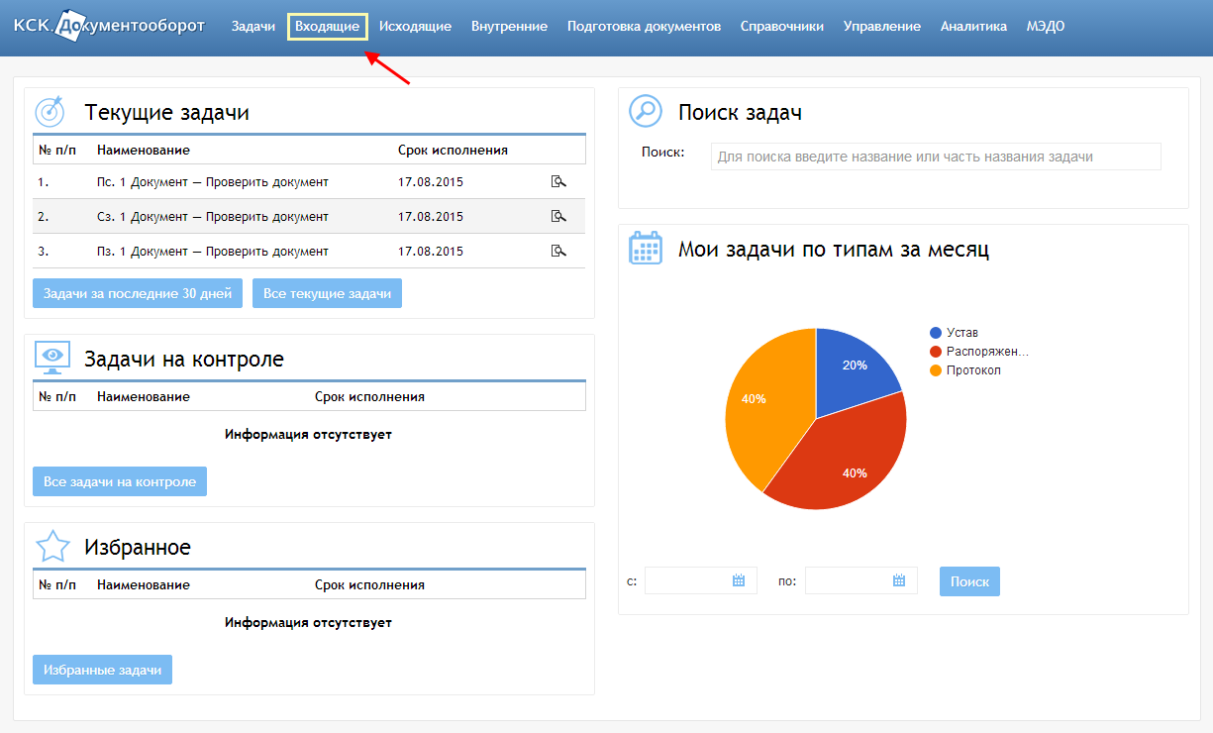
Рисунок 1 — Пункт меню «Входящие»
На странице раздела представлена таблица с перечнем входящих документов организации/подразделения/отдела в зависимости от принадлежности сотрудника к организации/подразделению/отделу (для пользователя с ролью «Делопроизводитель» видны все документы организации). Также отображаются документы, к которым сотруднику дали доступ вручную. По умолчанию отображаются 30 записей, которые отсортированы по возрастанию срока исполнения. Красным цветом выделены просроченные документы (рисунок 2). По нажатию на пиктограмму «» открывается диалоговое окно «Графическая схема», содержащее схему маршрута выбранного документа.
Также на странице присутствует панель «Фильтр», по нажатию на которую открывается блок с параметрами сортировки (рисунок 3). Чтобы отсортировать записи таблицы, выберите желаемые параметры и/или введите поисковой запрос и нажмите на кнопку «Применить».
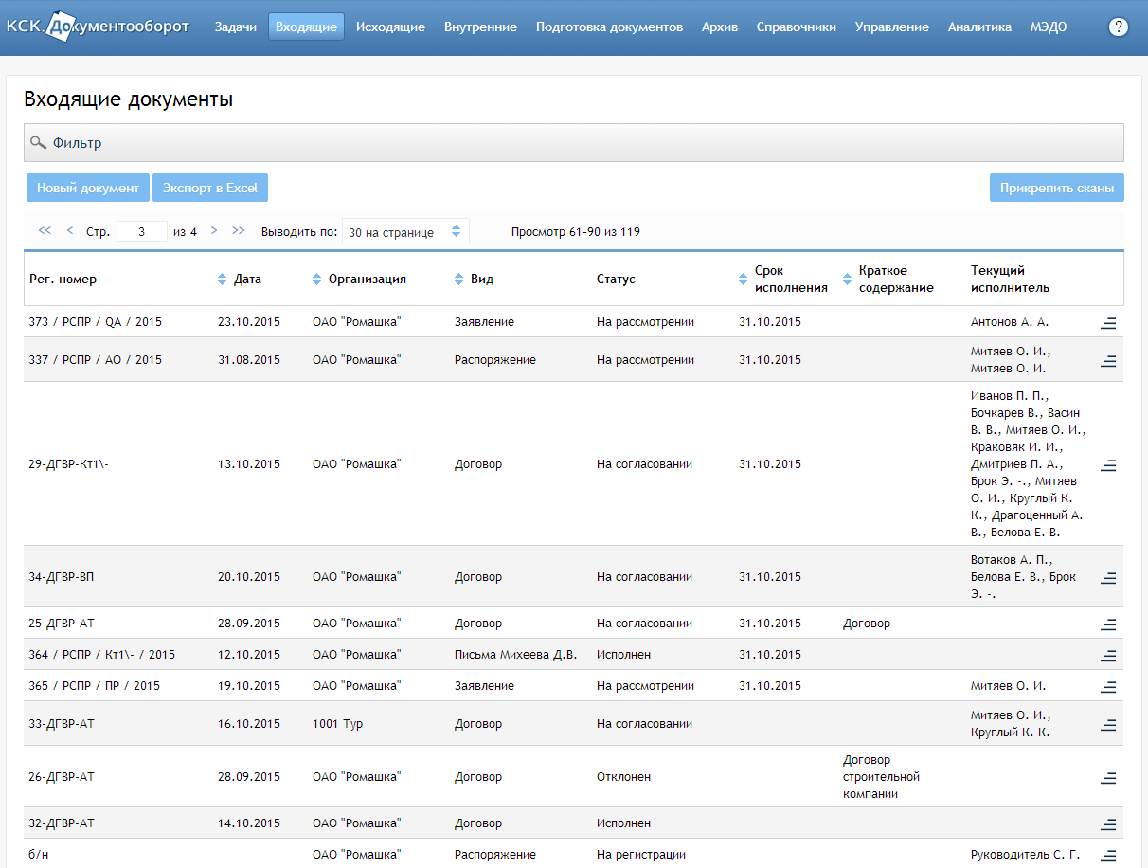
Рисунок 2 — Раздел «Входящие документы»
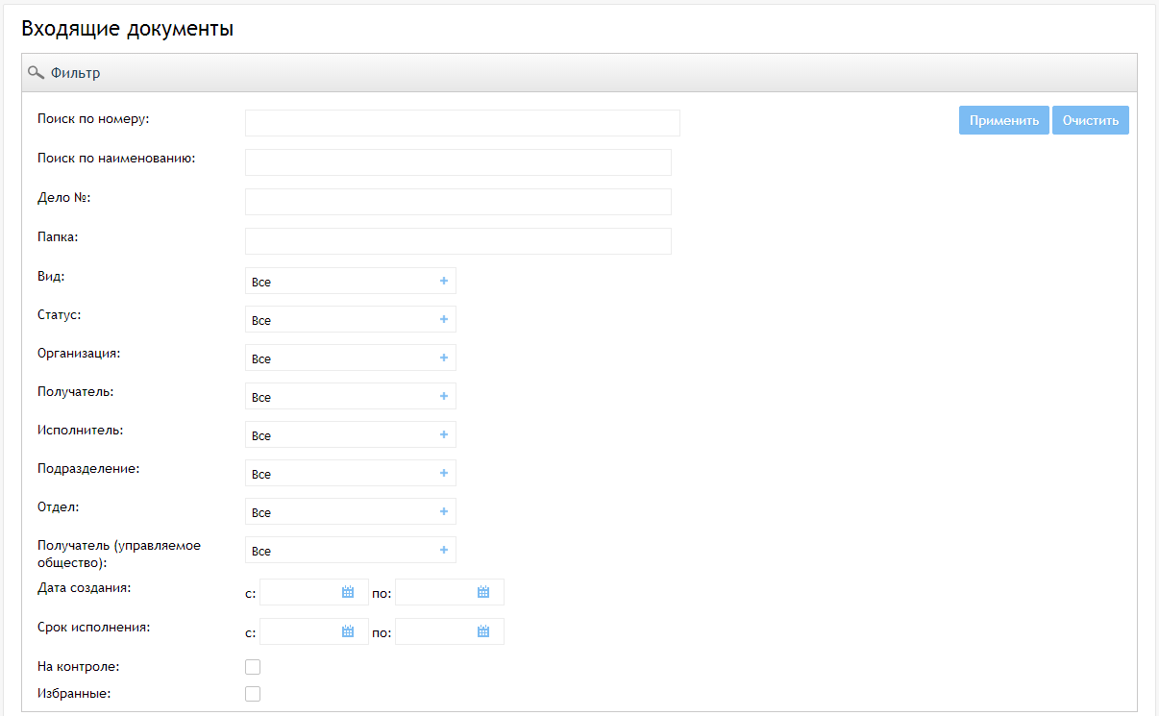
Рисунок 3 — Блок фильтров

Просмотр информации о документе
Чтобы просмотреть карточку документа, перейдите по ссылке в столбце «Рег. номер». Информация о документе и его обработке в системе представлена в виде шести вкладок:
- «Реквизиты»;
- «Исполнение»;
- «Графическая схема»;
- «История рассмотрения»;
- «Доступ к документу»;
- «Журнал изменений».
На вкладке «Реквизиты» представлены данные о документе, его параметры в системе, вложения и перечень связанных документов при наличии (рисунок 4).
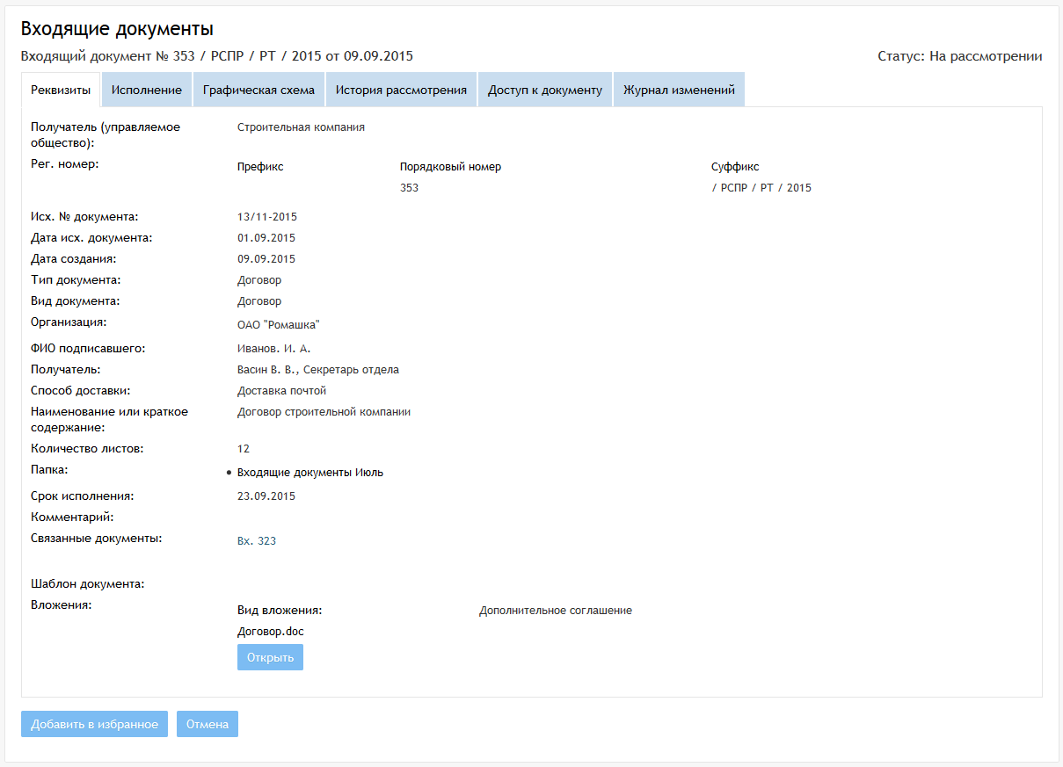
Рисунок 4 — Вкладка «Реквизиты»
На вкладке «Исполнение» отображается информация об исполнении задач по документу, представленная в виде таблицы, а также форма для создания задач по документу, если вы автор документа (для «Делопроизводителя» доступны и документы, созданные другим «Делопроизводителем», а для «Заместителя руководителя» — созданные «Руководителем») или пользователь с ролью «Секретарь» (рисунок 5).
Примечание. Пользователь с ролью «Старший сотрудник» или «Сотрудник» в таблице видит только те задачи, постановщиком которых он является.
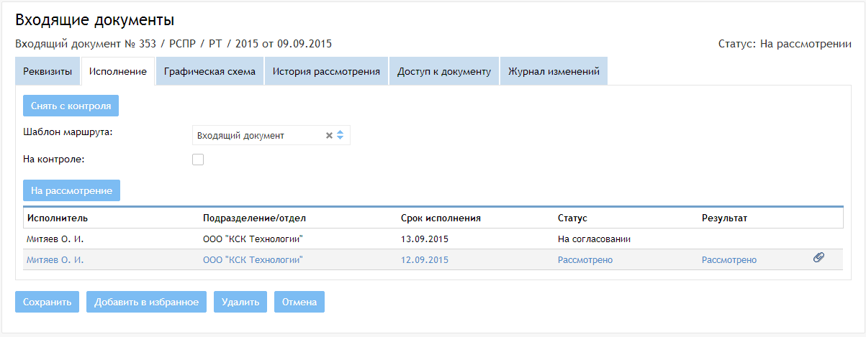
Рисунок 5 — Вкладка «Исполнение»
На вкладке «Графическая схема» представлена схема маршрута, на которой серым цветом отмечены пройденные этапы, синим — готовые для исполнения, оранжевым — этапы, которые в данный момент исполнить нельзя (рисунок 6).
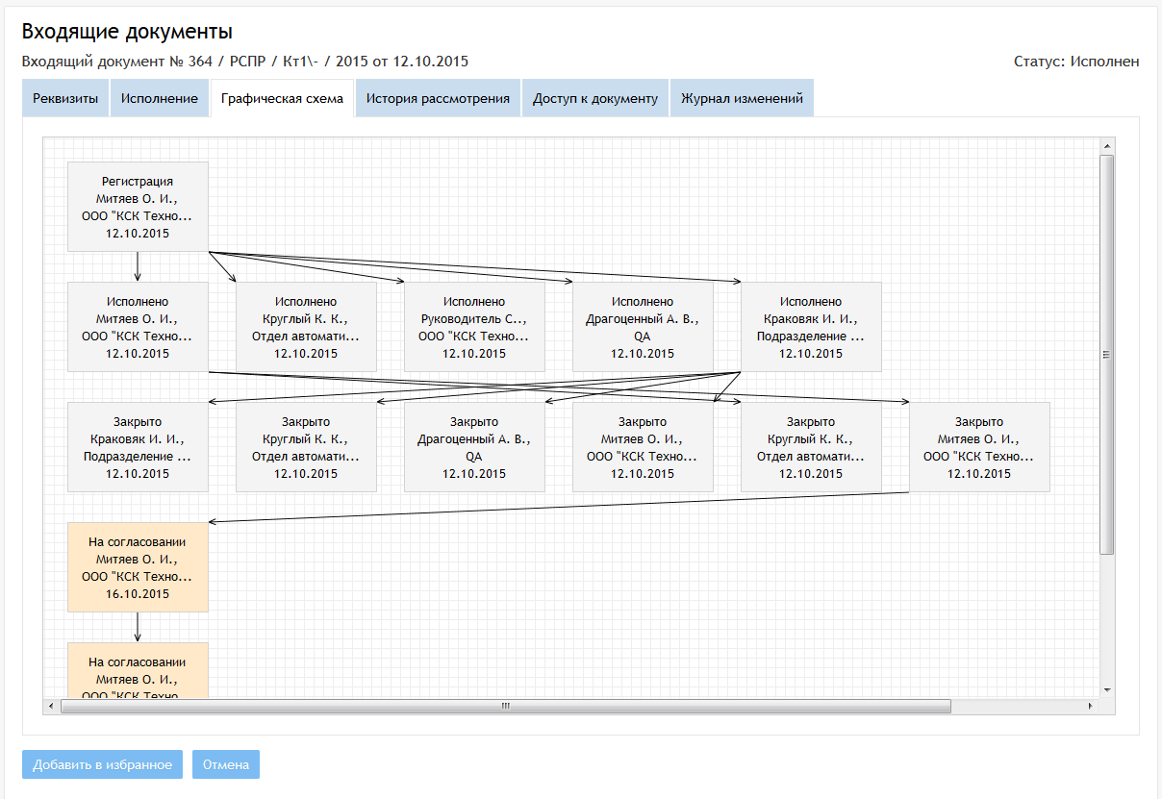
Рисунок 6 — Вкладка «Графическая схема»
На вкладке «История рассмотрений» представлена общая информация по всем созданным задачам документа. Определения цветов аналогичны графической схеме (рисунок 7). Вы можете выгрузить текущую историю в виде DOC-файла. Файл откроется в новой вкладке либо сохранится в папку по умолчанию или в указанную папку в зависимости от настроек браузера.
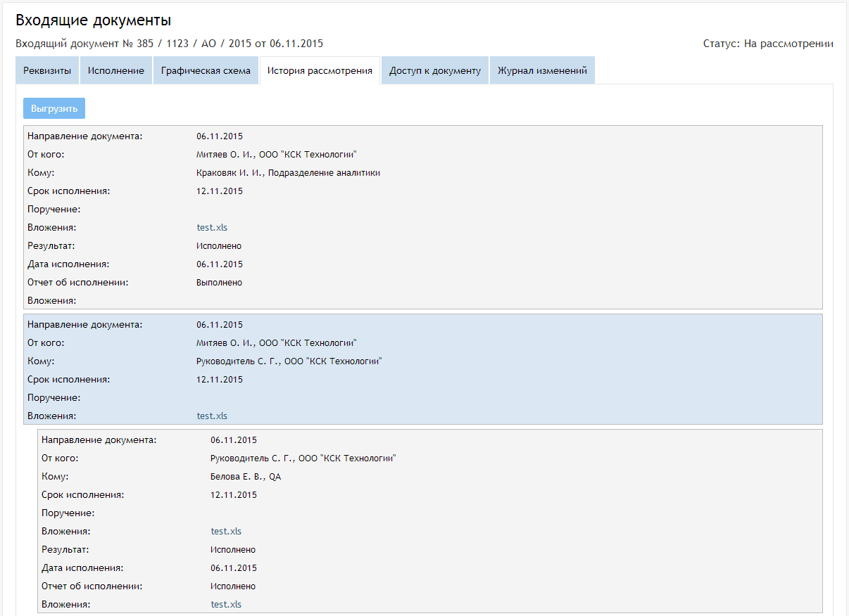
Рисунок 7 — Вкладка «История рассмотрения»
Примечание. Пользователь с ролью «Старший сотрудник» или «Сотрудник» видит только задачи первого уровня.
На вкладке «Доступ к документу» отображается перечень сотрудников, имеющих доступ к просмотру документу, т.е. видящих документ в своем списке входящих документов (рисунок 8).
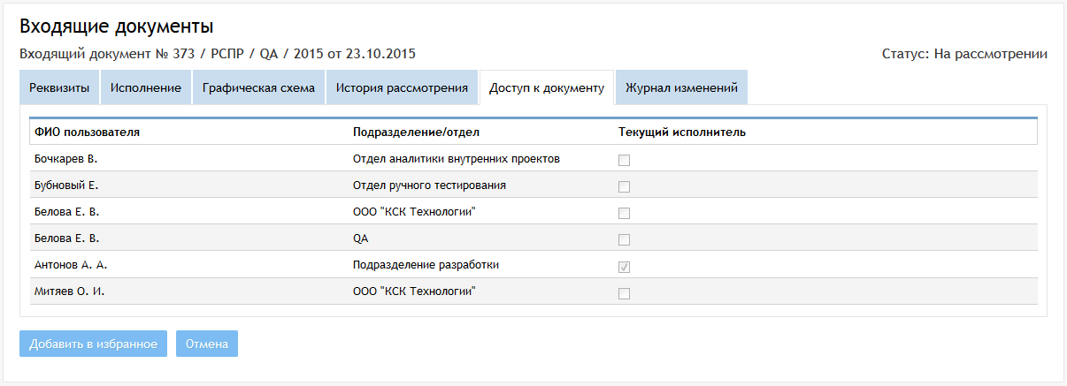
Рисунок 8 — Вкладка «Доступ к документу»
На вкладке «Журнал изменений» отображается перечень изменений документа в виде таблицы. Для каждого события указаны: сотрудник, внесший изменение, его подразделение/отдел и дата внесения изменения (рисунок 9).
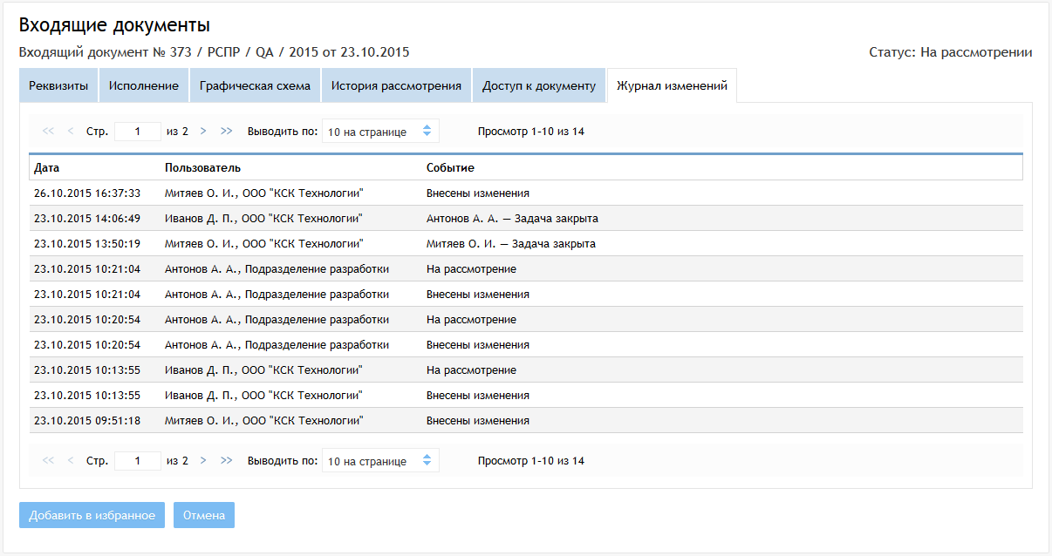
Рисунок 9 — Вкладка «Журнал изменений»

Создание и регистрация карточки документа
Функция создания карточки документа доступна пользователю с любой из ролей. Функция регистрации карточки доступна пользователю с ролью «Секретарь» или «Делопроизводитель».
Чтобы создать карточку документа, нажмите на кнопку «Новый документ» на странице раздела. По нажатию на кнопку откроется электронная форма (рисунок 10).
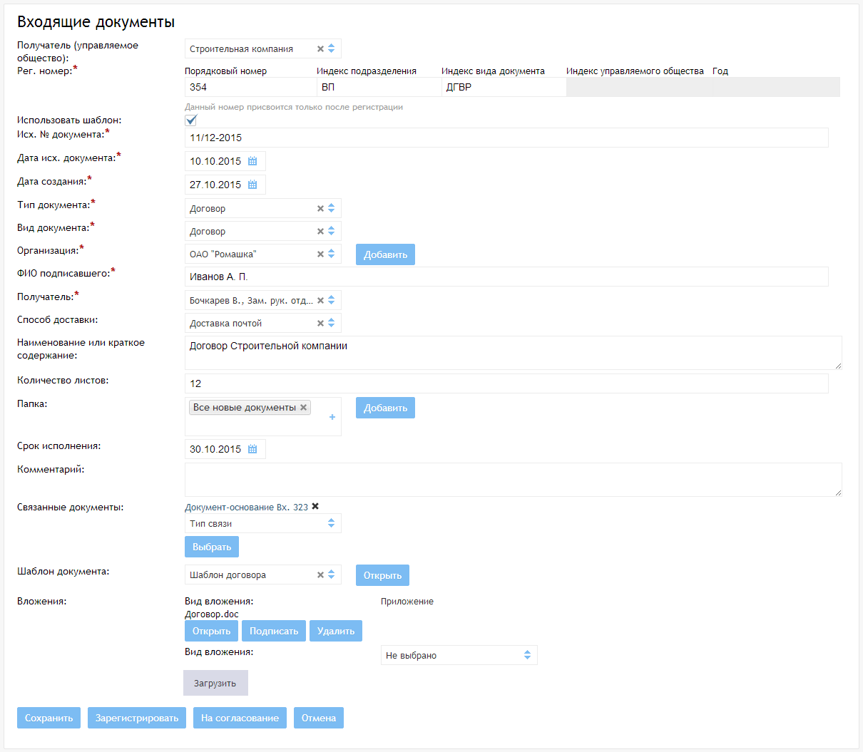
Рисунок 10 — Форма создания карточки документа
Регистрационный номер документ формируется согласно выбранным типу и виду документа. В случае если у вида документа установлен признак «Использовать шаблон» по умолчанию, номер формируется по шаблону. Вы можете отключить использование шаблона, поставив галочку в чекбокс «Использовать шаблон» на форме. Также вы можете ввести в каждое поле регистрационного номера любое желаемое значение.
Примечание. Шаблон номера указывается в справочнике «Вид документа». Для настройки шаблона обратитесь к оператору справочников. При создании документа необходимо заполнить хотя бы одно поле регистрационного номера.
Если в поле «Организация» нет нужной вам внешней организации, вы можете добавить ее, нажав на кнопку «Добавить» в поле. Откроется страница добавления внешней организации (рисунок 11). Внесите информацию об организации, в том числе ее сокращенное наименование и индекс, который будет использоваться в системе. При необходимости заполните данные о руководителе на соответствующей вкладке. После заполнения карточки организации нажмите на кнопку «Сохранить» на вкладке «Реквизиты». Страница закроется, а на форме создания входящего документа в поле «Организация» отобразится сокращенное наименование добавленной организации.
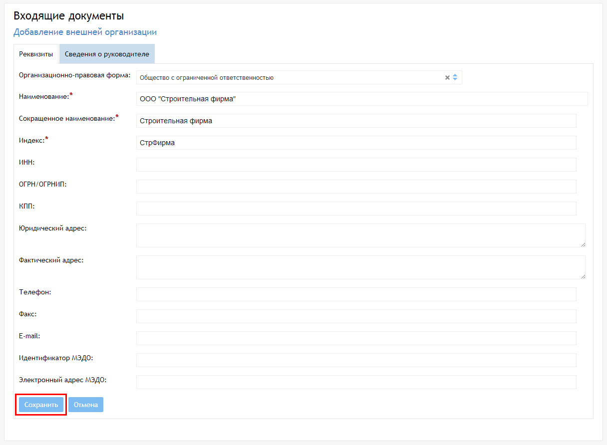
Рисунок 11 — Страница «Добавление внешней организации»
Также доступна функция добавления папки. Чтобы добавить папку, нажмите на соответствующую кнопку в поле «Папка». Откроется диалоговое окно «Добавление папки». Введите наименование папки и нажмите на кнопку «Сохранить» (рисунок 12). Диалоговое окно закроется, а в поле «Папка» отобразится наименование новой папки.
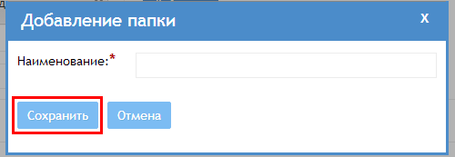
Рисунок 12 — Диалоговое окно «Добавление папки»
Чтобы подписать вложения документа, подключите вашу карту с ЭЦП и нажмите на кнопку «Подписать» под наименованием загруженного файла. Откроется диалоговое окно «Цифровая подпись». Выберите сертификат, введите ПИН-код и нажмите на кнопку «Подписать» (рисунок 13). Диалоговое окно закроется, а к файлу добавится ваша ЭЦП.
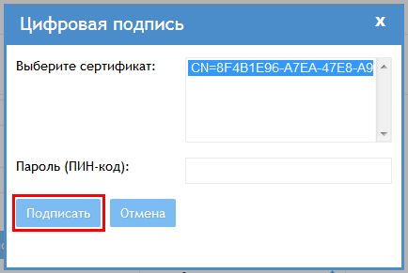
Рисунок 13 — Диалоговое окно «Цифровая подпись»
Примечание. Функция доступна для пользователей браузера Mozilla Firefox. Перед началом работы необходимо включить плагин CryptoPro и согласиться использовать ЭЦП на Портале.
Чтобы просмотреть шаблон документа, выберите желаемый из списка доступных в поле «Шаблон документа» и нажмите на кнопку «Открыть». Файл шаблона сохранится в папку по умолчанию или в выбранную папку в зависимости от настроек вашего браузера.
Для выбора связанных документов укажите при необходимости тип связи и нажмите на кнопку «Выбрать». Откроется диалоговое окно «Документы». Выберите желаемые документы, поставив галочки в чекбоксы рядом с их номерами. Для поиска конкретных документов воспользуйтесь поисковыми полями над таблицей. После выбора документов нажмите на кнопку «Сохранить» (рисунок 14). Диалоговое окно закроется, а в поле «Связанные документы» отобразятся ссылки на выбранные документы.
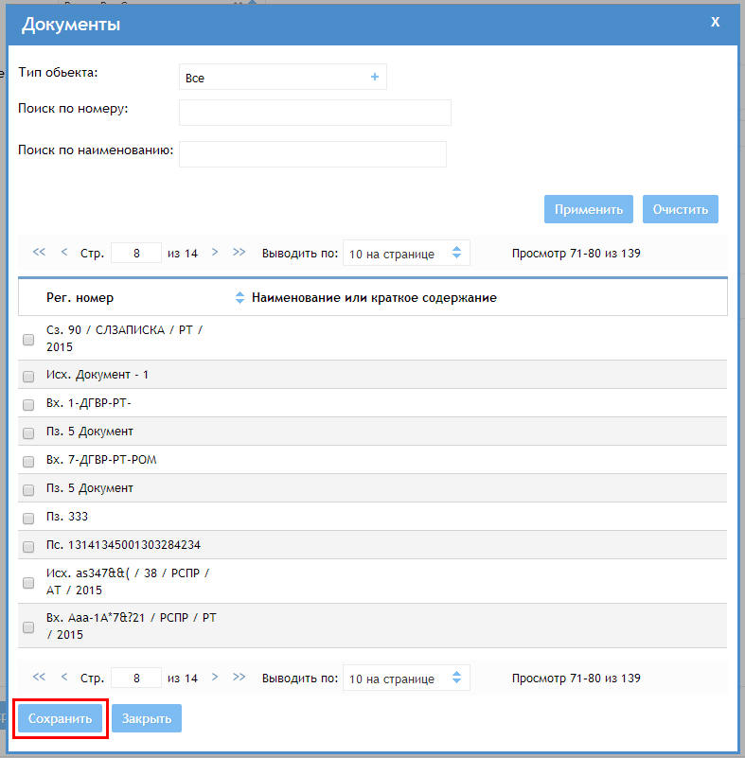
Рисунок 14 — Диалоговое окно «Документы»
После внесения необходимой информации, добавления вложений и указания связанных документов (если присутствуют) можно сохранить или зарегистрировать документ.
Для сохранения документа с возможностью последующего редактирования нажмите на кнопку «Сохранить» внизу страницы создания карточки документа (рисунок 15). По нажатию на кнопку карточка закроется, а документ отобразится в списке входящих документов со статусом «На регистрации». В дальнейшем этот документ можно зарегистрировать.
Для регистрации документа нажмите на кнопку «Зарегистрировать» внизу страницы создания документа (рисунок 15).
Успешные регистрация или сохранение возможны в том случае, если вы заполнили корректно все обязательные поля. После нажатия на кнопку карточка закроется, а документ отобразится в списке входящих документов со статусом «Зарегистрирован».
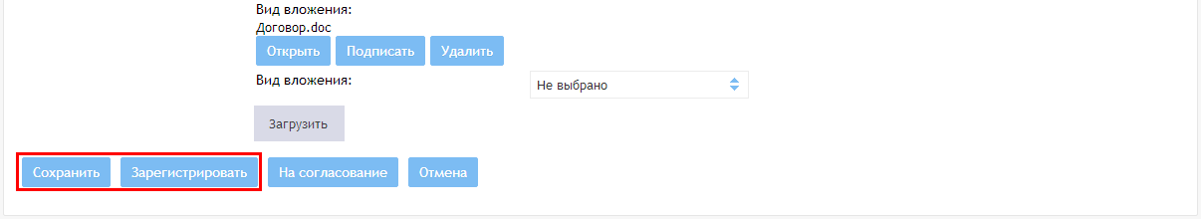
Рисунок 15 — Управляющие кнопки

Отправка документа на согласование/рассмотрение или на исполнение
Данная функция доступна пользователю с ролью «Секретарь» или «Делопроизводитель».
Новый документ и документ со статусом «На регистрации» можно отправить сразу на согласование, на рассмотрение или на исполнение, минуя шаг регистрации.
Чтобы отправить документ на рассмотрение, на согласование (в зависимости от установленного типа обработки) или на исполнение, откройте форму создания документа (см. п. 2.2) или уже созданный документ со статусом «На регистрации», заполните обязательные поля и нажмите на кнопку «На рассмотрение»/«На согласование». Откроется диалоговое окно «Рассмотрение»/«Согласование».

Отправка документа на рассмотрение/согласование по статическому маршруту
Если для указанного типа документа существует статический маршрут по умолчанию, то он отобразится в поле «Шаблон маршрута». Если вас устраивает маршрут по умолчанию, то нажмите на кнопку «На рассмотрение»/«На согласование» (рисунок 16). Если вас не устраивает шаблон маршрута по умолчанию, вы можете выбрать другой из списка доступных для данного раздела. По желанию вы можете поставить исполнение документа на контроль. После нажатия на кнопку карточка закроется, документу присвоится регистрационный номер и статус «На рассмотрении»/«На согласовании», а исполнителю первого этапа маршрута будет отправлено уведомление на его адрес электронной почты. На вкладке «Исполнение» будет отображаться таблица с задачами статического маршрута по мере их формирования.
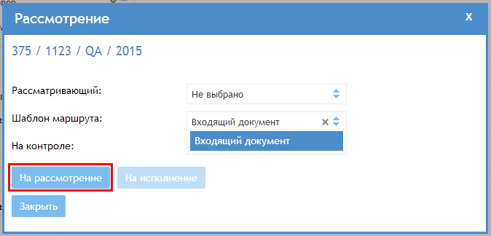
Рисунок 16 — Диалоговое окно «Рассмотрение» с маршрутом по умолчанию

Отправка документа на рассмотрение/согласование
Если вас не устраивает статический маршрут, вы можете выбрать согласующего и рассматривающего вручную. Для этого удалите маршрут (если выбран) и выберите сотрудника организации. По умолчанию в поле «Согласующий» отображается фамилия получателя документа. Для добавления согласующих щелкните на поле и в выпадающем списке выберите желаемых сотрудников. Первый выбранный сотрудник будет являться ответственным.
Если вы выбрали нескольких согласующих документа, то вам необходимо указать также и тип отправки: параллельный или последовательный. Для этого отметьте радиокнопку «Отправить всем» или «Отправить последовательно» соответственно. При параллельной отправке создаются независимые задачи первого уровня, при последовательной — создается задача для первого согласующего, а остальные задачи формируются в зависимости от результатов исполнения предыдущей.
Примечание. Если вы выбрали и рассматривающего, и согласующего, то исполнителей выбрать невозможно. При наличии рассматривающего его задача является задачей первого уровня. Задача согласующего (группы согласующих) будет являться последовательной. Вне зависимости от наличия рассматривающего в группе согласующих первый будет являться ответственным.
По умолчанию срок исполнения создаваемой задачи равен сроку исполнения документа. Проект резолюции вы можете заполнить самостоятельно либо выбрать один из существующих шаблонов. Чтобы добавить текст проекта из шаблона, нажмите на кнопку с изображением списка рядом с полем «Проект резолюции». Откроется диалоговое окно «Проект резолюции», в котором необходимо выбрать шаблон проекта и нажать на кнопку «Копировать» (рисунок 17). После выбора желаемого проекта резолюции диалоговое окно закроется, а в соответствующем поле отобразится текст шаблона. По желание вы можете его изменить.
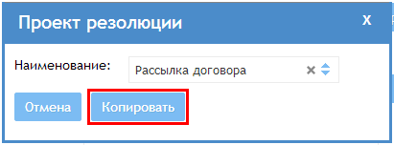
Рисунок 17 — Диалоговое окно «Проект резолюции»
Если вы выбрали нескольких согласующих (и рассматривающего), то проект резолюции, срок исполнения и прикрепленные файлы вложений будут одинаковыми для каждого из получателей.
Примечание. Для пользователя с ролью «Делопроизводитель» поле «Рассматривающий» является обязательным.
После заполнения данных по задаче (задачам) нажмите на кнопку «На рассмотрение»/«На согласование» (рисунок 18). Задача (задачи) сформируется, если ввели корректные данные и заполнили все обязательные поля формы.
После нажатия на кнопку страница обновится, а выбранным сотрудникам отправятся уведомления на их адреса электронной почты. На вкладке «Исполнение» будет отображаться таблица с информацией по созданной задаче (задачам).
Примечание. Последовательные задачи сформируются после исполнения предыдущей.
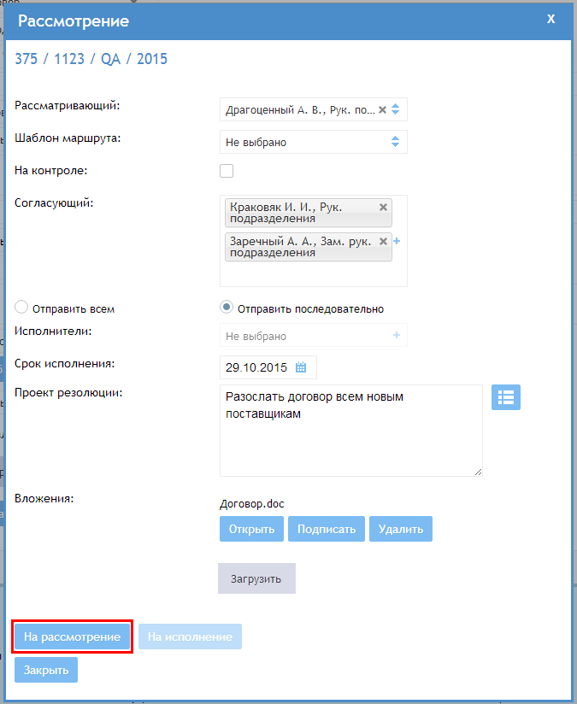
Рисунок 18 — Диалоговое окно «Рассмотрение» с выбранными получателями

Отправка документа на исполнение
Чтобы отправить документ на исполнение, необходимо заполнить согласующего (согласующих) и исполнителя (исполнителей). Для этого удалите маршрут (если выбран) и выберите сотрудника организации. По умолчанию в поле «Согласующий» отображается фамилия получателя документа. Для добавления согласующих щелкните на поле и в выпадающем списке выберите желаемых сотрудников. Первый выбранный сотрудник будет являться ответственным.
Если вы выбрали несколько согласующих, то вам необходимо указать также и параллельный тип отправки. Для этого отметьте радиокнопку «Отправить всем». При параллельной отправке создаются независимые задачи первого уровня.
Далее необходимо выбрать исполнителей задачи по документу. Учтите, что задачи для выбранных исполнителей сформируется в виде подзадач задачи последнего из выбранных ранее согласующих. Также первый выбранный исполнитель будет являться ответственным.
Примечание. Если вы выбрали и рассматривающего, и согласующего, то исполнителей выбрать невозможно.
По умолчанию срок исполнения создаваемой задачи равен сроку исполнения документа. Проект резолюции вы можете заполнить самостоятельно либо выбрать один из существующих шаблонов. Чтобы добавить текст проекта из шаблона, нажмите на кнопку с изображением списка рядом с полем «Проект резолюции». Откроется диалоговое окно «Проект резолюции», в котором необходимо выбрать шаблон проекта и нажать на кнопку «Копировать» (рисунок 19). После выбора желаемого проекта резолюции диалоговое окно закроется, а в соответствующем поле отобразится текст шаблона. По желание вы можете его изменить.
Рисунок 19 — Диалоговое окно «Проект резолюции»
Если вы выбрали нескольких согласующих и исполнителей, то проект резолюции, срок исполнения и прикрепленные файлы вложений будут одинаковыми для каждого из согласующих и исполнителей.
После заполнения данных по задаче (задачам) нажмите на кнопку «На рассмотрение»/«На согласование» (рисунок 20). Задача (задачи) сформируется, если ввели корректные данные и заполнили все обязательные поля формы.
После нажатия на кнопку страница обновится. Всем согласующим, кроме последнего, и всем исполнителям отправятся соответствующие уведомления на их адреса электронной почты. На вкладке «Исполнение» будет отображаться таблица с информацией по созданной задаче (задачам) первого уровня.
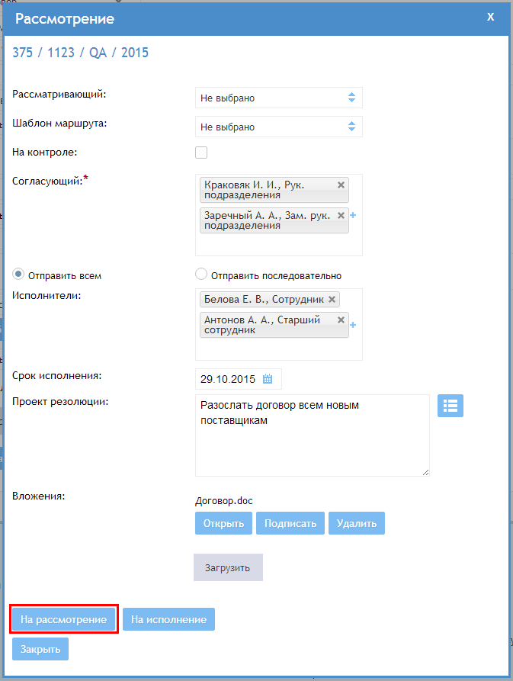
Рисунок 20 — Диалоговое окно «Рассмотрение» с выбранными исполнителями

Установление контроля за исполнением документа
Данная функция доступна пользователю с любой из ролей, кроме ролей «Сотрудник» и «Делопроизводитель».
Если вы хотите поставить исполнение документа на контроль, откройте желаемый документ и перейдите на вкладку «Исполнение». Нажмите на кнопку «На контроле» над таблицей (рисунок 21).
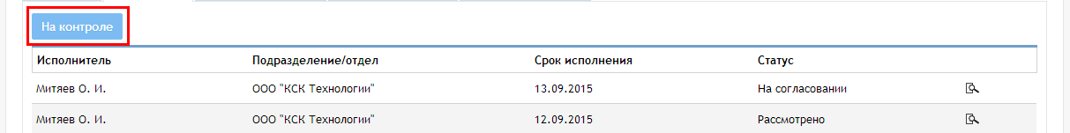
Рисунок 21 — Кнопка «На контроле»
Чтобы в таблице раздела увидеть только документы, которые вы контролируете, в блоке фильтров поставьте галочку в чекбокс «На контроле» и нажмите на кнопку «Применить».
В процессе рассмотрения/согласования документа вы можете в любое время снять его с контроля. Для этого на вкладке «Исполнение» нажмите на кнопку «Снять с контроля» над таблицей (рисунок 22).
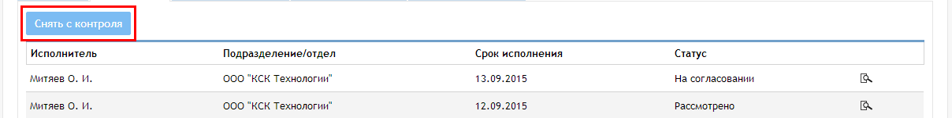
Рисунок 22 — Кнопка «Снять с контроля»

Редактирование реквизитов документа
Данная функция доступна пользователю с ролью «Секретарь».
На любом этапе исполнения документа вы можете отредактировать его карточку. Чтобы отредактировать карточку входящего документа, откройте ее и перейдите на вкладку «Реквизиты». Вы можете отредактировать любое поле. После внесения желаемых изменений нажмите на кнопку «Сохранить» внизу страницы слева (рисунок 23). Изменения сохранятся, если вы ввели корректные данные и заполнили все обязательные поля формы.
Примечание. Регистрационный номер карточки также доступен для редактирования. В поле «Суффикс» отображается шаблонная часть номера по виду документа, выбранному при регистрации. Вы можете изменить любые поля номера. В этом случае шаблон номера по виду документа не будет влиять на формирование номера.
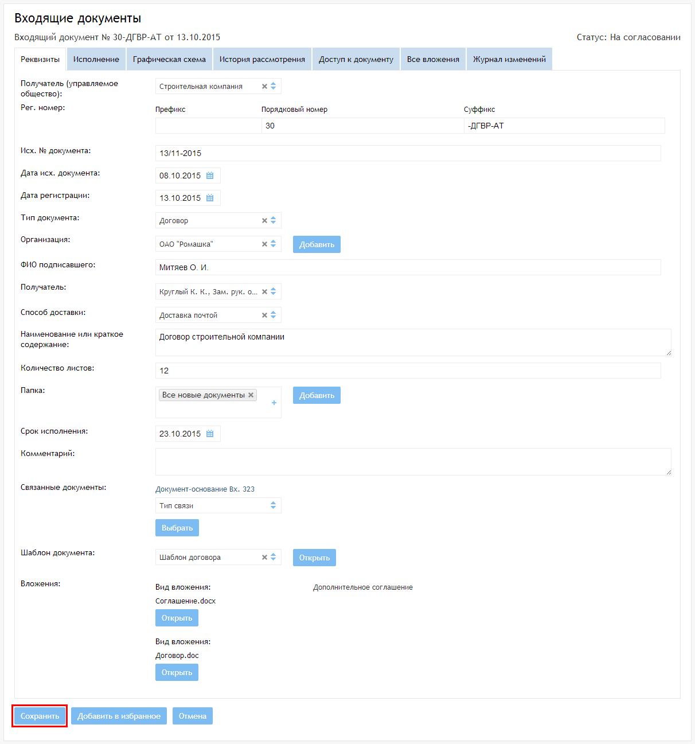
Рисунок 23 — Редактирование карточки документа

Создание дополнительных задач по документу
Данная функция доступна пользователю с любой из ролей. Для пользователя с ролью «Делопроизводитель» доступны и документы, созданные другим «Делопроизводителем», а для «Заместителя руководителя» — созданные «Руководителем». Для пользователя с ролью «Секретарь» функция доступна без ограничений.
Пока у документа статус «На рассмотрении»/«На согласовании», вы можете добавить исполнителей документа. Для этого откройте карточку документа и перейдите на вкладку «Исполнение».
Чтобы отправить документ на исполнение дополнительно по статическому маршруту, в поле «Шаблон маршрута» выберите желаемый маршрут из доступных. По желанию вы можете поставить исполнение документа на контроль. Нажмите на кнопку «На рассмотрение»/«На согласование» (в зависимости от типа обработки). После нажатия на кнопку страница обновится, исполнителю первого этапа маршрута будет отправлено уведомление на его адрес электронной почты. На вкладке «Исполнение» будет отображаться таблица с задачами статического маршрута по мере их формирования.
Вы можете также создать задачи для группы сотрудников или для конкретных сотрудников. Для этого удалите маршрут (если выбран) и выберите группу сотрудников или же отдельного сотрудника. При необходимости вы можете создать задачи для нескольких сотрудников: по нажатию на кнопку «Добавить» создается новый блок исполнителя.
Если вы выбрали группу сотрудников, вы можете добавить в нее новых. Для этого добавьте новый блок исполнителя по кнопке «Добавить» и выберите сотрудника организации. Затем нажмите на кнопку «Обновить группу сотрудников». Откроется диалоговое окно «Редактирование группы сотрудников». В поле «Сотрудники» будут отображаться выбранные исполнители из блока исполнения. Нажмите на кнопку «Сохранить» (рисунок 24), чтобы обновить существующую группу.
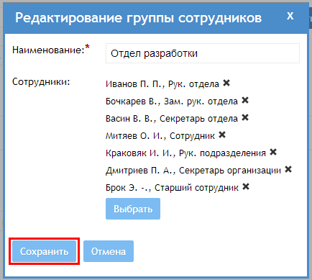
Рисунок 24 — Диалоговое окно «Редактирование группы сотрудников»
Если вы добавили несколько исполнителей и хотите их сохранить для будущего использования, нажмите на кнопку «Добавить в группу сотрудников». Откроется диалоговое окно «Добавление группы сотрудников». В поле «Сотрудники» будут отображаться выбранные исполнители из блока исполнения. Введите название новой группы и нажмите на кнопку «Сохранить» (рисунок 25). Диалоговое окно закроется, а новая группа будет доступна для выбора в поле «Группы сотрудников».
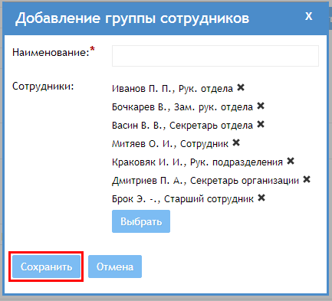
Рисунок 25 — Диалоговое окно «Добавление группы сотрудников»
Проект резолюции вы можете заполнить самостоятельно либо выбрать один из существующих шаблонов. Чтобы добавить текст проекта из шаблона, нажмите на кнопку с изображением списка под полем «Проект резолюции». Откроется диалоговое окно «Проект резолюции», в котором необходимо выбрать шаблон проекта и нажать на кнопку «Копировать» (рисунок 26). После выбора желаемого проекта резолюции диалоговое окно закроется, а в соответствующем поле отобразится текст шаблона. По желание вы можете его изменить.
Рисунок 26 — Диалоговое окно «Проект резолюции»
После заполнения обязательных полей нажмите на кнопку «На рассмотрение»/«На согласование» (рисунок 27). Задачи сформируются, если вы заполнили все обязательные поля корректно.
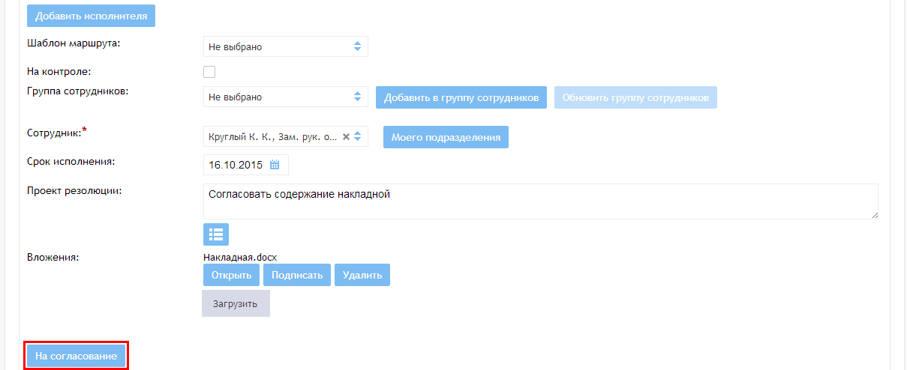
Рисунок 27 — Пример заполнения информации по дополнительной задаче
После нажатия на кнопку страница обновится, исполнителям всех новых задач будут отправлены уведомления на их адреса электронной почты. На вкладке «Исполнение» отобразится таблица со всеми задачами документа первого уровня.

Переход в карточку задачи из карточки документа
Для перехода к задаче по документу откройте карточку документа (кроме документов со статусом «На регистрации») и перейдите на вкладку «Исполнение». В таблице отображается список исполнителей задач первого уровня, последовательных задач (по мере их формирования) либо этапов статического маршрута (по мере их формирования). Выберите желаемую задачу и перейдите по ссылке в столбце «Исполнитель». Карточка задачи откроется в новой вкладке браузера.

Доработка документа
Функция доработки документа доступна пользователю с любой из ролей. Для пользователя с ролью «Делопроизводитель» доступны и документы, созданные другим «Делопроизводителем», а для «Заместителя руководителя» — созданные «Руководителем». Для пользователя с ролью «Секретарь» функция доступна без ограничений.
Функция отправки документа на повторное рассмотрение/ согласование/исполнение доступна пользователю с ролью «Делопроизводитель» или «Секретарь».
Когда вам возвращают документ на доработку, отправляется соответствующее уведомление на ваш адрес электронной почты.
Чтобы внести изменения в документ и отправить его на повторное рассмотрение/согласование/исполнение, перейдите в карточку документа со статусом «На доработке». Вы можете изменить любое поле на вкладке «Реквизиты», кроме регистрационного номера. После внесения желаемых изменений нажмите на кнопку «Сохранить» для сохранения или на кнопку «На рассмотрение»/«На согласование» для отправки документа (рисунок 28).
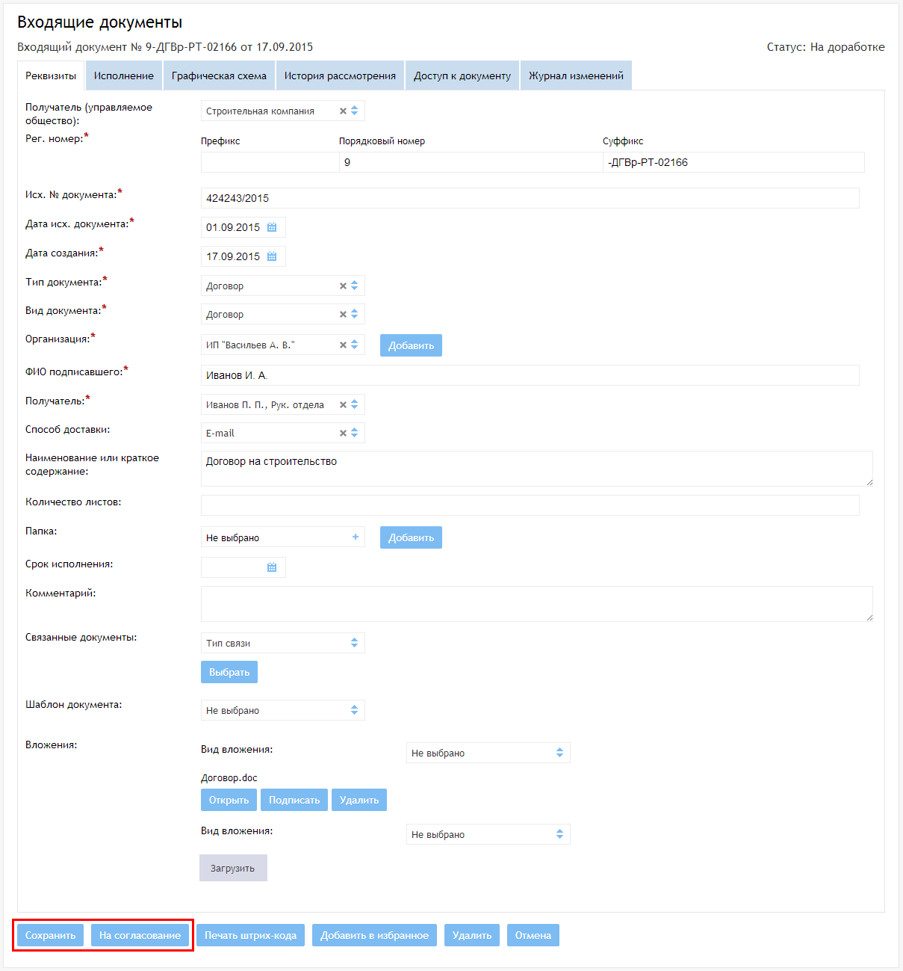
Рисунок 28 — Документ со статусом «На доработке»
Для документов со статусом «На доработке» доступна функция возобновления исполнения. По нажатию на кнопку «На рассмотрение»/«На согласование» открывается диалоговое окно «Рассмотрение»/«Согласование», в котором по умолчанию отмечен чекбокс «Возобновить». При возобновлении исполнения создаются задачи по первоначальному маршруту, начиная с той, из которой документ был возвращен на доработку. Для возобновления исполнения нажмите на кнопку «На рассмотрение»/«На согласование» (рисунок 29).
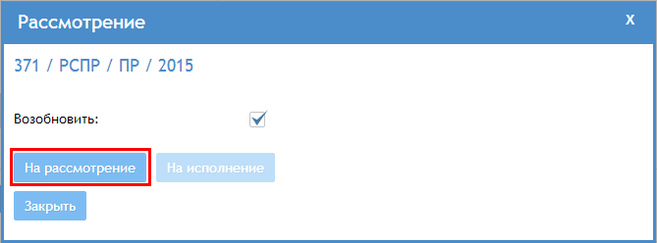
Рисунок 29 — Чекбокс «Возобновить»
Примечание. При возобновлении исполнения создаются задачи только первого уровня; параметры задач копируются из первоначальных, кроме содержимого поля «Срок исполнения».
При необходимости отправить документ на повторное рассмотрение/согласование/исполнение снимите галочку из чекбокса «Возобновить». Для подробного описания заполнения карточки и отправки документа на рассмотрение/согласование см. пп. 2.2, 2.3.

Управление доступом к документу
Данная функция доступна пользователю с любой из ролей. Для пользователя с ролью «Делопроизводитель» доступны и документы, созданные другим «Делопроизводителем», а для «Заместителя руководителя» — созданные «Руководителем». Для пользователя с ролью «Секретарь» функция доступна без ограничений.
Данная функция позволяет сделать документ видимым для тех сотрудников, которым данный документ не видим в силу их подразделения или отдела. Автор документа и назначенные исполнители автоматически добавляются к допущенным. Редактировать доступ сотрудников может только пользователь, имеющий доступ к редактированию всей карточки.
Чтобы сделать документ видимым для определенных сотрудников организации, откройте желаемый документ (кроме документов со статусом «На регистрации») и перейдите на вкладку «Доступ к документу». Здесь отображается список сотрудников, которые могут просматривать документ. Чтобы добавить сотрудника, нажмите на кнопку «Добавить сотрудника» над таблицей слева (рисунок 30).
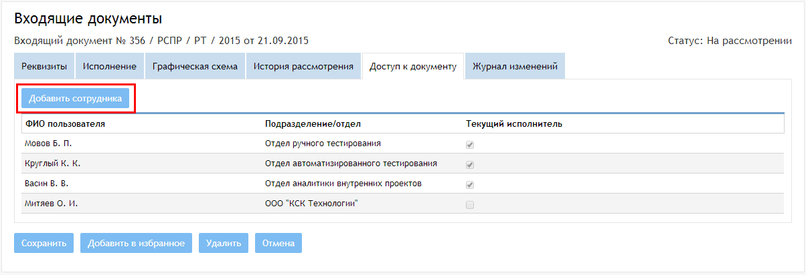
Рисунок 30 — Кнопка «Добавить сотрудника»
Откроется диалоговое окно «Добавление сотрудника». В списке сотрудников выберите желаемого и нажмите на кнопку «Добавить» (рисунок 31).
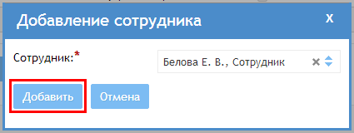
Рисунок 31 — Диалоговое окно «Добавление сотрудника»
Чтобы закрыть сотруднику доступ к документу, нажмите на пиктограмму крестика «» напротив фамилии желаемого сотрудника.
Примечание. Сотрудник теряет доступ к документу после выполнения своих задач по нему в случае, если он не является автором и не может просматривать документ в списке документов своего подразделения или отдела. Автор документа и текущие исполнители не могут быть удалены из списка.

Списание в дело
Данная функция доступна пользователю с ролью «Секретарь» или «Делопроизводитель».
Документ со статусом «Исполнен» можно списать в дело. Для этого откройте карточку желаемого документа и нажмите на кнопку «Прикрепить к делу» внизу страницы. Если вы хотите списать документ в уже существующее дело, выберите в выпадающем списке значение «Прикрепить к делу». Если же вы хотите создать новое дело — выберите значение «Создать новое дело» (рисунок 32).
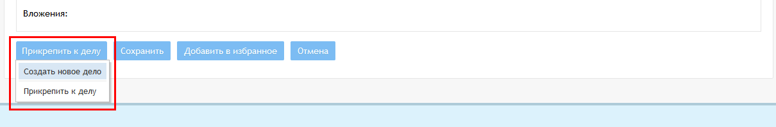
Рисунок 32 — Кнопка «Прикрепить к делу»

Прикрепление к зарегистрированному делу
По нажатию на значение списка «Прикрепить к делу» откроется диалоговое окно «Прикрепление к делу». В окне отображается таблица, содержащая перечень дел со статусом «Открытое». Документ можно прикрепить только к одному делу. Чтобы выбрать дело, нажмите на желаемую строку таблицы и затем на кнопку «Выбрать» (рисунок 33).
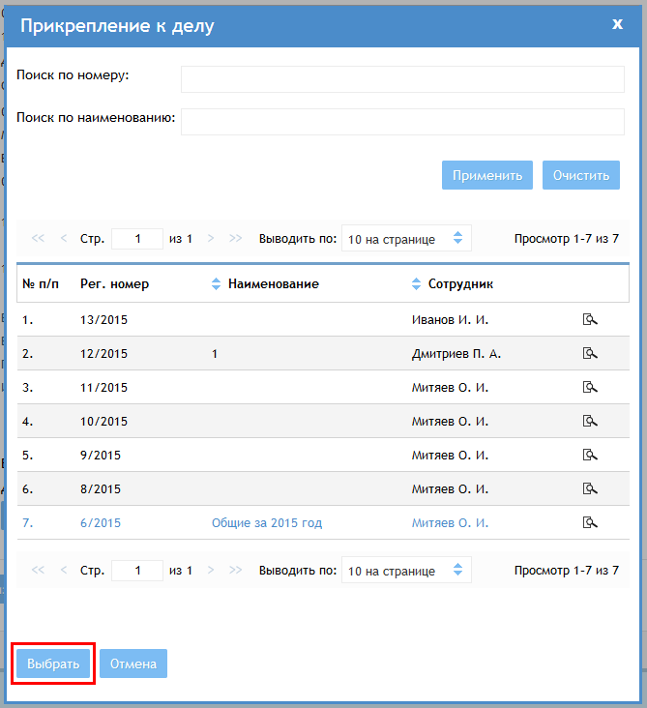
Рисунок 33 — Диалоговое окно «Прикрепление к делу»
После прикрепления документа к делу ссылка на общую информацию о деле отобразится внизу карточки документа. Статус документа изменится на «Прикреплен к делу».
Примечание. Открепить документ от дела можно в том случае, если он прикреплен к делу со статусом «Открытое».

Создание нового дела
По нажатию на значение списка «Создать новое дело» откроется страница создания карточки дела. В поле «Документы в деле» будет отображаться ссылка на карточку входящего документа, из которого была вызвана данная страница. После заполнения желаемых полей нажмите на кнопку «Зарегистрировать» (рисунок 34).
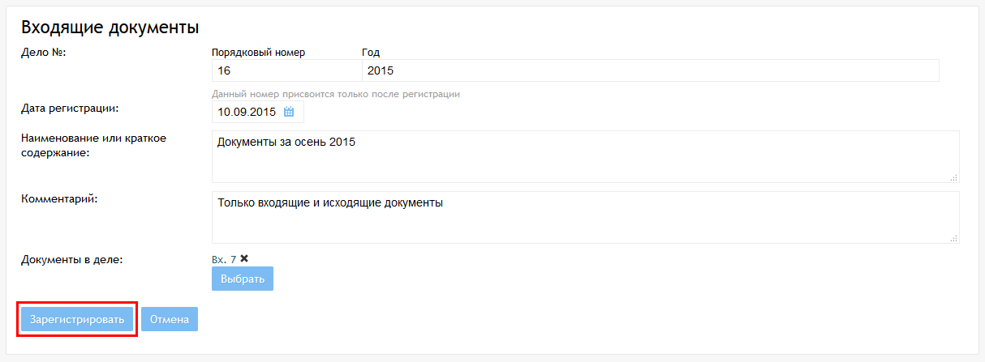
Рисунок 34 — Страница создания карточки дела
После успешной регистрации дело добавится к списку дел со статусом «Открытое». Система автоматически перенаправит на страницу входящего документа. Статус документа изменится на «Прикреплен к делу», и ссылка на общую информацию о деле отобразится внизу карточки документа.

Открепление документа от дела
Чтобы открепить документ от дела, откройте карточку желаемого документа со статусом «Прикреплен к делу». Внизу карточки отображается ссылка на общую информацию о деле (рисунок 35).
Рисунок 35 — Ссылка на дело
Нажмите на пиктограмму крестика «» рядом со ссылкой. Статус документа изменится на «Исполнен». Теперь над ним можно продолжить работу либо прикрепить к другому делу.

Исходящие документы
После авторизации в системе перейдите в раздел «Исходящие документы», нажав на ссылку в горизонтальном меню (рисунок 36).
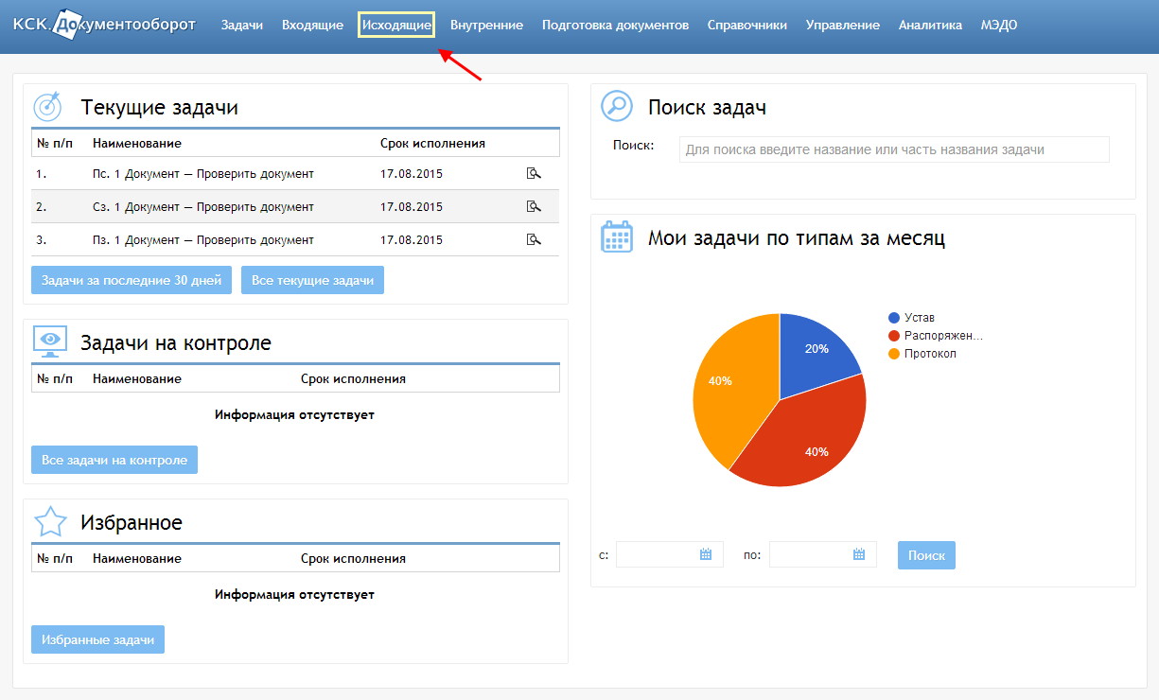
Рисунок 36 — Пункт меню «Исходящие»
На странице раздела представлена таблица с перечнем исходящих документов организации/подразделения/отдела в зависимости от принадлежности сотрудника к организации/подразделению/отделу (для пользователя с ролью «Делопроизводитель» видны все документы организации). Также отображаются документы, к которым сотруднику дали доступ вручную. По умолчанию отображаются 30 записей, которые отсортированы по убыванию даты регистрации (рисунок 37). По нажатию на пиктограмму «» открывается диалоговое окно «Графическая схема», содержащее схему маршрута выбранного документа.
Также на странице присутствует панель «Фильтр», по нажатию на которую открывается блок с параметрами сортировки (рисунок 38). Чтобы отсортировать записи таблицы, выберите желаемые параметры и/или введите поисковой запрос и нажмите на кнопку «Применить».
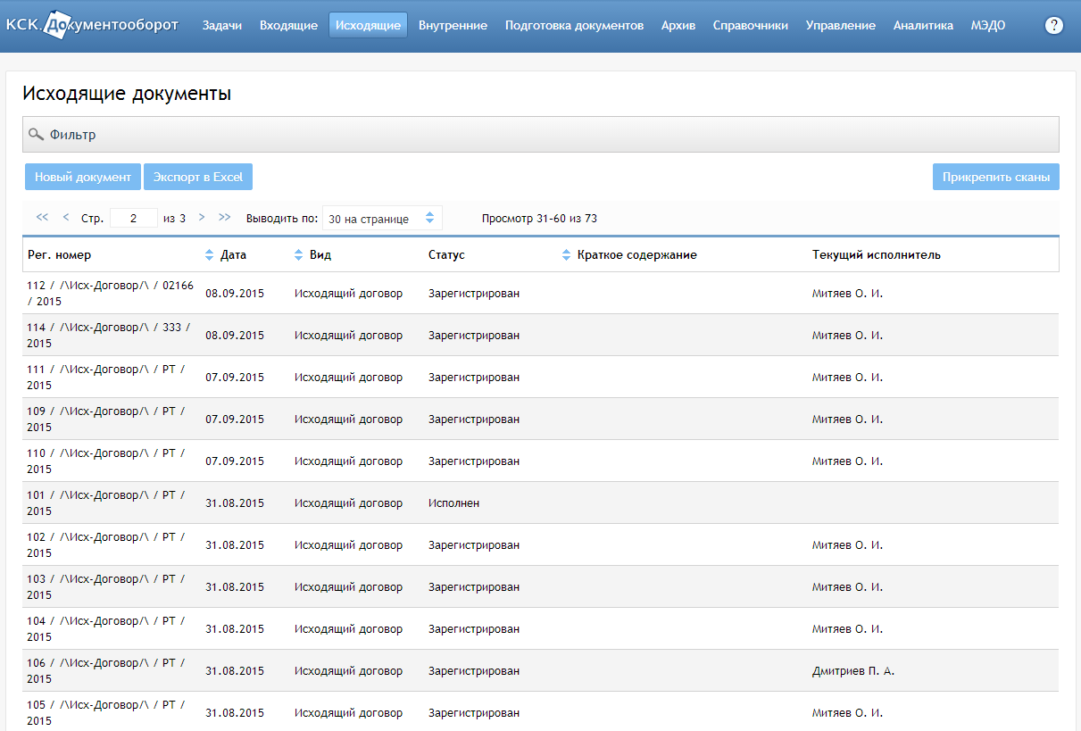
Рисунок 37 — Раздел «Исходящие документы»
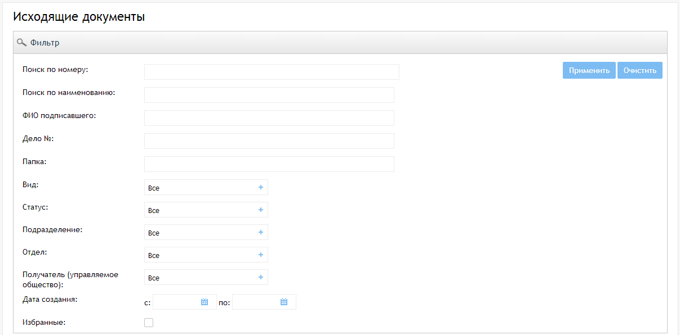
Рисунок 38 — Блок фильтров

Просмотр информации о документе
Чтобы просмотреть карточку документа, перейдите по ссылке в столбце «Регистрационный номер». Информация о документе и его обработке в системе представлена в виде пяти вкладок:
- «Реквизиты»;
- «Рассылка»;
- «Графическая схема»;
- «Доступ к документу»;
- «Журнал изменений».
На вкладке «Реквизиты» представлены данные о документе, его параметры в системе, вложения и перечень связанных документов при наличии (рисунок 39).
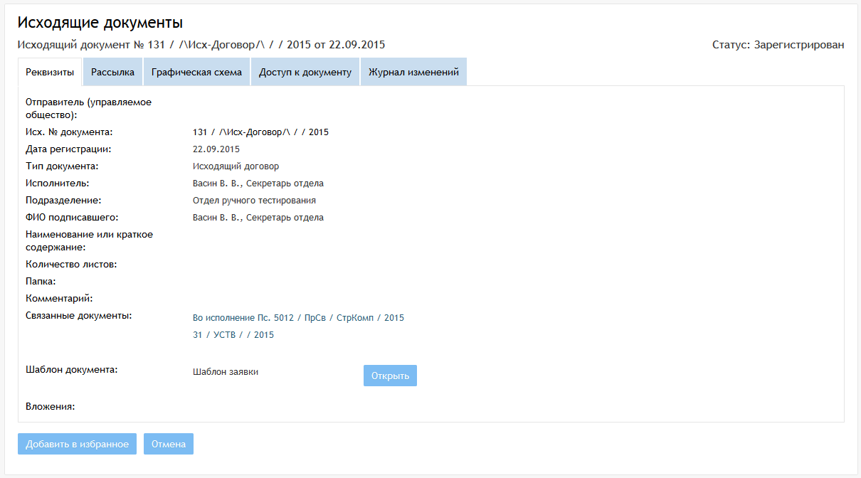
Рисунок 39 — Вкладка «Реквизиты»
На вкладке «Рассылка» отображается информация о рассылке (рисунок 40). Если статус документа «Зарегистрирован» и еще не были указаны параметры рассылки, то пользователю с ролью «Делопроизводитель» или «Секретарь» доступны для редактирования параметры рассылки. Для других пользователей отображается сообщение «Вы не можете выполнить рассылку».
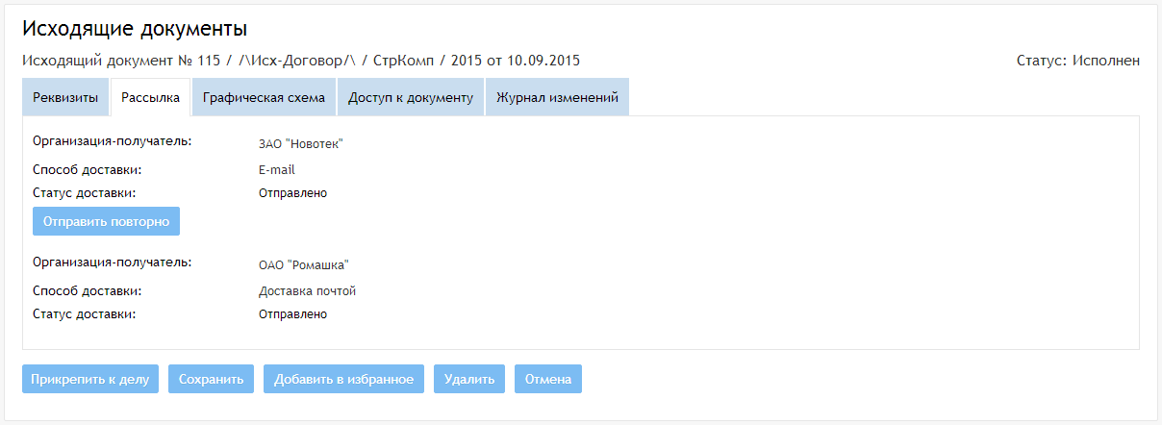
Рисунок 40 — Вкладка «Рассылка»
На вкладке «Графическая схема» представлена схема маршрута, на которой серым цветом отмечены пройденные этапы, голубым — готовые для исполнения, оранжевым — этапы, которые в данный момент исполнить нельзя (рисунок 41).
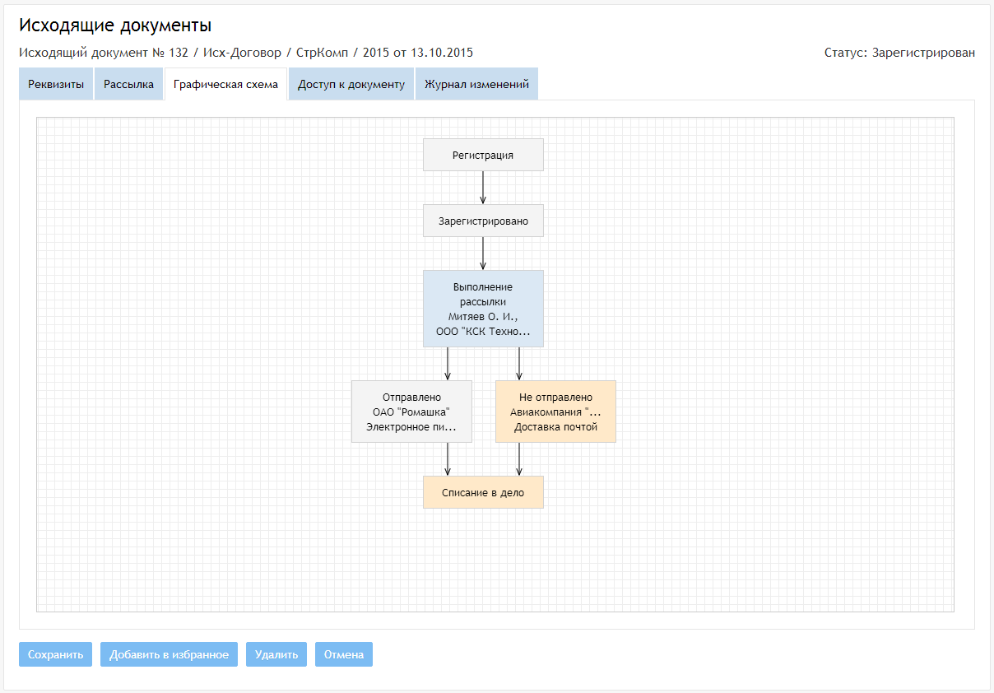
Рисунок 41 — Вкладка «Графическая схема»
На вкладке «Доступ к документу» отображается перечень сотрудников, имеющих доступ к просмотру документу, т.е. видящих документ в своем списке исходящих документов (рисунок 42).
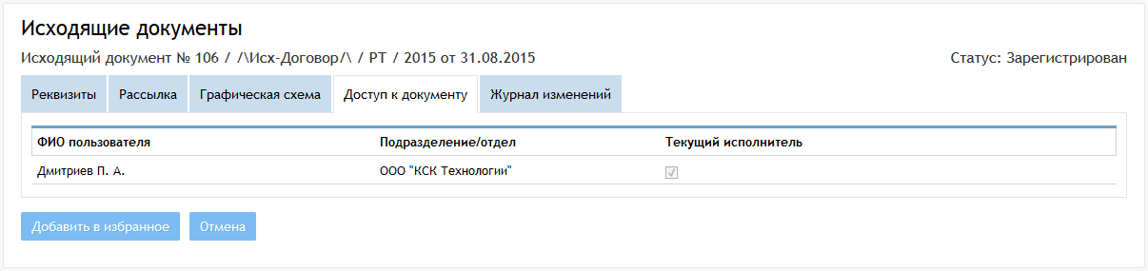
Рисунок 42 — Вкладка «Доступ к документу»
На вкладке «Журнал изменений» отображается перечень изменений документа в виде таблицы. Для каждого события указаны: сотрудник, внесший изменение, его подразделение/отдел и дата внесения изменения (рисунок 43).
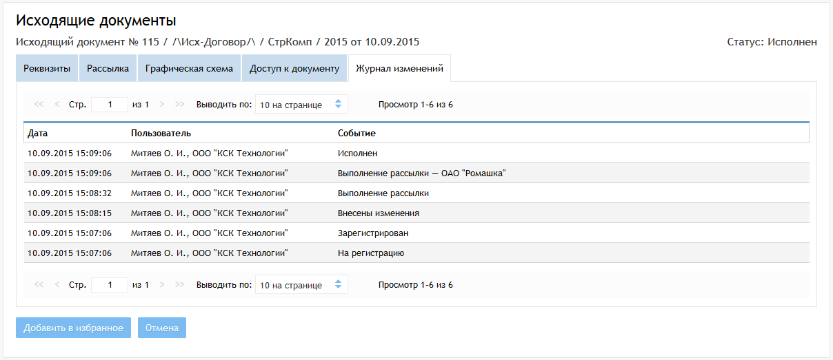
Рисунок 43 — Вкладка «Журнал изменений»

Создание и регистрация карточки документа
Функция создания карточки документа доступна пользователю с любой из ролей. Функция регистрации карточки доступна пользователю с ролью «Секретарь» или «Делопроизводитель».
Чтобы создать карточку документа, нажмите на кнопку «Новый документ» на странице раздела. По нажатию на кнопку откроется электронная форма.
Регистрационный номер документ формируется согласно выбранным типу и виду документа. В случае если у вида документа установлен признак «Использовать шаблон» по умолчанию, номер формируется по шаблону. Вы можете отключить использование шаблона, поставив галочку в чекбокс «Использовать шаблон» на форме. Также вы можете ввести в каждое поле регистрационного номера любое желаемое значение.
Примечание. Шаблон номера указывается в справочнике «Вид документа». Для настройки шаблона обратитесь к оператору справочников. При создании документа необходимо заполнить хотя бы одно поле регистрационного номера.
Чтобы добавить папку, нажмите на соответствующую кнопку в поле «Папка». Откроется диалоговое окно «Добавление папки». Введите наименование папки и нажмите на кнопку «Сохранить» (рисунок 44). Диалоговое окно закроется, а в поле «Папка» отобразится наименование новой папки.
Рисунок 44 — Диалоговое окно «Добавление папки»
Чтобы подписать вложения документа, подключите вашу карту с ЭЦП и нажмите на кнопку «Подписать» под наименованием загруженного файла. Откроется диалоговое окно «Цифровая подпись». Выберите сертификат, введите ПИН-код и нажмите на кнопку «Подписать» (рисунок 45). Диалоговое окно закроется, а к файлу добавится ваша ЭЦП.
Рисунок 45 — Диалоговое окно «Цифровая подпись»
Примечание. Функция доступна для пользователей браузера Mozilla Firefox. Перед началом работы необходимо включить плагин CryptoPro и согласиться использовать ЭЦП на Портале.
Для выбора связанных документов укажите при необходимости тип связи и нажмите на кнопку «Выбрать». Откроется диалоговое окно «Документы». Выберите желаемые документы, поставив галочки в чекбоксы рядом с их номерами. Для поиска конкретных документов воспользуйтесь поисковыми полями над таблицей. После выбора документов нажмите на кнопку «Сохранить» (рисунок 46). Диалоговое окно закроется, а в поле «Связанные документы» отобразятся ссылки на выбранные документы.
Рисунок 46 — Диалоговое окно «Документы»
Чтобы просмотреть шаблон документа, выберите желаемый из списка доступных в поле «Шаблон документа» и нажмите на кнопку «Открыть». Файл шаблона сохранится в папку по умолчанию или в выбранную папку в зависимости от настроек вашего браузера.
После внесения необходимой информации, добавления вложений и указания связанных документов (если присутствуют) можно сохранить или зарегистрировать документ (рисунок 47).
Для сохранения документа с возможностью последующего редактирования нажмите на кнопку «Сохранить» внизу страницы создания карточки документа. По нажатию на кнопку карточка закроется, а документ отобразится в списке исходящих документов со статусом «На регистрации». В дальнейшем этот документ можно зарегистрировать.
Для регистрации документа нажмите на кнопку «Зарегистрировать» внизу страницы создания документа. Успешные регистрация или сохранение возможны в том случае, если вы заполнили корректно все обязательные поля. После нажатия на кнопку карточка закроется, а документ отобразится в списке исходящих документов со статусом «На рассмотрении».
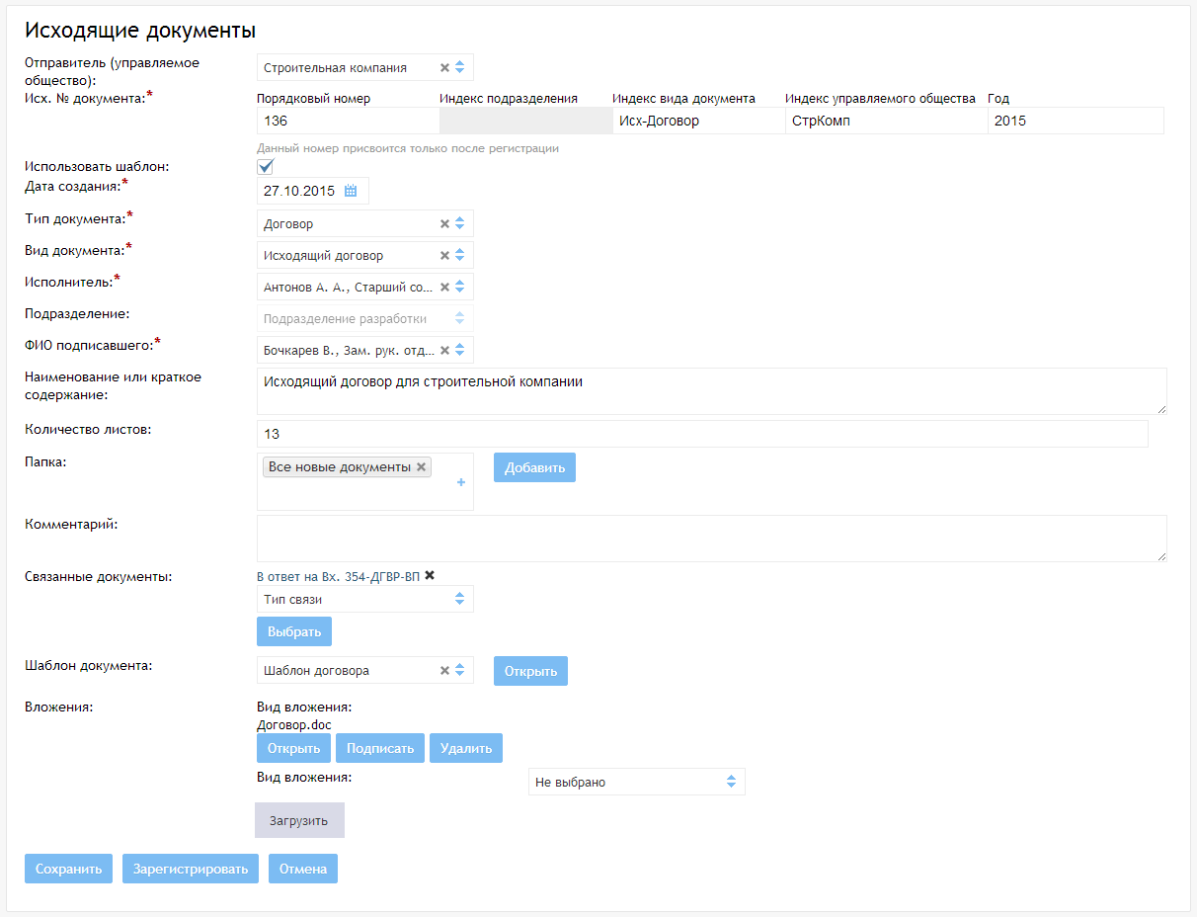
Рисунок 47 — Страница создания карточки документа

Выполнение рассылки
Данная функция доступна пользователю с ролью «Секретарь» или «Делопроизводитель».
Откройте карточку документа со статусом «Зарегистрирован» и перейдите на вкладку «Рассылка». Укажите организацию-получателя и способ доставки. При необходимости вы можете добавить получателей, нажав на кнопку «Добавить получателя».
Если в поле «Организация-получатель» нет нужной вам внешней организации, вы можете добавить ее, нажав на кнопку «Добавить» в поле. Откроется страница добавления внешней организации (рисунок 48). Внесите информацию об организации, в том числе ее сокращенное наименование и индекс, который будет использоваться в системе. При необходимости заполните данные о руководителе на соответствующей вкладке. После заполнения карточки организации нажмите на кнопку «Сохранить» на вкладке «Реквизиты». Страница закроется, а на форме рассылки в поле «Организация-получатель» отобразится сокращенное наименование добавленной организации.
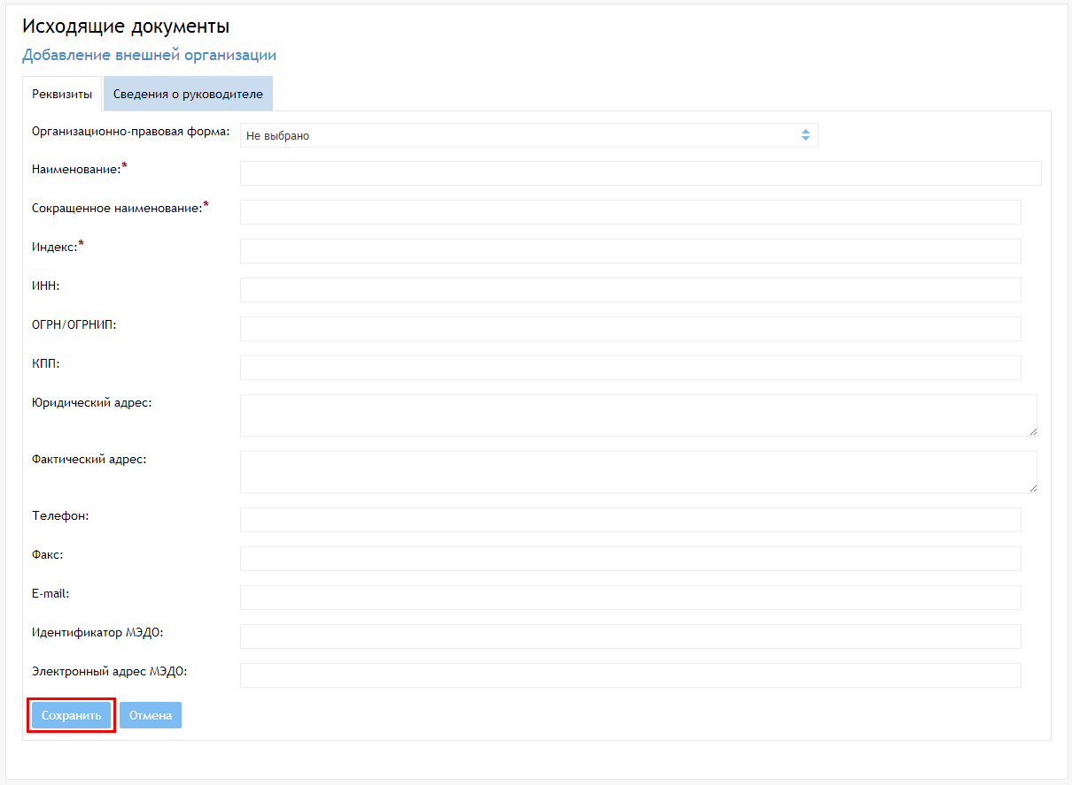
Рисунок 48 — Страница «Добавление внешней организации»
После выбора способа доставки для каждого получателя нажмите на кнопку «Разослать» (рисунок 49).
Система сформирует задачи по каждой из рассылок. Если в параметрах рассылки указан тип доставки «E-mail», то при нажатии на кнопку «Разослать» письмо автоматически отправится на адрес электронной почты руководителя организации-получателя (если он указан в справочнике «Внешние организации»).
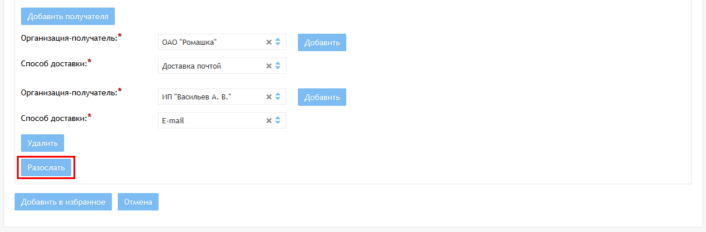
Рисунок 49 — Выбор параметров рассылки
На вкладке «Рассылка» можно изменить статус доставки для каждого получателя. Для этого нажмите на кнопку «Отправлено» (рисунок 50). Статус доставки изменится с «Не отправлено» на «Отправлено».
Пока статус доставки «Не отправлено», вы можете поменять способ доставки. Для этого под блоком получателя нажмите на кнопку «Изменить способ доставки» (рисунок 50), а затем из выпадающего списка выберите другой способ доставки и нажмите на кнопку «Сохранить».
Если в параметрах рассылки указан тип доставки «E-mail», то можно отправить письмо на адрес электронной почты руководителя организации-получателя повторно. Для этого нажмите на кнопку «Отправить повторно» под желаемым получателем (рисунок 50). Повторная отправка возможна для документа с любым статусом.
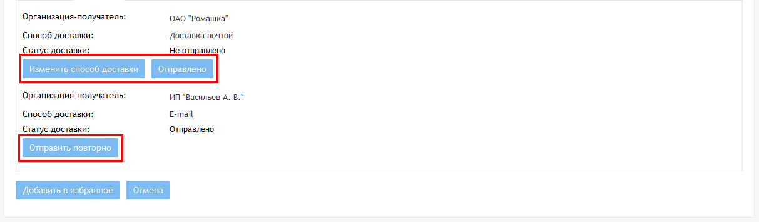
Рисунок 50 — Выполнение рассылки
После отправки документов каждому из получателей документ автоматически переходит в статус «Исполнен».

Управление доступом к документу
Данная функция доступна пользователю с любой из ролей. Для пользователя с ролью «Делопроизводитель» доступны и документы, созданные другим «Делопроизводителем», а для «Заместителя руководителя» — созданные «Руководителем». Для пользователя с ролью «Секретарь» функция доступна без ограничений.
Данная функция позволяет сделать документ видимым для тех сотрудников, которым данный документ не видим в силу их подразделения или отдела. Автор документа и назначенные исполнители автоматически добавляются к допущенным. Редактировать доступ сотрудников может только пользователь, имеющий доступ к редактированию всей карточки.
Чтобы сделать документ видимым для определенных сотрудников организации, откройте желаемый документ (кроме документов со статусом «На регистрации») и перейдите на вкладку «Доступ к документу». Здесь отображается список сотрудников, которые могут просматривать документ. Чтобы добавить сотрудника, нажмите на кнопку «Добавить сотрудника» над таблицей слева (рисунок 51).
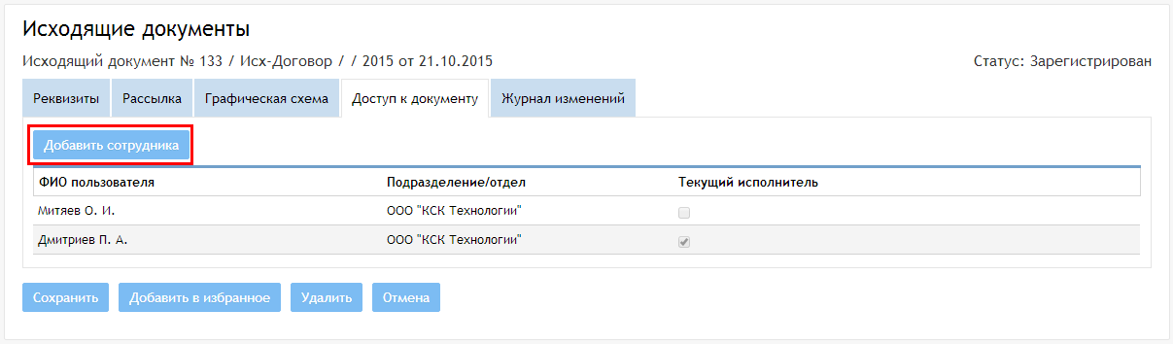
Рисунок 51 — Кнопка «Добавить сотрудника»
Откроется диалоговое окно «Добавление сотрудника». В списке сотрудников выберите желаемого и нажмите на кнопку «Добавить» (рисунок 52).
Рисунок 52 — Диалоговое окно «Добавление сотрудника»
Чтобы закрыть сотруднику доступ к документу, нажмите на пиктограмму крестика «» напротив фамилии желаемого сотрудника.
Примечание. Сотрудник теряет доступ к документу после выполнения своих задач по нему в случае, если он не является автором и не может просматривать документ в списке документов своего подразделения или отдела. Автор документа и текущие исполнители не могут быть удалены из списка.

Редактирование реквизитов документа
Данная функция доступна пользователю с ролью «Секретарь».
На любом этапе исполнения документа вы можете отредактировать его карточку. Чтобы отредактировать карточку исходящего документа, откройте ее и перейдите на вкладку «Реквизиты». Вы можете отредактировать любое поле. После внесения желаемых изменений нажмите на кнопку «Сохранить» внизу страницы слева (рисунок 53). Изменения сохранятся, если ввели корректные данные и заполнили все обязательные поля формы.
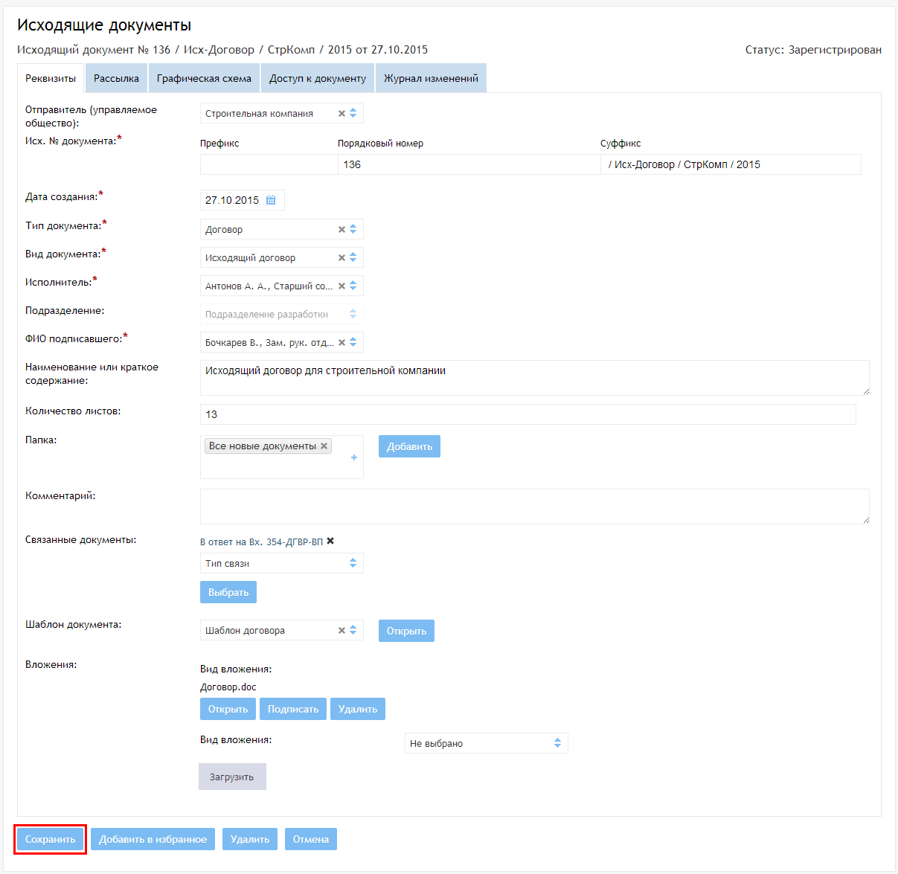
Рисунок 53 — Редактирование карточки документа
Примечание. Регистрационный номер карточки также доступен для редактирования. В поле «Суффикс» отображается шаблонная часть номера по виду документа, выбранному при регистрации. Вы можете изменить любые поля номера. В этом случае шаблон номера по виду документа не будет влиять на формирование номера.

Списание в дело
Данная функция доступна пользователю с ролью «Секретарь» или «Делопроизводитель».
Документ со статусом «Исполнен» можно списать в дело. Для этого откройте карточку желаемого документа и нажмите на кнопку «Прикрепить к делу» внизу страницы. Если вы хотите списать документ в уже существующее дело, выберите в выпадающем списке значение «Прикрепить к зарегистрированному делу». Если же вы хотите создать новое дело — выберите значение «Создать новое дело» (рисунок 54).
Рисунок 54 — Кнопка «Прикрепить к делу»

Прикрепление к зарегистрированному делу
По нажатию на значение списка «Прикрепить к зарегистрированному делу» открывается диалоговое окно «Прикрепить к делу». В окне отображается таблица, содержащая перечень дел со статусом «Открытое». Документ можно прикрепить только к одному делу. Чтобы выбрать дело, нажмите на желаемую строку таблицы и затем на кнопку «Выбрать» (рисунок 55).
Рисунок 55 — Диалоговое окно «Прикрепить к делу»
После прикрепления документа к делу ссылка на общую информацию о деле отображается внизу карточки документа. Статус документа изменится на «Прикреплен к делу».

Создание нового дела
По нажатию на значение списка «Создать новое дело» откроется страница создания карточки дела. В поле «Документы в деле» отобразится ссылка на общую информацию об исходящем документе, из которого была вызвана данная страница. После заполнения желаемых полей нажмите на кнопку «Зарегистрировать» (рисунок 56).
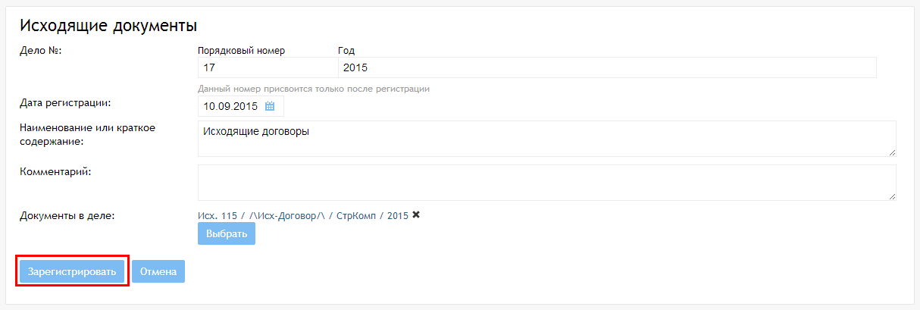
Рисунок 56 — Страница создания карточки дела
После успешной регистрации дело добавится к списку дел со статусом «Открытое». Система автоматически перенаправит на страницу исходящего документа. Статус документа изменится на «Прикреплен к делу», и ссылка на общую информацию о деле отобразится внизу карточки документа.

Открепление документа от дела
Чтобы открепить документ от дела, откройте карточку желаемого документа со статусом «Прикреплен к делу». Внизу карточки отображается ссылка на общую информацию о деле (рисунок 57).
Рисунок 57 — Ссылка на дело
Нажмите на пиктограмму крестика «» рядом со ссылкой. Статус документа изменится на «Исполнен». Теперь над ним можно продолжить работу либо прикрепить к другому делу.
Примечание. Открепить документ от дела можно в том случае, если он прикреплен к делу со статусом «Открытое».

Внутренние документы
После авторизации в системе перейдите в раздел «Внутренние документы», нажав на ссылку в горизонтальном меню (рисунок 58).
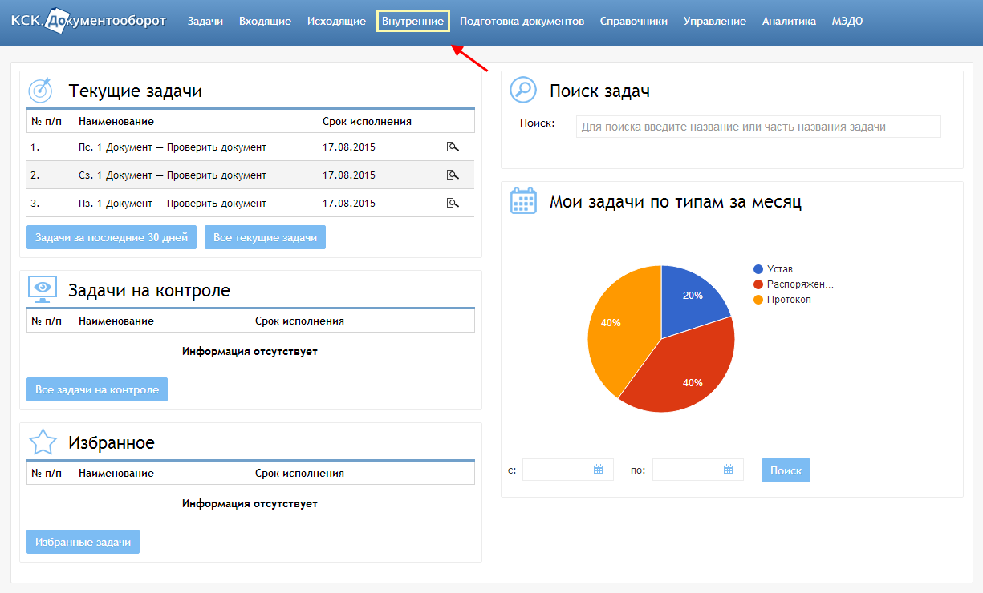
Рисунок 58 — Пункт меню «Внутренние»
На странице раздела представлена таблица с перечнем внутренних документов организации/подразделения/отдела в зависимости от принадлежности сотрудника к организации/подразделению/отделу (для пользователя с ролью «Делопроизводитель» видны все документы организации). Также отображаются документы, к которым сотруднику дали доступ вручную. По умолчанию отображаются 30 записей, которые отсортированы по убыванию даты регистрации (рисунок 59). По нажатию на пиктограмму «» открывается диалоговое окно «Графическая схема», содержащее схему маршрута выбранного документа.
Также на странице присутствует панель «Фильтр», по нажатию на которую открывается блок с параметрами сортировки (рисунок 60). Чтобы отсортировать записи таблицы, выберите желаемые параметры и/или введите поисковой запрос и нажмите на кнопку «Применить».
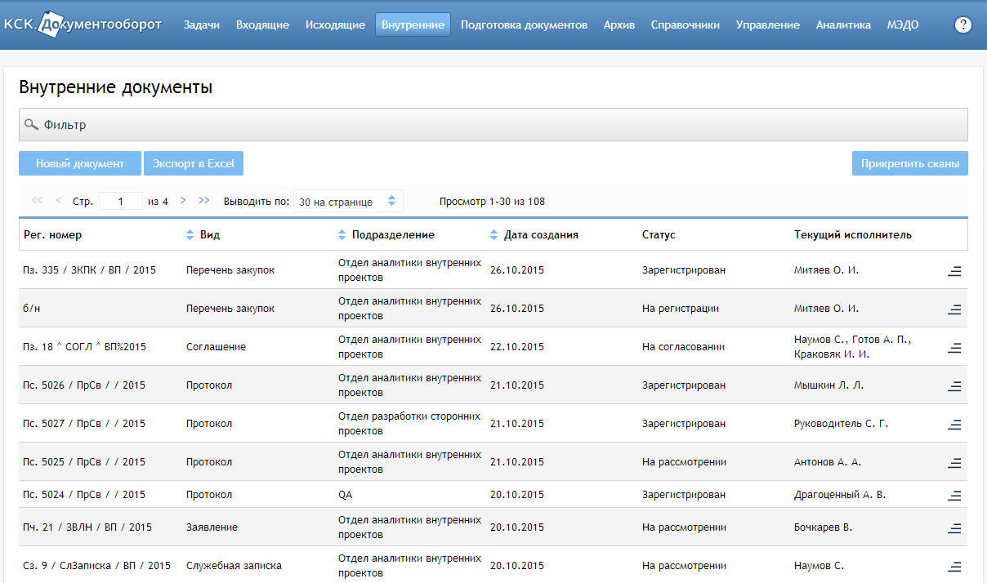
Рисунок 59 — Раздел «Внутренние документы»
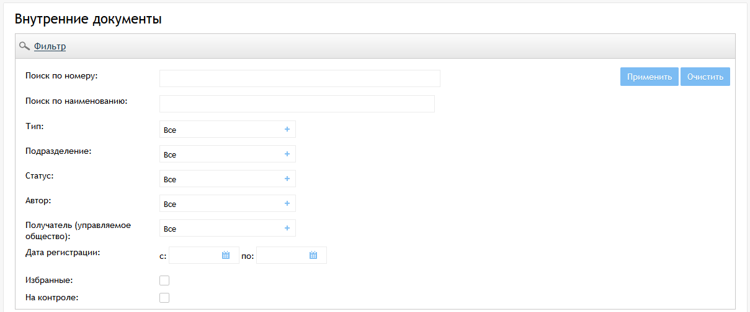
Рисунок 60 — Блок фильтров

Просмотр информации о документе
Чтобы просмотреть карточку документа, перейдите по ссылке в столбце «Регистрационный номер». Информация о документе и его обработке в системе представлена в виде шести вкладок:
- «Реквизиты»;
- «Исполнение»;
- «Графическая схема»;
- «История рассмотрения»;
- «Доступ к документу»;
- «Журнал изменений».
На вкладке «Реквизиты» представлены данные о документе, его параметры в системе, вложения и перечень связанных документов при наличии (рисунок 61).
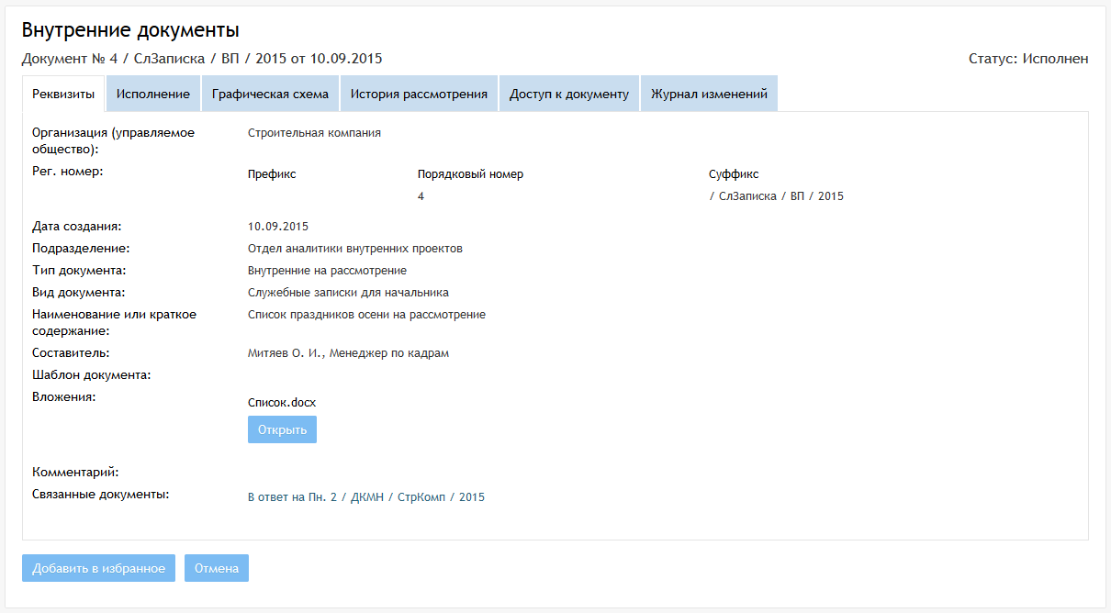
Рисунок 61 — Вкладка «Реквизиты»
На вкладке «Исполнение» отображается информация об исполнении задач по документу, представленная в виде таблицы, а также форма для создания задач по документу, если вы автор документа (для «Делопроизводителя» доступны и документы, созданные другим «Делопроизводителем», а для «Заместителя руководителя» — созданные «Руководителем») или пользователь с ролью «Секретарь» (рисунок 62).
Примечание. Пользователь с ролью «Старший сотрудник» или «Сотрудник» в таблице видит только те задачи, постановщиком которых он является.
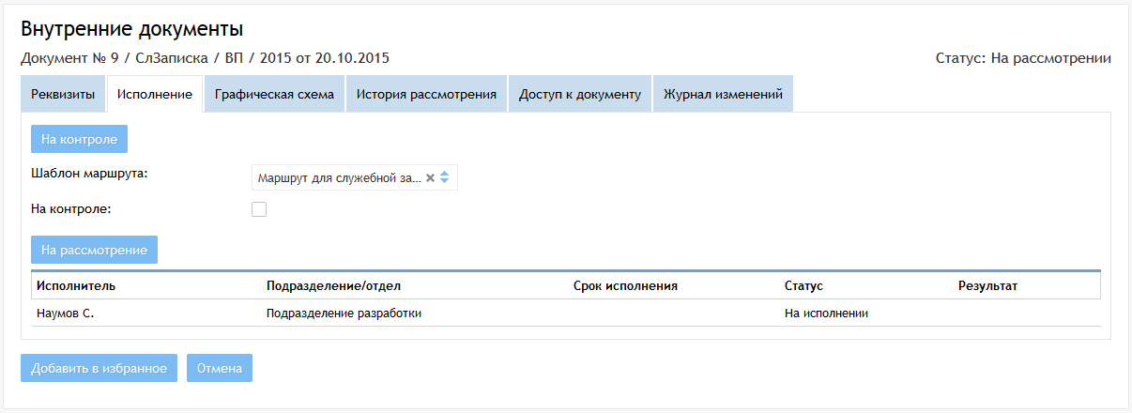
Рисунок 62 — Вкладка «Исполнение»
На вкладке «Графическая схема» представлена схема маршрута, на которой серым цветом отмечены пройденные этапы, синим — готовые для исполнения, оранжевым — этапы, которые в данный момент исполнить нельзя (рисунок 63).
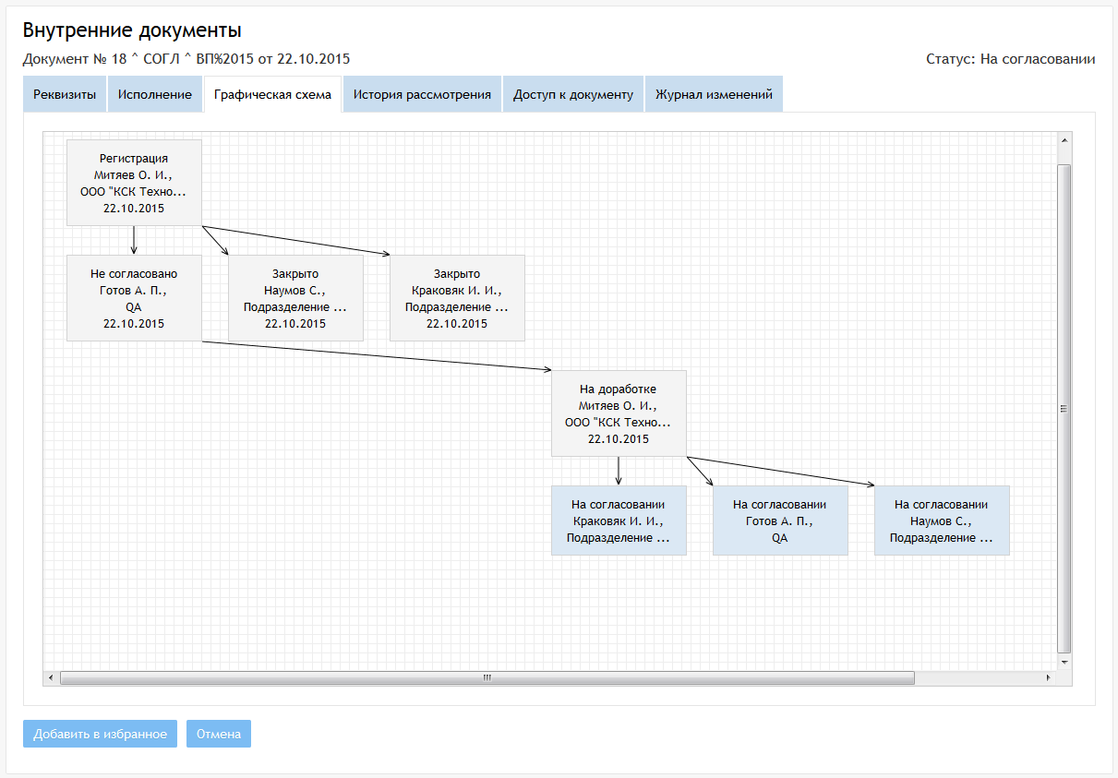
Рисунок 63 — Вкладка «Графическая схема»
На вкладке «История рассмотрения» представлена информация по всем созданным задачам документа. Определения цветов аналогичны графической схеме (рисунок 64). Вы можете выгрузить текущую историю в виде DOC-файла. Для этого нажмите на кнопку «Выгрузить» вверху страницы. Файл откроется в новой вкладке либо сохранится в папку по умолчанию или в указанную папку в зависимости от настроек браузера.
Примечание. Пользователь с ролью «Старший сотрудник» или «Сотрудник» видит только задачи первого уровня.
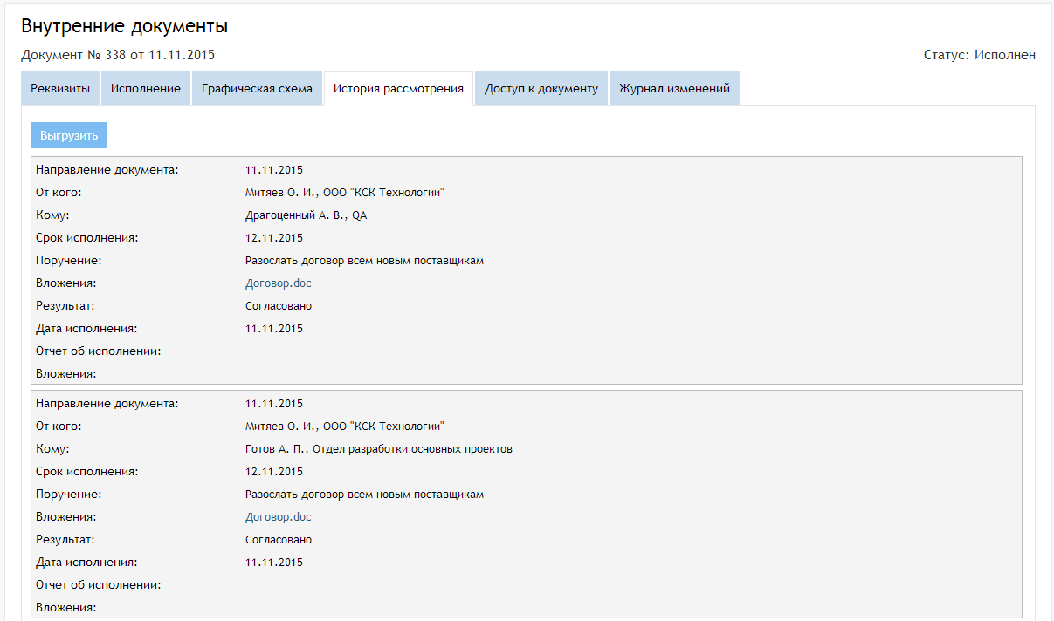
Рисунок 64 — Вкладка «История рассмотрения»
На вкладке «Доступ к документу» отображается перечень сотрудников, имеющих доступ к просмотру документу, т.е. видящих документ в своем списке внутренних документов (рисунок 65).
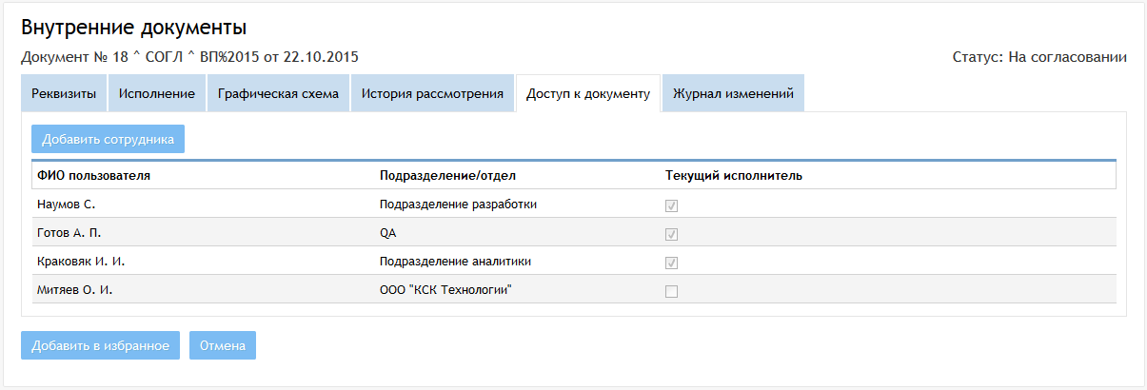
Рисунок 65 — Вкладка «Доступ к документу»
На вкладке «Журнал изменений» отображается перечень изменений документа в виде таблицы. Для каждого события указаны: сотрудник, внесший изменение, его подразделение/отдел и дата внесения изменения (рисунок 66).
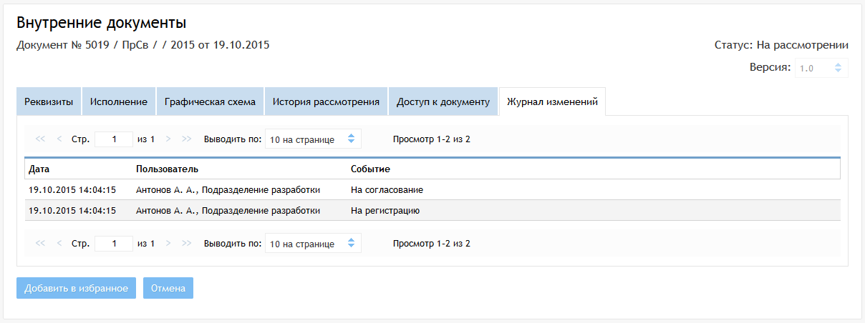
Рисунок 66 — Вкладка «Журнал изменений»

Заполнение новой карточки документа

Приказ
Чтобы создать карточку документа, нажмите на кнопку «Новый документ» на странице раздела и выберите из выпадающего списка значение «Приказ». По нажатию на кнопку откроется электронная форма (рисунок 67).
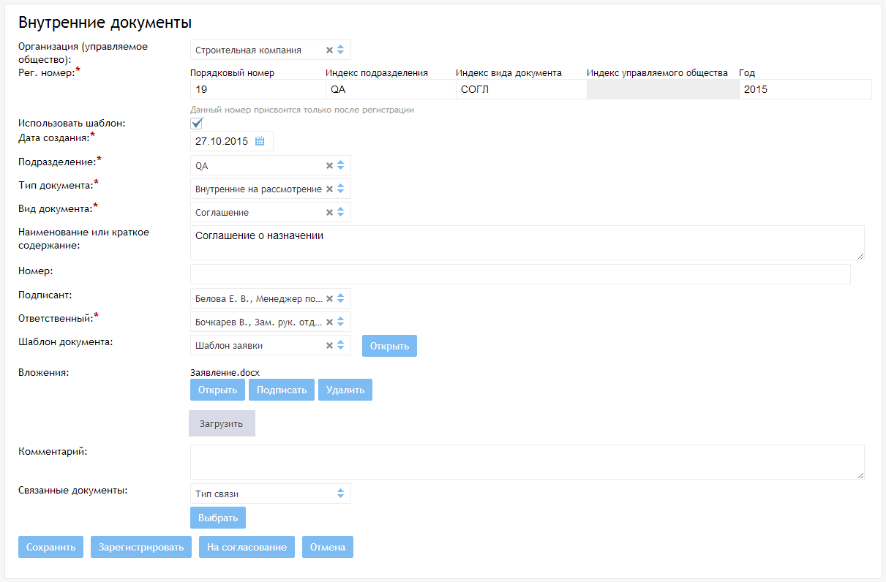
Рисунок 67 — Страница создания карточки Приказа
Регистрационный номер документ формируется согласно выбранным типу и виду документа. В случае если у вида документа установлен признак «Использовать шаблон» по умолчанию, номер формируется по шаблону. Вы можете отключить использование шаблона, поставив галочку в чекбокс «Использовать шаблон» на форме. Также вы можете ввести в каждое поле регистрационного номера любое желаемое значение.
Примечание. Шаблон номера указывается в справочнике «Вид документа». Для настройки шаблона обратитесь к оператору справочников. При создании документа необходимо заполнить хотя бы одно поле регистрационного номера.
Чтобы подписать вложения документа, подключите вашу карту с ЭЦП и нажмите на кнопку «Подписать» под наименованием загруженного файла. Откроется диалоговое окно «Цифровая подпись». Выберите сертификат, введите ПИН-код и нажмите на кнопку «Подписать» (рисунок 68). Диалоговое окно закроется, а к файлу добавится ваша ЭЦП.
Рисунок 68 — Диалоговое окно «Цифровая подпись»
Примечание. Функция доступна для пользователей браузера Mozilla Firefox. Перед началом работы необходимо включить плагин CryptoPro и согласиться использовать ЭЦП на Портале.
Чтобы просмотреть шаблон документа, выберите желаемый из списка доступных в поле «Шаблон документа» и нажмите на кнопку «Открыть». Файл шаблона сохранится в папку по умолчанию или в выбранную папку в зависимости от настроек вашего браузера.
Для выбора связанных документов укажите при необходимости тип связи и нажмите на кнопку «Выбрать». Откроется диалоговое окно «Документы». Выберите желаемые документы, поставив галочки в чекбоксы рядом с их номерами. Для поиска конкретных документов воспользуйтесь поисковыми полями над таблицей. После выбора документов нажмите на кнопку «Сохранить» (рисунок 69). Диалоговое окно закроется, а в поле «Связанные документы» отобразятся ссылки на выбранные документы.
Рисунок 69 — Диалоговое окно «Документы»
После внесения необходимой информации, добавления вложений и указания связанных документов (если присутствуют) можно сохранить, зарегистрировать или отправить документ на рассмотрение/согласование (см. пп. 4.3, 4.4).

Протокол совещаний
Чтобы создать карточку документа, нажмите на кнопку «Новый документ» на странице раздела и выберите из выпадающего списка значение «Протокол совещаний». По нажатию на кнопку откроется электронная форма (рисунок 70). В поле «Секретарь» по умолчанию отображаются ваши фамилия и должность. При необходимости вы можете выбрать другого сотрудника.
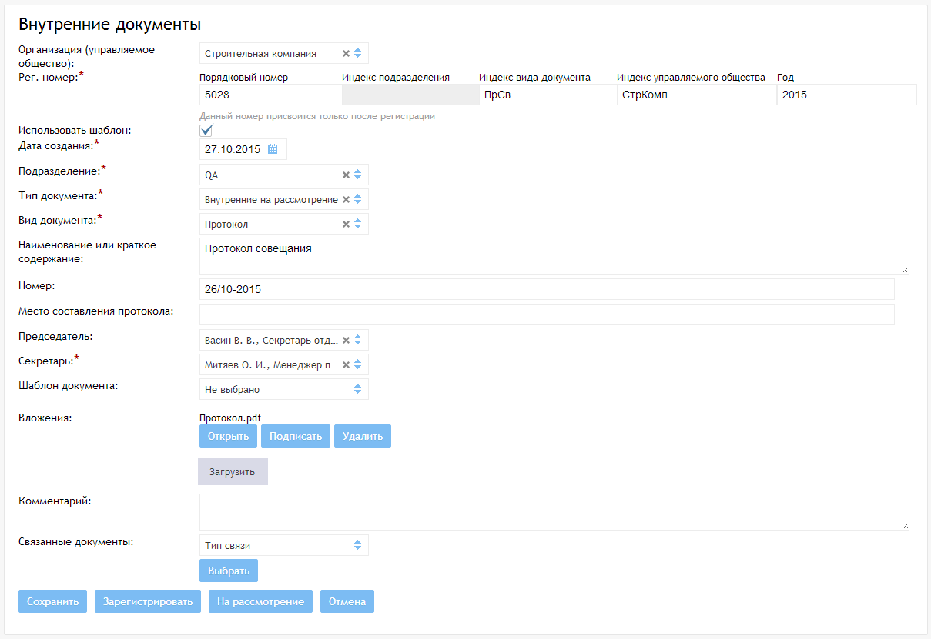
Рисунок 70 — Страница создания карточки Протокола совещаний
Регистрационный номер документ формируется согласно выбранным типу и виду документа. В случае если у вида документа установлен признак «Использовать шаблон» по умолчанию, номер формируется по шаблону. Вы можете отключить использование шаблона, поставив галочку в чекбокс «Использовать шаблон» на форме. Также вы можете ввести в каждое поле регистрационного номера любое желаемое значение.
Примечание. Шаблон номера указывается в справочнике «Вид документа». Для настройки шаблона обратитесь к оператору справочников. При создании документа необходимо заполнить хотя бы одно поле регистрационного номера.
Чтобы подписать вложения документа, подключите вашу карту с ЭЦП и нажмите на кнопку «Подписать» под наименованием загруженного файла. Откроется диалоговое окно «Цифровая подпись». Выберите сертификат, введите ПИН-код и нажмите на кнопку «Подписать» (рисунок 71). Диалоговое окно закроется, а к файлу добавится ваша ЭЦП.
Рисунок 71 — Диалоговое окно «Цифровая подпись»
Примечание. Функция доступна для пользователей браузера Mozilla Firefox. Перед началом работы необходимо включить плагин CryptoPro и согласиться использовать ЭЦП на Портале.
Чтобы просмотреть шаблон документа, выберите желаемый из списка доступных в поле «Шаблон документа» и нажмите на кнопку «Открыть». Файл шаблона сохранится в папку по умолчанию или в выбранную папку в зависимости от настроек вашего браузера.
Для выбора связанных документов укажите при необходимости тип связи и нажмите на кнопку «Выбрать». Откроется диалоговое окно «Документы». Выберите желаемые документы, поставив галочки в чекбоксы рядом с их номерами. Для поиска конкретных документов воспользуйтесь поисковыми полями над таблицей. После выбора документов нажмите на кнопку «Сохранить» (рисунок 72). Диалоговое окно закроется, а в поле «Связанные документы» отобразятся ссылки на выбранные документы.
Рисунок 72 — Диалоговое окно «Документы»
После внесения необходимой информации, добавления вложений и указания связанных документов (если присутствуют) можно сохранить, зарегистрировать или отправить документ на рассмотрение/согласование (см. пп. 4.3, 4.4).

Служебная записка
Чтобы создать карточку документа, нажмите на кнопку «Новый документ» на странице раздела и выберите из выпадающего списка значение «Служебная записка». По нажатию на кнопку откроется электронная форма (рисунок 73). В поле «Составитель» по умолчанию отображаются ваши фамилия и должность. При необходимости вы можете выбрать другого сотрудника.
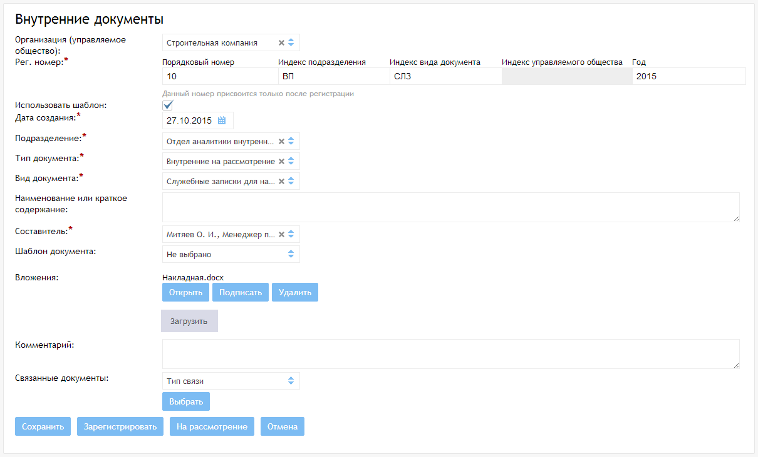
Рисунок 73 — Страница создания карточки Служебной записки
Регистрационный номер документ формируется согласно выбранным типу и виду документа. В случае если у вида документа установлен признак «Использовать шаблон» по умолчанию, номер формируется по шаблону. Вы можете отключить использование шаблона, поставив галочку в чекбокс «Использовать шаблон» на форме. Также вы можете ввести в каждое поле регистрационного номера любое желаемое значение.
Примечание. Шаблон номера указывается в справочнике «Вид документа». Для настройки шаблона обратитесь к оператору справочников. При создании документа необходимо заполнить хотя бы одно поле регистрационного номера.
Чтобы подписать вложения документа, подключите вашу карту с ЭЦП и нажмите на кнопку «Подписать» под наименованием загруженного файла. Откроется диалоговое окно «Цифровая подпись». Выберите сертификат, введите ПИН-код и нажмите на кнопку «Подписать» (рисунок 74). Диалоговое окно закроется, а к файлу добавится ваша ЭЦП.
Рисунок 74 — Диалоговое окно «Цифровая подпись»
Примечание. Функция доступна для пользователей браузера Mozilla Firefox. Перед началом работы необходимо включить плагин CryptoPro и согласиться использовать ЭЦП на Портале.
Чтобы просмотреть шаблон документа, выберите желаемый из списка доступных в поле «Шаблон документа» и нажмите на кнопку «Открыть». Файл шаблона сохранится в папку по умолчанию или в выбранную папку в зависимости от настроек вашего браузера.
Для выбора связанных документов укажите при необходимости тип связи и нажмите на кнопку «Выбрать». Откроется диалоговое окно «Документы». Выберите желаемые документы, поставив галочки в чекбоксы рядом с их номерами. Для поиска конкретных документов воспользуйтесь поисковыми полями над таблицей. После выбора документов нажмите на кнопку «Сохранить» (рисунок 75). Диалоговое окно закроется, а в поле «Связанные документы» отобразятся ссылки на выбранные документы.
Рисунок 75 — Диалоговое окно «Документы»
После внесения необходимой информации, добавления вложений и указания связанных документов (если присутствуют) можно сохранить, зарегистрировать или отправить документ на рассмотрение/согласование (см. пп. 4.3, 4.4).

Поручение
Чтобы создать карточку документа, нажмите на кнопку «Новый документ» на странице раздела и выберите из выпадающего списка значение «Поручение». По нажатию на кнопку откроется электронная форма. (рисунок 76).
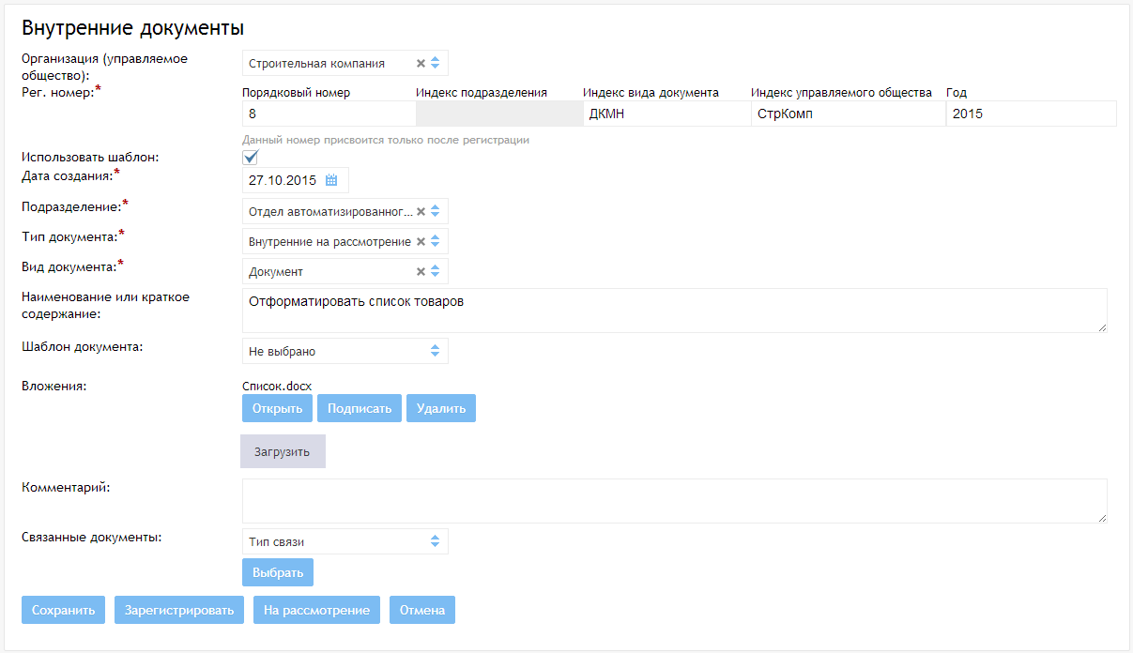
Рисунок 76 — Страница создания карточки Поручения
Регистрационный номер документ формируется согласно выбранным типу и виду документа. В случае если у вида документа установлен признак «Использовать шаблон» по умолчанию, номер формируется по шаблону. Вы можете отключить использование шаблона, поставив галочку в чекбокс «Использовать шаблон» на форме. Также вы можете ввести в каждое поле регистрационного номера любое желаемое значение.
Примечание. Шаблон номера указывается в справочнике «Вид документа». Для настройки шаблона обратитесь к оператору справочников. При создании документа необходимо заполнить хотя бы одно поле регистрационного номера.
Чтобы подписать вложения документа, подключите вашу карту с ЭЦП и нажмите на кнопку «Подписать» под наименованием загруженного файла. Откроется диалоговое окно «Цифровая подпись». Выберите сертификат, введите ПИН-код и нажмите на кнопку «Подписать» (рисунок 77). Диалоговое окно закроется, а к файлу добавится ваша ЭЦП.
Рисунок 77 — Диалоговое окно «Цифровая подпись»
Примечание. Функция доступна для пользователей браузера Mozilla Firefox. Перед началом работы необходимо включить плагин CryptoPro и согласиться использовать ЭЦП на Портале.
Чтобы просмотреть шаблон документа, выберите желаемый из списка доступных в поле «Шаблон документа» и нажмите на кнопку «Открыть». Файл шаблона сохранится в папку по умолчанию или в выбранную папку в зависимости от настроек вашего браузера.
Для выбора связанных документов укажите при необходимости тип связи и нажмите на кнопку «Выбрать». Откроется диалоговое окно «Документы». Выберите желаемые документы, поставив галочки в чекбоксы рядом с их номерами. Для поиска конкретных документов воспользуйтесь поисковыми полями над таблицей. После выбора документов нажмите на кнопку «Сохранить» (рисунок 78). Диалоговое окно закроется, а в поле «Связанные документы» отобразятся ссылки на выбранные документы.
Рисунок 78 — Диалоговое окно «Документы»
После внесения необходимой информации, добавления вложений и указания связанных документов (если присутствуют) можно сохранить, зарегистрировать или отправить документ на рассмотрение/согласование (см. пп. 4.3, 4.4).

Прочее
Чтобы создать карточку документа, нажмите на кнопку «Новый документ» на странице раздела и выберите из выпадающего списка значение «Прочее». По нажатию на кнопку откроется электронная форма (рисунок 79).
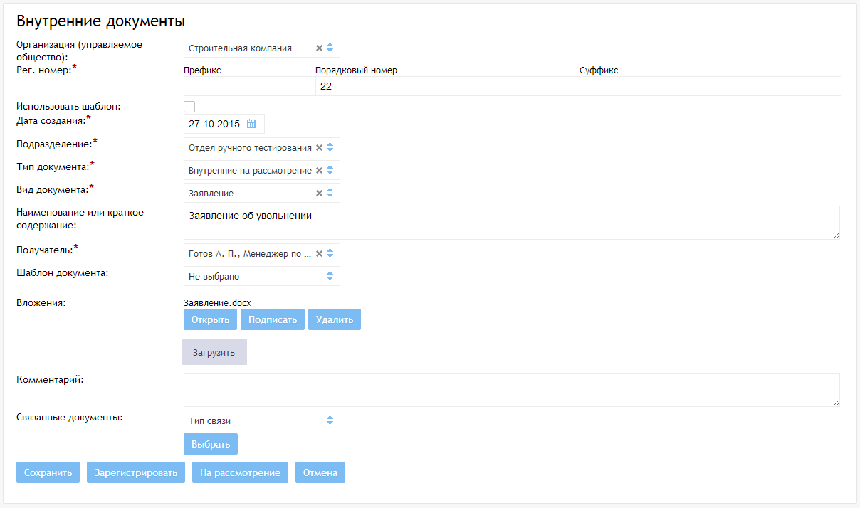
Рисунок 79 — Страница создания карточки Прочего
Регистрационный номер документ формируется согласно выбранным типу и виду документа. В случае если у вида документа установлен признак «Использовать шаблон» по умолчанию, номер формируется по шаблону. Вы можете отключить использование шаблона, поставив галочку в чекбокс «Использовать шаблон» на форме. Также вы можете ввести в каждое поле регистрационного номера любое желаемое значение.
Примечание. Шаблон номера указывается в справочнике «Вид документа». Для настройки шаблона обратитесь к оператору справочников. При создании документа необходимо заполнить хотя бы одно поле регистрационного номера.
Чтобы подписать вложения документа, подключите вашу карту с ЭЦП и нажмите на кнопку «Подписать» под наименованием загруженного файла. Откроется диалоговое окно «Цифровая подпись». Выберите сертификат, введите ПИН-код и нажмите на кнопку «Подписать» (рисунок 80). Диалоговое окно закроется, а к файлу добавится ваша ЭЦП.
Рисунок 80 — Диалоговое окно «Цифровая подпись»
Примечание. Функция доступна для пользователей браузера Mozilla Firefox. Перед началом работы необходимо включить плагин CryptoPro и согласиться использовать ЭЦП на Портале.
Чтобы просмотреть шаблон документа, выберите желаемый из списка доступных в поле «Шаблон документа» и нажмите на кнопку «Открыть». Файл шаблона сохранится в папку по умолчанию или в выбранную папку в зависимости от настроек вашего браузера.
Для выбора связанных документов укажите при необходимости тип связи и нажмите на кнопку «Выбрать». Откроется диалоговое окно «Документы». Выберите желаемые документы, поставив галочки в чекбоксы рядом с их номерами. Для поиска конкретных документов воспользуйтесь поисковыми полями над таблицей. После выбора документов нажмите на кнопку «Сохранить» (рисунок 81). Диалоговое окно закроется, а в поле «Связанные документы» отобразятся ссылки на выбранные документы.
Рисунок 81 — Диалоговое окно «Документы»
После внесения необходимой информации, добавления вложений и указания связанных документов (если присутствуют) можно сохранить, зарегистрировать или отправить документ на рассмотрение/согласование (см. пп. 4.3, 4.4).

Сохранение и регистрация документа
Данная функция доступна пользователю с любой из ролей. Для пользователя с ролью «Делопроизводитель» доступны и документы, созданные другим «Делопроизводителем», а для «Заместителя руководителя» — созданные «Руководителем». Для пользователя с ролью «Секретарь» функция доступна без ограничений.
Для сохранения документа с возможностью последующего редактирования нажмите на кнопку «Сохранить» внизу страницы создания карточки документа (рисунок 82). По нажатию на кнопку карточка закроется, а документ отобразится в списке внутренних документов со статусом «На регистрации». В дальнейшем этот документ можно зарегистрировать.
Для регистрации документа нажмите на кнопку «Зарегистрировать» внизу страницы создания документа (рисунок 82). Успешные регистрация или сохранение возможны в том случае, если вы заполнили корректно все обязательные поля. После нажатия на кнопку карточка закроется, а документ отобразится в списке внутренних документов со статусом «Зарегистрирован».
Рисунок 82 — Кнопки управления

Отправка документа на согласование/рассмотрение или на исполнение
Данная функция доступна пользователю с любой из ролей. Для пользователя с ролью «Делопроизводитель» доступны и документы, созданные другим «Делопроизводителем», а для «Заместителя руководителя» — созданные «Руководителем». Для пользователя с ролью «Секретарь» функция доступна без ограничений.
Новый документ и документ со статусом «На регистрации» можно отправить сразу на согласование, на рассмотрение или на исполнение минуя шаг регистрации.
Чтобы отправить документ на рассмотрение, на согласование (в зависимости от установленного типа обработки) или на исполнение, откройте форму создания документа (см. п. 4.2) или уже созданный документ со статусом «На регистрации», заполните обязательные поля и нажмите на кнопку «На рассмотрение»/«На согласование». Откроется диалоговое окно «Рассмотрение»/«Согласование».

Отправка документа на рассмотрение/согласование по статическому маршруту
Если для указанного типа документа существует статический маршрут по умолчанию, то он отобразится в поле «Шаблон маршрута». Если вас устраивает маршрут по умолчанию, то нажмите на кнопку «На рассмотрение»/«На согласование» (рисунок 83). Если вас не устраивает шаблон маршрута по умолчанию, вы можете выбрать другой из списка доступных для данного раздела. По желанию вы можете поставить исполнение документа на контроль. После нажатия на кнопку карточка закроется, документу присвоится регистрационный номер и статус «На рассмотрении»/«На согласовании», а исполнителю первого этапа маршрута будет отправлено уведомление на его адрес электронной почты. На вкладке «Исполнение» будет отображаться таблица с задачами статического маршрута по мере их формирования.
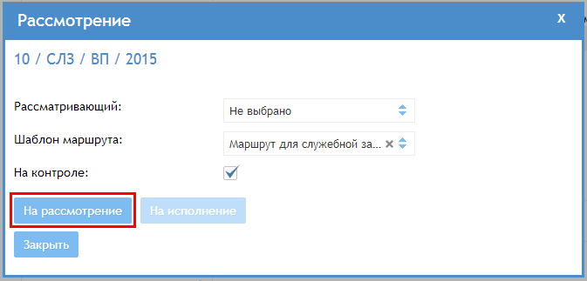
Рисунок 83 — Диалоговое окно «Рассмотрение» с маршрутом по умолчанию

Отправка документа на рассмотрение/согласование
Если вас не устраивает статический маршрут, вы можете выбрать согласующего и рассматривающего вручную. Для этого удалите маршрут (если выбран) и выберите сотрудника организации. По умолчанию в поле «Согласующий» отображается фамилия получателя документа. Для добавления согласующих щелкните на поле и в выпадающем списке выберите желаемых сотрудников. Первый выбранный сотрудник будет являться ответственным.
Если вы выбрали нескольких согласующих документа, то вам необходимо указать также и тип отправки: параллельный или последовательный. Для этого отметьте радиокнопку «Отправить всем» или «Отправить последовательно» соответственно. При параллельной отправке создаются независимые задачи первого уровня, при последовательной — создается задача для первого согласующего, а остальные задачи формируются в зависимости от результатов исполнения предыдущей.
Примечание. Если вы выбрали и рассматривающего, и согласующего, то исполнителей выбрать невозможно. При наличии рассматривающего его задача является задачей первого уровня. Задача согласующего (группы согласующих) будет являться последовательной. Вне зависимости от наличия рассматривающего в группе согласующих первый будет являться ответственным.
По умолчанию срок исполнения создаваемой задачи равен сроку исполнения документа. Проект резолюции вы можете заполнить самостоятельно либо выбрать один из существующих шаблонов. Чтобы добавить текст проекта из шаблона, нажмите на кнопку с изображением списка рядом с полем «Проект резолюции». Откроется диалоговое окно «Проект резолюции», в котором необходимо выбрать шаблон проекта и нажать на кнопку «Копировать» (рисунок 84). После выбора желаемого проекта резолюции диалоговое окно закроется, а в соответствующем поле отобразится текст шаблона. По желание вы можете его изменить.
Рисунок 84 — Диалоговое окно Проект резолюции
Если вы выбрали нескольких согласующих (и рассматривающего), то проект резолюции, срок исполнения и прикрепленные файлы вложений будут одинаковыми для каждого из получателей.
Примечание. Для пользователя с ролью «Старший сотрудник», «Сотрудник» или «Делопроизводитель» поле «Рассматривающий» является обязательным.
После заполнения данных по задаче (задачам) нажмите на кнопку «На рассмотрение»/«На согласование» (рисунок 85). Задача (задачи) сформируется, если ввели корректные данные и заполнили все обязательные поля формы.
Рисунок 85 — Диалоговое окно «Рассмотрение» с выбранными получателями
После нажатия на кнопку страница обновится, а выбранным сотрудникам отправятся уведомления на их адреса электронной почты. На вкладке «Исполнение» будет отображаться таблица с информацией по созданной задаче (задачам).
Примечание. Последовательные задачи сформируются после исполнения предыдущей.

Отправка документа на исполнение
Чтобы отправить документ на исполнение, необходимо заполнить согласующего (согласующих) и исполнителя (исполнителей). Для этого удалите маршрут (если выбран) и выберите сотрудника организации. По умолчанию в поле «Согласующий» отображается фамилия получателя документа. Для добавления согласующих щелкните на поле и в выпадающем списке выберите желаемых сотрудников. Первый выбранный сотрудник будет являться ответственным.
Если вы выбрали несколько согласующих, то вам необходимо указать также и параллельный тип отправки. Для этого отметьте радиокнопку «Отправить всем». При параллельной отправке создаются независимые задачи первого уровня.
Далее необходимо выбрать исполнителей задачи по документу. Учтите, что задачи для выбранных исполнителей сформируется в виде подзадач задачи последнего из выбранных ранее согласующих. Также первый выбранный исполнитель будет являться ответственным.
Примечание. Если вы выбрали и рассматривающего, и согласующего, то исполнителей выбрать невозможно.
По умолчанию срок исполнения создаваемой задачи равен сроку исполнения документа. Проект резолюции вы можете заполнить самостоятельно либо выбрать один из существующих шаблонов. Чтобы добавить текст проекта из шаблона, нажмите на кнопку с изображением списка рядом с полем «Проект резолюции». Откроется диалоговое окно «Проект резолюции», в котором необходимо выбрать шаблон проекта и нажать на кнопку «Копировать» (рисунок 86). После выбора желаемого проекта резолюции диалоговое окно закроется, а в соответствующем поле отобразится текст шаблона. По желание вы можете его изменить.
Рисунок 86 — Диалоговое окно «Проект резолюции»
Если вы выбрали нескольких согласующих и исполнителей, то проект резолюции, срок исполнения и прикрепленные файлы вложений будут одинаковыми для каждого из согласующих и исполнителей.
После заполнения данных по задаче (задачам) нажмите на кнопку «На рассмотрение»/«На согласование» (рисунок 87). Задача (задачи) сформируется, если ввели корректные данные и заполнили все обязательные поля формы.
После нажатия на кнопку страница обновится. Всем согласующим, кроме последнего, и всем исполнителям отправятся соответствующие уведомления на их адреса электронной почты. На вкладке «Исполнение» будет отображаться таблица с информацией по созданной задаче (задачам) первого уровня.
Рисунок 87 — Диалоговое окно «Рассмотрение» с выбранными исполнителями

Установление контроля за исполнением документа
Данная функция доступна пользователю с любой из ролей, кроме ролей «Сотрудник» и «Делопроизводитель».
Если вы хотите поставить исполнение документа на контроль, откройте желаемый документ и перейдите на вкладку «Исполнение». Нажмите на кнопку «На контроле» над таблицей (рисунок 88).
Рисунок 88 — Кнопка «На контроле»
Чтобы в таблице раздела увидеть только документы, которые вы контролируете, в блоке фильтров поставьте галочку в чекбокс «На контроле» и нажмите на кнопку «Применить».
В процессе рассмотрения/согласования документа вы можете в любое время снять его с контроля. Для этого на вкладке «Исполнение» нажмите на кнопку «Снять с контроля» над таблицей (рисунок 89).
Рисунок 89 — Кнопка «Снять с контроля»

Управление доступом к документу
Данная функция доступна пользователю с любой из ролей. Для пользователя с ролью «Делопроизводитель» доступны и документы, созданные другим «Делопроизводителем», а для «Заместителя руководителя» — созданные «Руководителем». Для пользователя с ролью «Секретарь» функция доступна без ограничений.
Данная функция позволяет сделать документ видимым для тех сотрудников, которым данный документ не видим в силу их подразделения или отдела. Автор документа и назначенные исполнители автоматически добавляются к допущенным. Редактировать доступ сотрудников может только пользователь, имеющий доступ к редактированию всей карточки.
Чтобы сделать документ видимым для определенных сотрудников организации, откройте желаемый документ (кроме документов со статусом «На регистрации») и перейдите на вкладку «Доступ к документу». Здесь отображается список сотрудников, которые могут просматривать документ. Чтобы добавить сотрудника, нажмите на кнопку «Добавить сотрудника» над таблицей слева (рисунок 90).
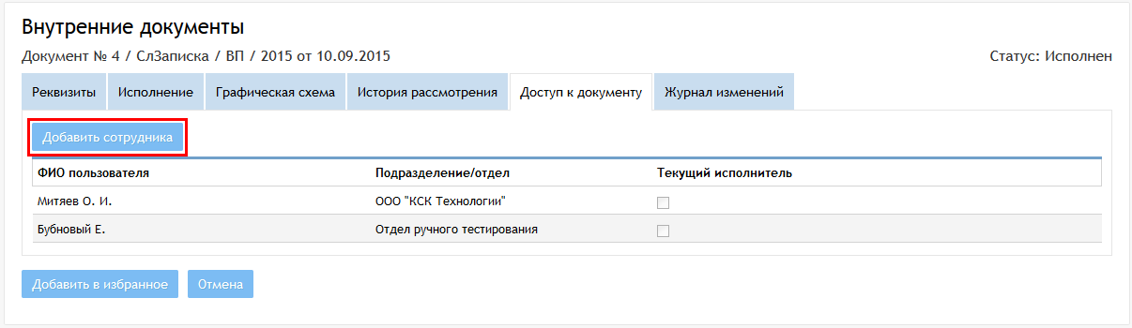
Рисунок 90 — Кнопка «Добавить сотрудника»
Откроется диалоговое окно «Добавление сотрудника». В списке сотрудников выберите желаемого и нажмите на кнопку «Добавить» (рисунок 91).
Рисунок 91 — Диалоговое окно «Добавление сотрудника»
Чтобы закрыть сотруднику доступ к документу, нажмите на пиктограмму крестика «» напротив фамилии желаемого сотрудника.
Примечание. Сотрудник теряет доступ к документу после выполнения своих задач по нему в случае, если он не является автором и не может просматривать документ в списке документов своего подразделения или отдела. Автор документа и текущие исполнители не могут быть удалены из списка.

Редактирование реквизитов документа
Данная функция доступна пользователю с ролью «Секретарь».
На любом этапе исполнения документа вы можете отредактировать его карточку. Чтобы отредактировать карточку внутреннего документа, откройте ее и перейдите на вкладку «Реквизиты». Вы можете отредактировать любое поле. После внесения желаемых изменений нажмите на кнопку «Сохранить» внизу страницы слева (рисунок 92). Изменения сохранятся, если ввели корректные данные и заполнили все обязательные поля формы.
Примечание. Регистрационный номер карточки также доступен для редактирования. В поле «Суффикс» отображается шаблонная часть номера по виду документа, выбранному при регистрации. Вы можете изменить любые поля номера. В этом случае шаблон номера по виду документа не будет влиять на формирование номера.
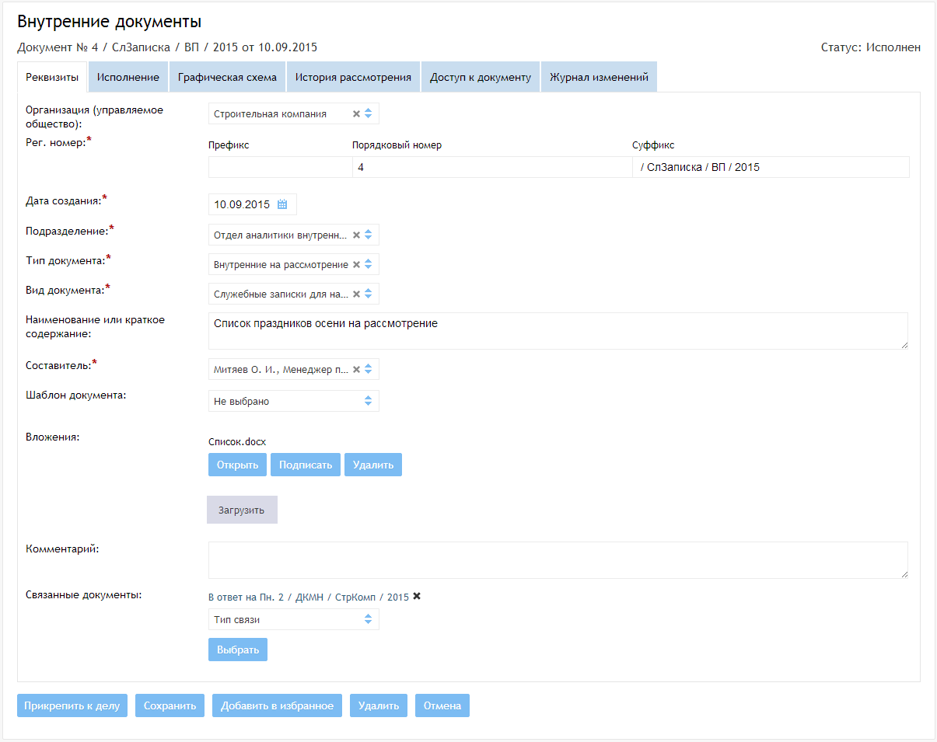
Рисунок 92 — Редактирование карточки документа

Переход в карточку задачи из карточки документа
Для перехода к задаче по документу откройте карточку документа (кроме документов со статусом «На регистрации») и перейдите на вкладку «Исполнение». В таблице отображается список исполнителей задач первого уровня, последовательных задач (по мере их формирования) либо этапов статического маршрута (по мере их формирования). Выберите желаемую задачу и перейдите по ссылке в столбце «Исполнитель». Карточка задачи откроется в новой вкладке браузера.

Создание дополнительных задач по документу
Данная функция доступна пользователю с любой из ролей. Для пользователя с ролью «Делопроизводитель» доступны и документы, созданные другим «Делопроизводителем», а для «Заместителя руководителя» — созданные «Руководителем». Для пользователя с ролью «Секретарь» функция доступна без ограничений.
Пока у документа статус «На рассмотрении»/«На согласовании», вы можете добавить исполнителей документа. Для этого откройте карточку документа и перейдите на вкладку «Исполнение».
Чтобы отправить документ на исполнение дополнительно по статическому маршруту, в поле «Шаблон маршрута» выберите желаемый маршрут из доступных. По желанию вы можете поставить исполнение документа на контроль. Нажмите на кнопку «На рассмотрение»/«На согласование» (в зависимости от типа обработки). После нажатия на кнопку страница обновится, исполнителю первого этапа маршрута будет отправлено уведомление на его адрес электронной почты. На вкладке «Исполнение» будет отображаться таблица с задачами статического маршрута по мере их формирования.
Вы можете также создать задачи для группы сотрудников или для конкретных сотрудников. Для этого удалите маршрут (если выбран) и выберите группу сотрудников или же отдельного сотрудника. При необходимости вы можете создать задачи для нескольких сотрудников: по нажатию на кнопку «Добавить» создается новый блок исполнителя.
Если вы выбрали группу сотрудников, вы можете добавить в нее новых. Для этого добавьте новый блок исполнителя по кнопке «Добавить» и выберите сотрудника организации. Затем нажмите на кнопку «Обновить группу сотрудников». Откроется диалоговое окно «Редактирование группы сотрудников». В поле «Сотрудники» будут отображаться выбранные исполнители из блока исполнения. Нажмите на кнопку «Сохранить» (рисунок 93), чтобы обновить существующую группу.
Рисунок 93 — Диалоговое окно «Редактирование группы сотрудников»
Если вы добавили несколько исполнителей и хотите их сохранить для будущего использования, нажмите на кнопку «Добавить в группу сотрудников». Откроется диалоговое окно «Добавление группы сотрудников». В поле «Сотрудники» будут отображаться выбранные исполнители из блока исполнения. Введите название новой группы и нажмите на кнопку «Сохранить» (рисунок 94). Диалоговое окно закроется, а новая группа будет доступна для выбора в поле «Группы сотрудников».
Рисунок 94 — Диалоговое окно «Добавление группы сотрудников»
Проект резолюции вы можете заполнить самостоятельно либо выбрать один из существующих шаблонов. Чтобы добавить текст проекта из шаблона, нажмите на кнопку с изображением списка под полем «Проект резолюции». Откроется диалоговое окно «Проект резолюции», в котором необходимо выбрать шаблон проекта и нажать на кнопку «Копировать» (рисунок 95). После выбора желаемого проекта резолюции диалоговое окно закроется, а в соответствующем поле отобразится текст шаблона. По желание вы можете его изменить.
Рисунок 95 — Диалоговое окно «Проект резолюции»
После заполнения обязательных полей нажмите на кнопку «На рассмотрение»/«На согласование» (Рисунок 96). Задачи сформируются, если вы заполнили все обязательные поля корректно.
После нажатия на кнопку страница обновится, исполнителям всех новых задач будут отправлены уведомления на их адреса электронной почты. На вкладке «Исполнение» отобразится таблица со всеми задачами документа первого уровня.
Рисунок 96 — Пример заполнения информации по дополнительной задаче

Создание новой версии Протокола совещаний
Система позволяет создать новую версию уже существующего документа. Чтобы создать версию документа, откройте карточку документа со статусом «Исполнен» и нажмите на кнопку «Создать новую версию» (рисунок 97).
Рисунок 97 — Кнопка «Создать новую версию»
Откроется страница создания карточки документа. Форма будет заполнена данными предыдущей версии документа, а в верхнем правом углу карточки будет отображаться номер новой версии (рисунок 98).
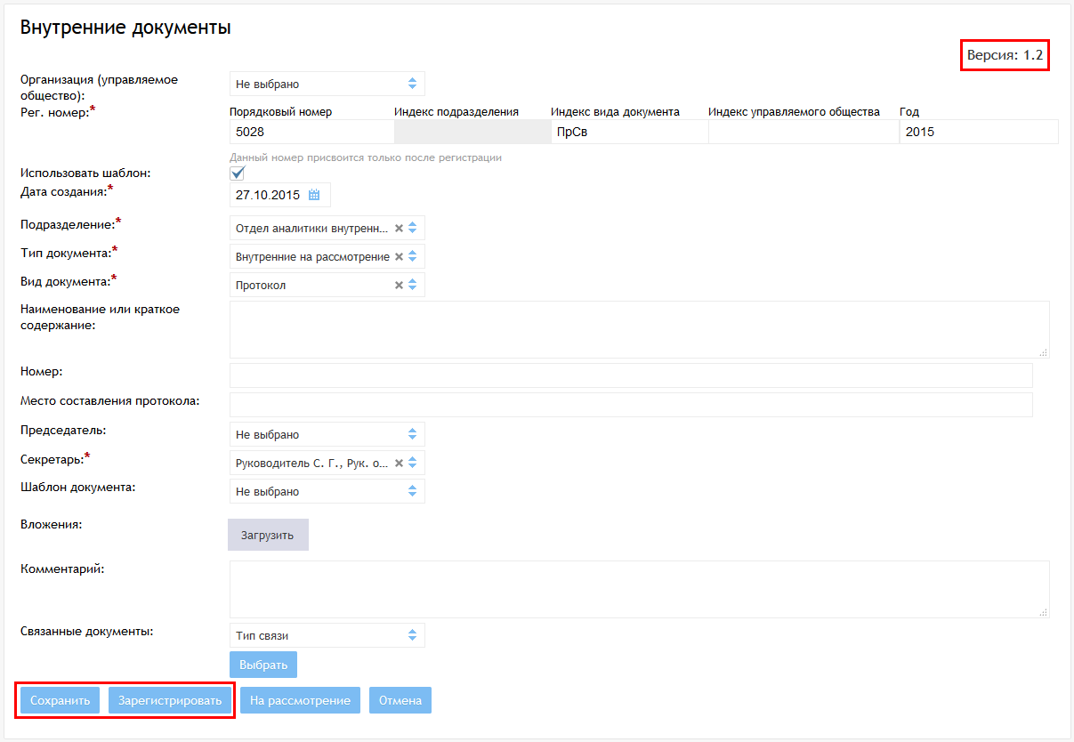
Рисунок 98 — Страница создания карточки документа новой версии
Процессы сохранения и регистрации документа аналогичны описанным в п. 4.3.

Переключение между версиями документа
Чтобы перейти к другой версии текущего документа, на карточке документа в правом верхнем углу в поле «Версия» нажмите на выпадающий список и выберите в нем нужную версию (рисунок 99). Откроется карточка соответствующего документа.
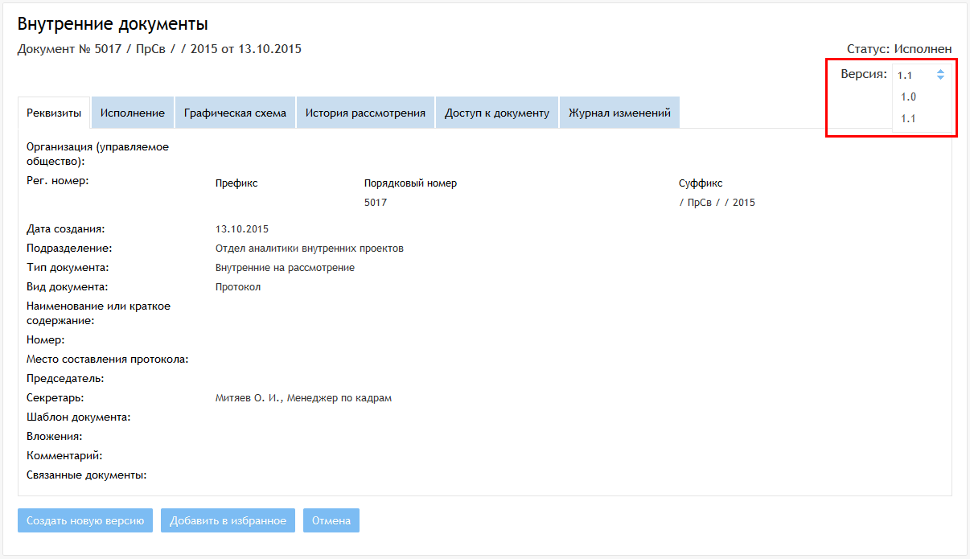
Рисунок 99 — Переключение между версиями документа

Доработка документа
Данная функция доступна пользователю с любой из ролей. Для пользователя с ролью «Делопроизводитель» доступны и документы, созданные другим «Делопроизводителем», а для «Заместителя руководителя» — созданные «Руководителем». Для пользователя с ролью «Секретарь» функция доступна без ограничений.
Когда вам возвращают документ на доработку, отправляется соответствующее уведомление на ваш адрес электронной почты.
Чтобы внести изменения в документ и отправить его на повторное рассмотрение/согласование, перейдите в карточку документа со статусом «На доработке». Вы можете изменить любое поле на вкладке «Реквизиты», кроме регистрационного номера. После внесения желаемых изменений нажмите на кнопку «Сохранить» для сохранения или на кнопку «На рассмотрение»/«На согласование» для отправки документа (рисунок 100).
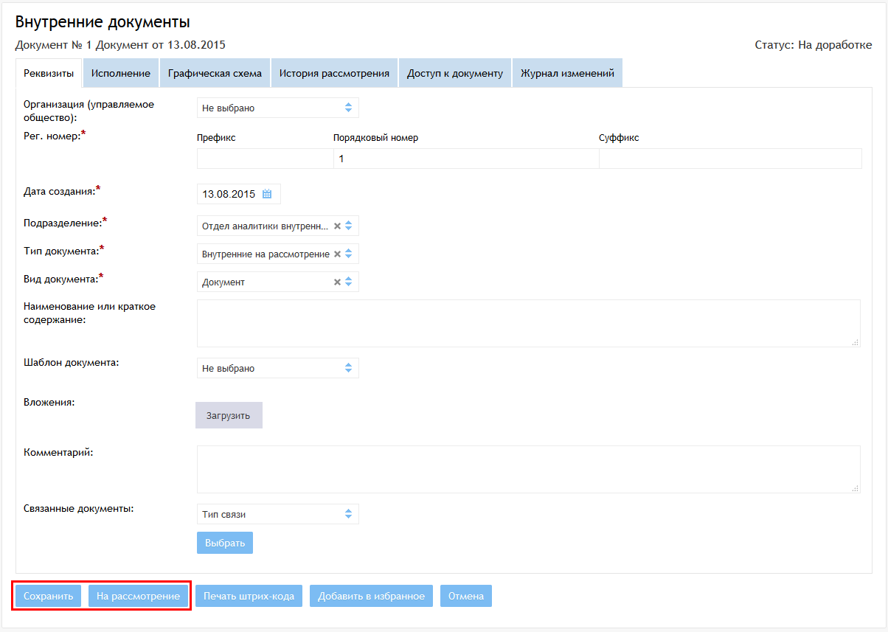
Рисунок 100 — Документ со статусом «На доработке
Для документов со статусом «На доработке» доступна функция возобновления исполнения. По нажатию на кнопку «На рассмотрение»/«На согласование» открывается диалоговое окно «Рассмотрение»/«Согласование», в котором по умолчанию отмечен чекбокс «Возобновить». При возобновлении исполнения создаются задачи по первоначальному маршруту, начиная с той, из которой документ был возвращен на доработку. Для возобновления исполнения нажмите на кнопку «На рассмотрение»/«На согласование» (рисунок 101).
Рисунок 101 — Чекбокс «Возобновить»
Примечание. При возобновлении исполнения создаются задачи только первого уровня; параметры задач копируются из первоначальных, кроме содержимого поля «Срок исполнения».
При необходимости отправить документ на повторное рассмотрение/согласование/исполнение снимите галочку из чекбокса «Возобновить». Для подробного описания заполнения карточки и отправки документа на рассмотрение/согласование см. пп. 4.2, 4.3.

Списание в дело
Данная функция доступна пользователю с ролью «Секретарь» или «Делопроизводитель».
Документ со статусом «Исполнен» можно списать в дело. Для этого откройте карточку желаемого документа и нажмите на кнопку «Прикрепить к делу» внизу страницы. Если вы хотите списать документ в уже существующее дело, выберите в выпадающем списке значение «Прикрепить к зарегистрированному делу». Если же вы хотите создать новое дело — выберите значение «Создать новое дело» (рисунок 102).
Рисунок 102 — Кнопка «Прикрепить к делу»

Прикрепление к зарегистрированному делу
По нажатию на значение списка «Прикрепить к делу» открывается диалоговое окно «Прикрепление к делу». В окне отображается таблица, содержащая перечень дел со статусом «Открытое». Документ можно прикрепить только к одному делу. Чтобы выбрать дело, нажмите на желаемую строку таблицу и затем на кнопку «Выбрать» (рисунок 103).
Рисунок 103 — Диалоговое окно «Прикрепление к делу»
После прикрепления документа к делу ссылка на общую информацию о деле отображается внизу карточки документа. Статус документа изменится на «Прикреплен к делу».

Создание нового дела
По нажатию на значение списка «Создать новое дело» открывается страница создания карточки дела. В поле «Документы в деле» будет отображаться ссылка на общую информацию о внутреннем документе, из которого была вызвана данная страница. После заполнения желаемых полей нажмите на кнопку «Зарегистрировать» (рисунок 104).
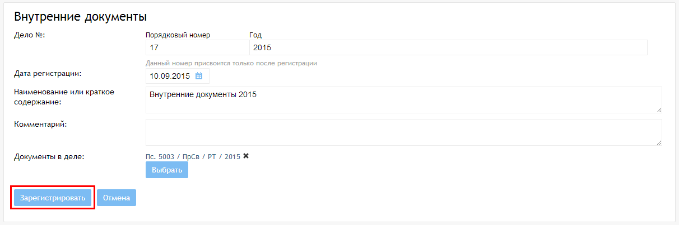
Рисунок 104 — Страница создания карточки дела
После успешной регистрации дело добавится к списку дел со статусом «Открытое». Система автоматически перенаправит на страницу внутреннего документа. Статус документа изменится на «Прикреплен к делу», и ссылка на общую информацию о деле отобразится внизу карточки документа.

Открепление документа от дела
Чтобы открепить документ от дела, откройте карточку желаемого документа со статусом «Прикреплен к делу». Внизу карточки отображается ссылка на общую информацию о деле (рисунок 105).
Рисунок 105 — Ссылка на дело
Нажмите на пиктограмму крестика «» рядом со ссылкой. Статус документа изменится на «Исполнен». Теперь над ним можно продолжить работу либо прикрепить к другому делу.
Примечание. Открепить документ от дела можно в том случае, если он прикреплен к делу со статусом «Открытое».

Подготовка документов
После авторизации в системе перейдите в раздел «Подготовка документов», нажав на ссылку в горизонтальном меню (рисунок 106).
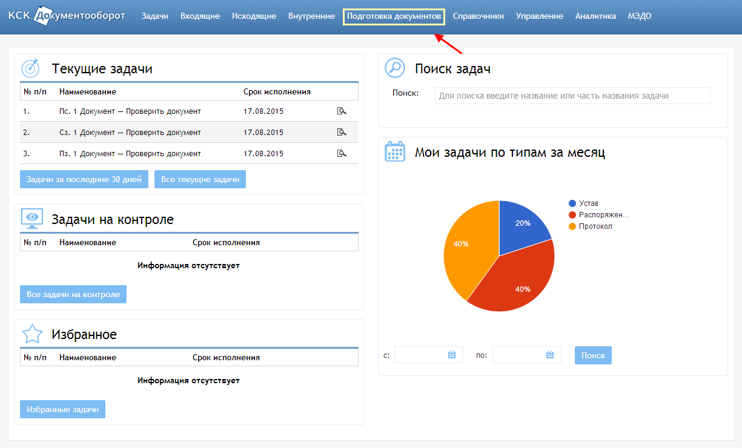
Рисунок 106 — Пункт меню «Подготовка документов»
На странице раздела представлена таблица с перечнем подготовленных документов организации/подразделения/отдела в зависимости от принадлежности сотрудника к организации/подразделению/отделу (для пользователя с ролью «Делопроизводитель» видны все документы организации). Также отображаются документы, к которым сотруднику дали доступ вручную. По умолчанию отображаются 30 записей, которые отсортированы по убыванию даты регистрации (рисунок 107). По нажатию на пиктограмму «» открывается диалоговое окно «Графическая схема», содержащее схему маршрута выбранного документа.
Также на странице присутствует панель «Фильтр», по нажатию на которую открывается блок с параметрами сортировки (рисунок 108). Чтобы отсортировать записи таблицы, выберите желаемые параметры и/или введите поисковой запрос и нажмите на кнопку «Применить».
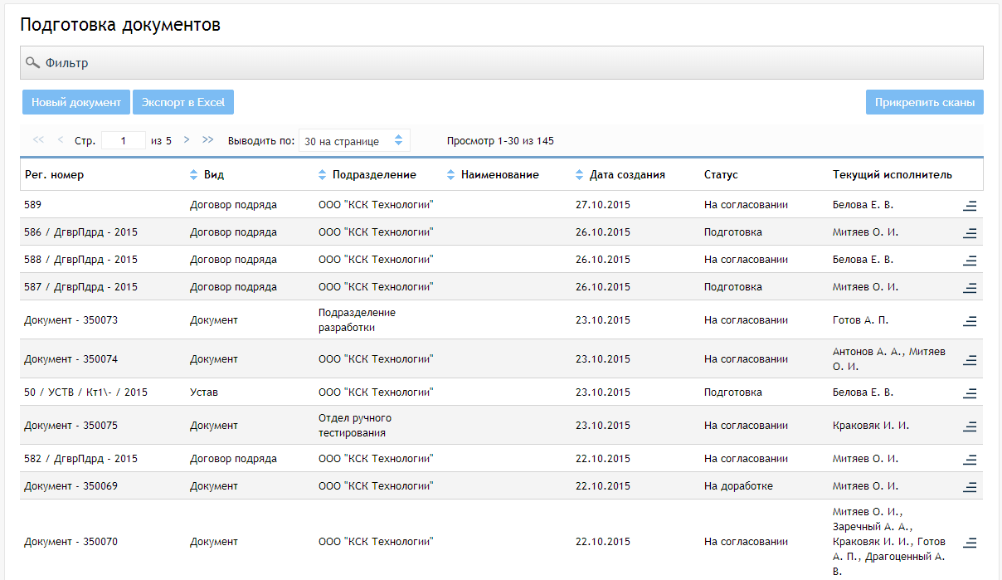
Рисунок 107 — Раздел «Подготовка документов»
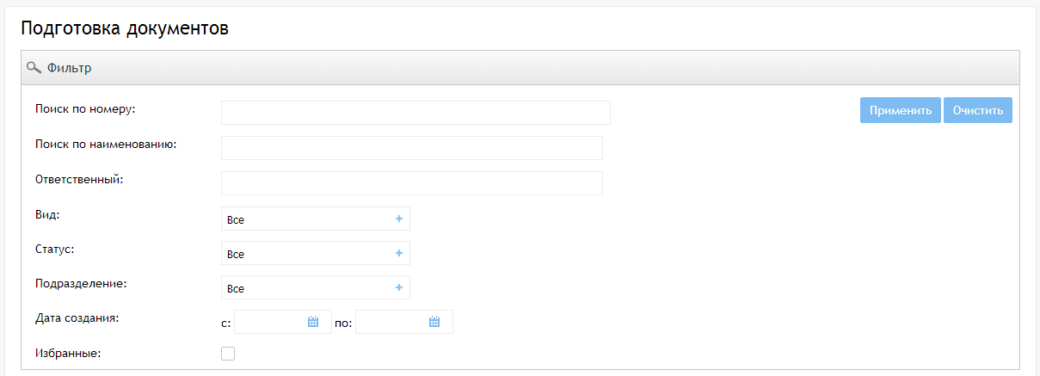
Рисунок 108 — Блок фильтров

Просмотр информации о документе
Чтобы просмотреть карточку документа, перейдите по ссылке в столбце «Регистрационный номер». Информация о документе и его обработке в системе представлена в виде шести вкладок:
- «Реквизиты»;
- «Исполнение»;
- «Графическая схема»;
- «История рассмотрения»;
- «Доступ к документу»;
- «Журнал изменений».
На вкладке «Реквизиты» представлены данные о документе, его параметры в системе, вложения и перечень связанных документов при наличии (рисунок 109).
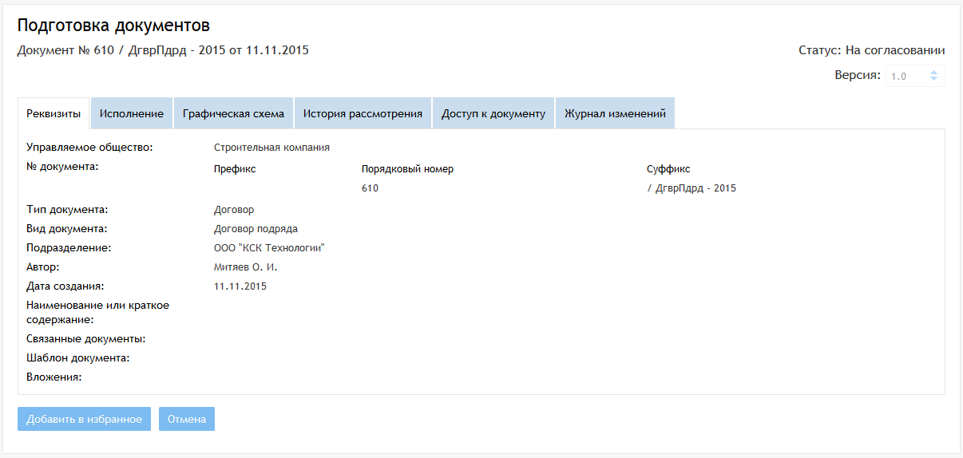
Рисунок 109 — Вкладка «Реквизиты»
На вкладке «Исполнение» отображается информация об исполнении задач по документу, представленная в виде таблицы, а также форма для создания задач по документу, если вы автор документа (для «Делопроизводителя» доступны и документы, созданные другим «Делопроизводителем», а для «Заместителя руководителя» — созданные «Руководителем») или пользователь с ролью «Секретарь» (рисунок 110).
Примечание. Пользователь с ролью «Старший сотрудник» или «Сотрудник» в таблице видит только те задачи, постановщиком которых он является.
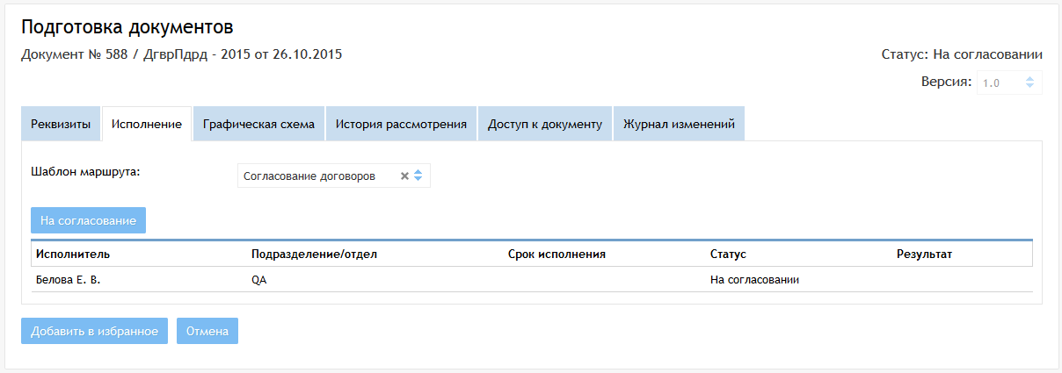
Рисунок 110 — Вкладка «Исполнение»
На вкладке «Графическая схема» представлена схема маршрута, на которой серым цветом отмечены пройденные этапы, голубым — готовые для исполнения, оранжевым — этапы, которые в данный момент исполнить нельзя (рисунок 111).
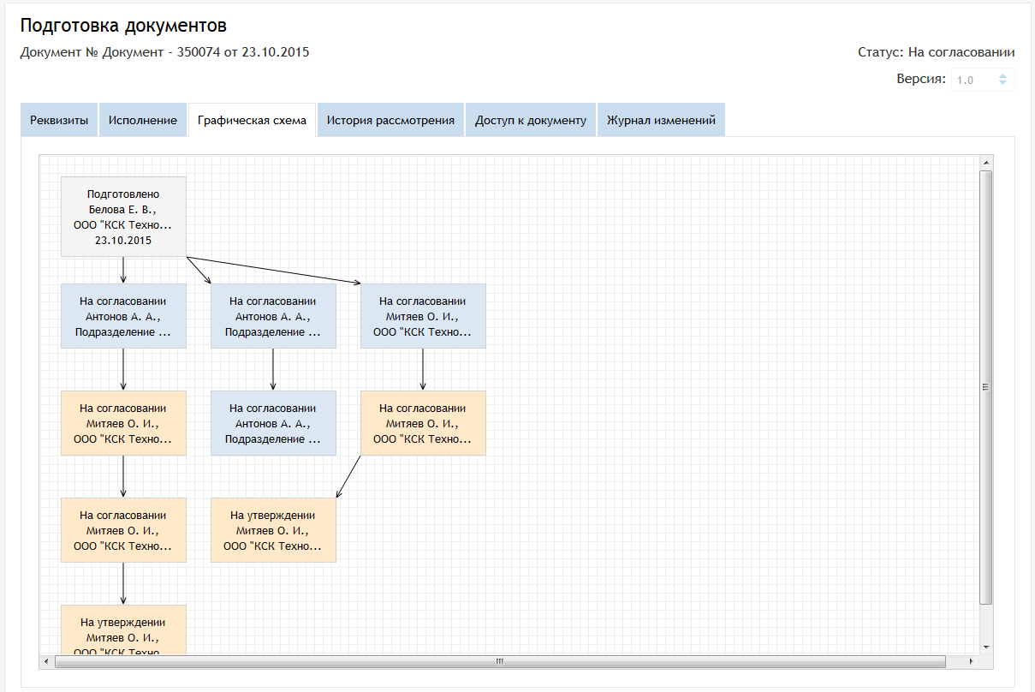
Рисунок 111 — Вкладка «Графическая схема»
На вкладке «История рассмотрения» представлена общая информация по всем созданным задачам документа. Определения цветов аналогичны графической схеме (рисунок 112). Вы можете выгрузить текущую историю в виде DOC-файла. Для этого нажмите на кнопку «Выгрузить» вверху страницы. Файл откроется в новой вкладке либо сохранится в папку по умолчанию или в указанную папку в зависимости от настроек браузера.
Примечание. Пользователь с ролью «Старший сотрудник» или «Сотрудник» видит только задачи первого уровня.
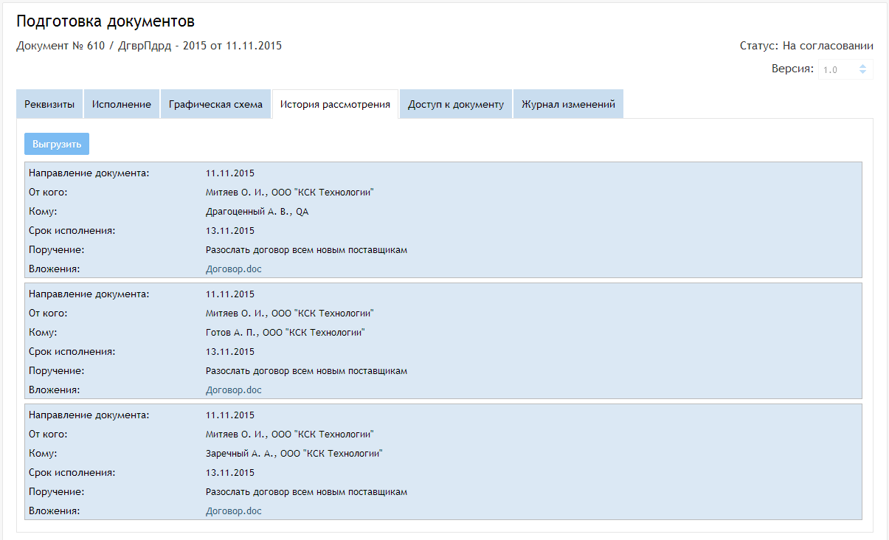
Рисунок 112 — Вкладка «История рассмотрения»
На вкладке «Доступ к документу» отображается перечень сотрудников, имеющих доступ к просмотру документу, т.е. видящих документ в своем списке подготовленных документов (рисунок 113).
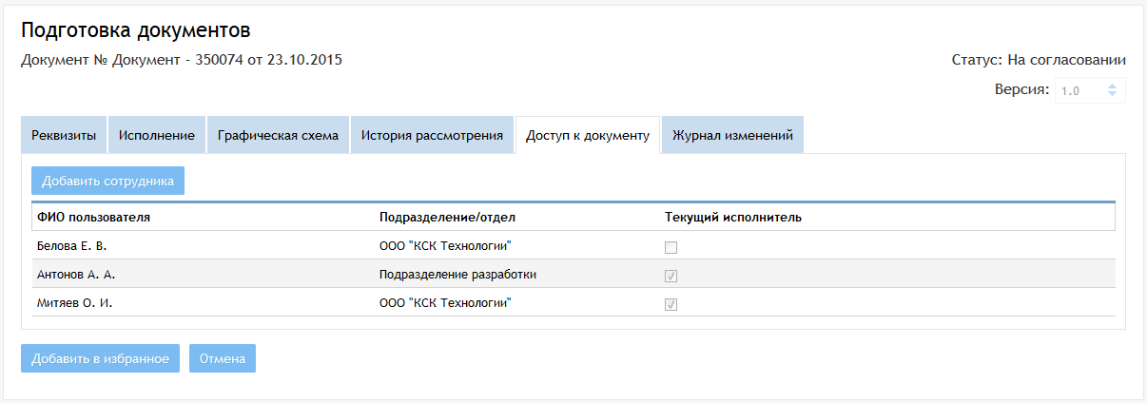
Рисунок 113 — Вкладка «Доступ к документу»
На вкладке «Журнал изменений» отображается перечень изменений документа в виде таблицы. Для каждого события указаны: сотрудник, внесший изменение, его подразделение/отдел и дата внесения изменения (рисунок 114).
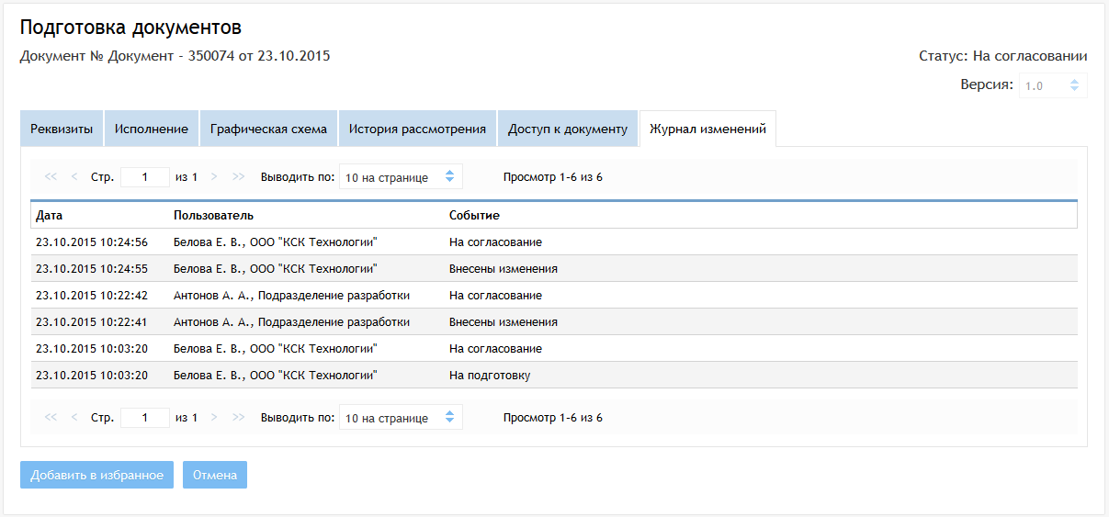
Рисунок 114 — Вкладка «Журнал Изменений»

Создание и сохранение карточки документа
Чтобы создать карточку документа, нажмите на кнопку «Новый документ» на странице раздела. По нажатию на кнопку откроется электронная форма.
Регистрационный номер документ формируется согласно выбранным типу и виду документа. В случае если у вида документа установлен признак «Использовать шаблон» по умолчанию, номер формируется по шаблону. Вы можете отключить использование шаблона, поставив галочку в чекбокс «Использовать шаблон» на форме. Также вы можете ввести в каждое поле регистрационного номера любое желаемое значение.
Примечание. Шаблон номера указывается в справочнике «Вид документа». Для настройки шаблона обратитесь к оператору справочников. При создании документа необходимо заполнить хотя бы одно поле регистрационного номера.
Чтобы подписать вложения документа, подключите вашу карту с ЭЦП и нажмите на кнопку «Подписать» под наименованием загруженного файла. Откроется диалоговое окно «Цифровая подпись». Выберите сертификат, введите ПИН-код и нажмите на кнопку «Подписать» (рисунок 115). Диалоговое окно закроется, а к файлу добавится ваша ЭЦП.
Рисунок 115 — Диалоговое окно «Цифровая подпись»
Примечание. Функция доступна для пользователей браузера Mozilla Firefox. Перед началом работы необходимо включить плагин CryptoPro и согласиться использовать ЭЦП на Портале.
Чтобы просмотреть шаблон документа, выберите желаемый из списка доступных в поле «Шаблон документа» и нажмите на кнопку «Открыть». Файл шаблона сохранится в папку по умолчанию или в выбранную папку в зависимости от настроек вашего браузера.
Для выбора связанных документов укажите при необходимости тип связи и нажмите на кнопку «Выбрать». Откроется диалоговое окно «Документы». Выберите желаемые документы, поставив галочки в чекбоксы рядом с их номерами. Для поиска конкретных документов воспользуйтесь поисковыми полями над таблицей. После выбора документов нажмите на кнопку «Сохранить» (рисунок 116). Диалоговое окно закроется, а в поле «Связанные документы» отобразятся ссылки на выбранные документы.
Рисунок 116 — Диалоговое окно «Документы»
После внесения необходимой информации, добавления вложений и указания связанных документов (если присутствуют) можно сохранить документ или отправить его на согласование или рассмотрение (рисунок 117).
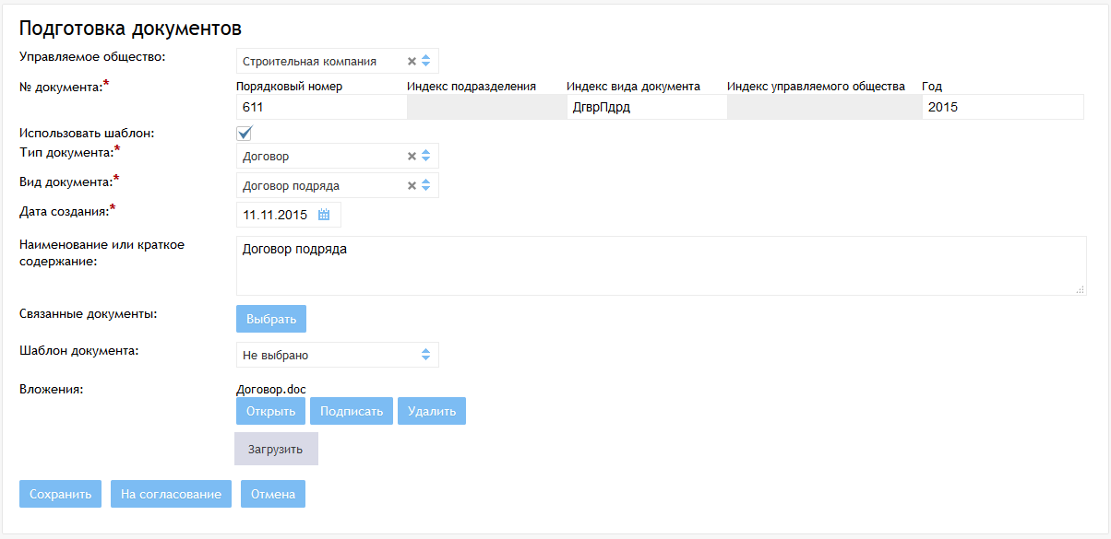
Рисунок 117 — Страница создания карточки документа

Отправка документа на согласование/рассмотрение или на исполнение
Данная функция доступна пользователю с любой из ролей. Для пользователя с ролью «Делопроизводитель» доступны и документы, созданные другим «Делопроизводителем», а для «Заместителя руководителя» — созданные «Руководителем». Для пользователя с ролью «Секретарь» функция доступна без ограничений.
Новый документ и документ со статусом «На регистрации» можно отправить сразу на согласование, на рассмотрение или на исполнение.
Чтобы отправить документ на рассмотрение, на согласование (в зависимости от установленного типа обработки) или на исполнение, откройте форму создания документа (см. п. 5.2) или уже созданный документ со статусом «Подготовка», заполните обязательные поля и нажмите на кнопку «На рассмотрение»/«На согласование». Откроется диалоговое окно «Рассмотрение»/«Согласование».

Отправка документа на рассмотрение/согласование по статическому маршруту
Если для указанного типа документа существует статический маршрут по умолчанию, то он отобразится в поле «Шаблон маршрута». Если вас устраивает маршрут по умолчанию, то нажмите на кнопку «На рассмотрение»/«На согласование» (рисунок 118). Если вас не устраивает шаблон маршрута по умолчанию, вы можете выбрать другой из списка доступных для данного раздела. После нажатия на кнопку карточка закроется, документу присвоится регистрационный номер и статус «На рассмотрении»/«На согласовании», а исполнителю первого этапа маршрута будет отправлено уведомление на его адрес электронной почты. На вкладке «Исполнение» будет отображаться таблица с задачами статического маршрута по мере их формирования.
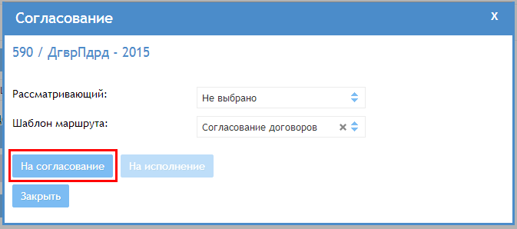
Рисунок 118 — Диалоговое окно «Согласование» с маршрутом по умолчанию

Отправка документа на рассмотрение/согласование
Если вас не устраивает статический маршрут, вы можете выбрать согласующего и рассматривающего вручную. Для этого удалите маршрут (если выбран) и выберите сотрудника организации. По умолчанию в поле «Согласующий» отображается фамилия получателя документа. Для добавления согласующих щелкните на поле и в выпадающем списке выберите желаемых сотрудников. Первый выбранный сотрудник будет являться ответственным.
Если вы выбрали нескольких согласующих документа, то вам необходимо указать также и тип отправки: параллельный или последовательный. Для этого отметьте радиокнопку «Отправить всем» или «Отправить последовательно» соответственно. При параллельной отправке создаются независимые задачи первого уровня, при последовательной — создается задача для первого согласующего, а остальные задачи формируются в зависимости от результатов исполнения предыдущей.
Примечание. Если вы выбрали и рассматривающего, и согласующего, то исполнителей выбрать невозможно. При наличии рассматривающего его задача является задачей первого уровня. Задача согласующего (группы согласующих) будет являться последовательной. Вне зависимости от наличия рассматривающего в группе согласующих первый будет являться ответственным.
По умолчанию срок исполнения создаваемой задачи равен сроку исполнения документа. Проект резолюции вы можете заполнить самостоятельно либо выбрать один из существующих шаблонов. Чтобы добавить текст проекта из шаблона, нажмите на кнопку с изображением списка рядом с полем «Проект резолюции». Откроется диалоговое окно «Проект резолюции», в котором необходимо выбрать шаблон проекта и нажать на кнопку «Копировать» (рисунок 119). После выбора желаемого проекта резолюции диалоговое окно закроется, а в соответствующем поле отобразится текст шаблона. По желание вы можете его изменить.
Рисунок 119 — Диалоговое окно «Проект резолюции»
Если вы выбрали нескольких согласующих (и рассматривающего), то проект резолюции, срок исполнения и прикрепленные файлы вложений будут одинаковыми для каждого из получателей.
Примечание. Для пользователя с ролью «Старший сотрудник», «Сотрудник» или «Делопроизводитель» поле «Рассматривающий» является обязательным.
После заполнения данных по задаче (задачам) нажмите на кнопку «На рассмотрение»/«На согласование» (рисунок 120). Задача (задачи) сформируется, если ввели корректные данные и заполнили все обязательные поля формы.
После нажатия на кнопку страница обновится, а выбранным сотрудникам отправятся уведомления на их адреса электронной почты. На вкладке «Исполнение» будет отображаться таблица с информацией по созданной задаче (задачам).
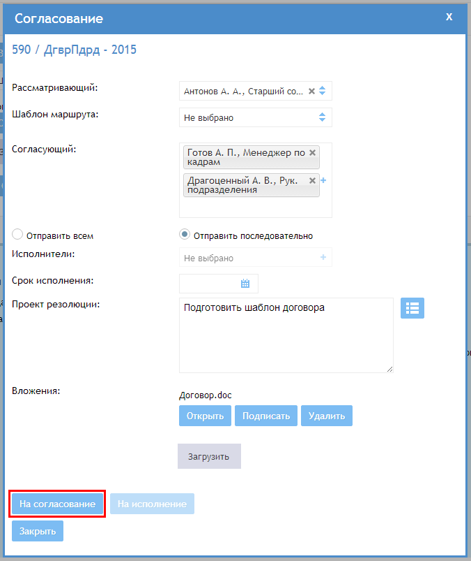
Рисунок 120 — Диалоговое окно «Согласование» с выбранными получателями
Примечание. Последовательные задачи сформируются после исполнения предыдущей.

Отправка документа на исполнение
Чтобы отправить документ на исполнение, необходимо заполнить согласующего (согласующих) и исполнителя (исполнителей). Для этого удалите маршрут (если выбран) и выберите сотрудника организации. По умолчанию в поле «Согласующий» отображается фамилия получателя документа. Для добавления согласующих щелкните на поле и в выпадающем списке выберите желаемых сотрудников. Первый выбранный сотрудник будет являться ответственным.
Если вы выбрали несколько согласующих, то вам необходимо указать также и параллельный тип отправки. Для этого отметьте радиокнопку «Отправить всем». При параллельной отправке создаются независимые задачи первого уровня.
Далее необходимо выбрать исполнителей задачи по документу. Учтите, что задачи для выбранных исполнителей сформируется в виде подзадач задачи последнего из выбранных ранее согласующих. Также первый выбранный исполнитель будет являться ответственным.
Примечание. Если вы выбрали и рассматривающего, и согласующего, то исполнителей выбрать невозможно.
По умолчанию срок исполнения создаваемой задачи равен сроку исполнения документа. Проект резолюции вы можете заполнить самостоятельно либо выбрать один из существующих шаблонов. Чтобы добавить текст проекта из шаблона, нажмите на кнопку с изображением списка рядом с полем «Проект резолюции». Откроется диалоговое окно «Проект резолюции», в котором необходимо выбрать шаблон проекта и нажать на кнопку «Копировать» (рисунок 121). После выбора желаемого проекта резолюции диалоговое окно закроется, а в соответствующем поле отобразится текст шаблона. По желание вы можете его изменить.
Рисунок 121 — Диалоговое окно «Проект резолюции»
Если вы выбрали нескольких согласующих и исполнителей, то проект резолюции, срок исполнения и прикрепленные файлы вложений будут одинаковыми для каждого из согласующих и исполнителей.
После заполнения данных по задаче (задачам) нажмите на кнопку «На рассмотрение»/«На согласование» (рисунок 122). Задача (задачи) сформируется, если ввели корректные данные и заполнили все обязательные поля формы.
После нажатия на кнопку страница обновится. Всем согласующим, кроме последнего, и всем исполнителям отправятся соответствующие уведомления на их адреса электронной почты. На вкладке «Исполнение» будет отображаться таблица с информацией по созданной задаче (задачам) первого уровня.
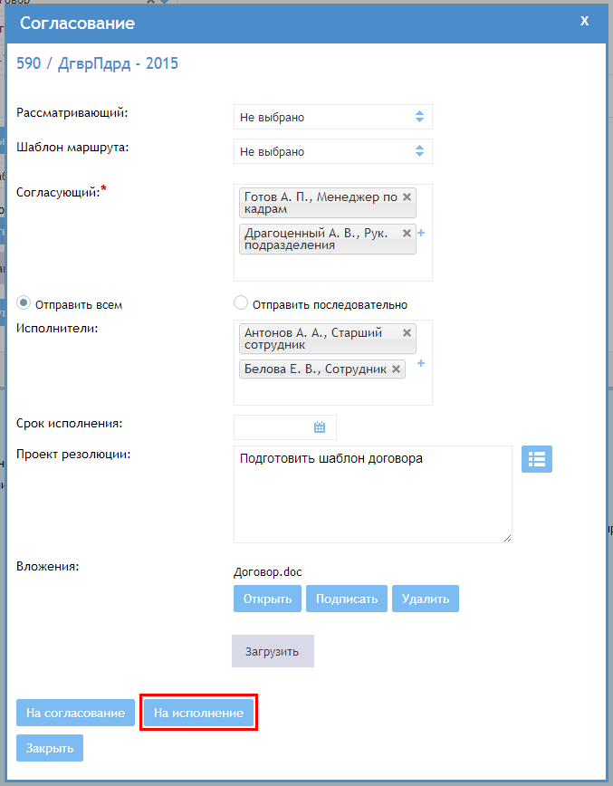
Рисунок 122 — Диалоговое окно «Согласование» с выбранными исполнителями

Управление доступом к документу
Данная функция доступна пользователю с любой из ролей. Для пользователя с ролью «Делопроизводитель» доступны и документы, созданные другим «Делопроизводителем», а для «Заместителя руководителя» — созданные «Руководителем». Для пользователя с ролью «Секретарь» функция доступна без ограничений.
Данная функция позволяет сделать документы видимым для тех сотрудников, которым данный документ не видим в силу их подразделения или отдела. Автор документа и назначенные исполнители автоматически добавляются к допущенным. Редактировать доступ сотрудников может только пользователь, имеющий доступ к редактированию всей карточки.
Чтобы сделать документ видимым для определенных сотрудников организации, откройте желаемый документ (кроме документов со статусом «На регистрации») и перейдите на вкладку «Доступ к документу». Здесь отображается список сотрудников, которые могут просматривать документ. Чтобы добавить сотрудника, нажмите на кнопку «Добавить сотрудника» над таблицей слева (рисунок 123).
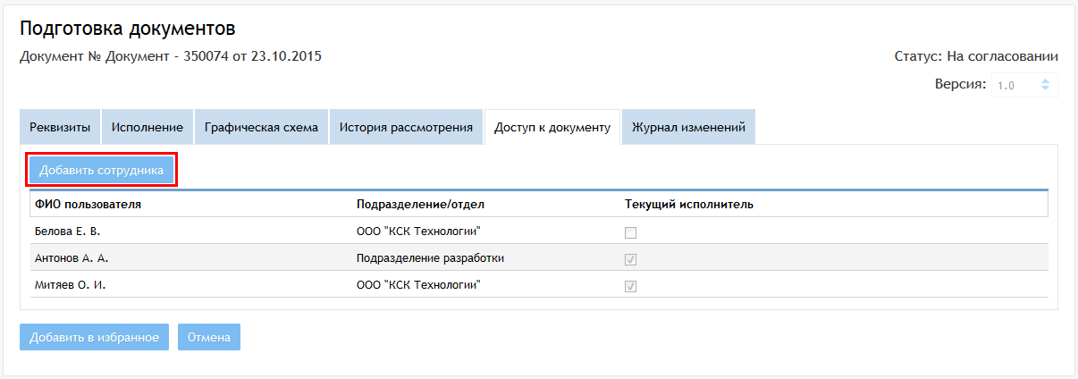
Рисунок 123 — Кнопка «Добавить сотрудника»
Откроется диалоговое окно «Добавление сотрудника». В списке сотрудников выберите желаемого и нажмите на кнопку «Добавить» (рисунок 124).
Рисунок 124 — Диалоговое окно «Добавление сотрудника»
Чтобы закрыть сотруднику доступ к документу, нажмите на пиктограмму крестика «» напротив фамилии желаемого сотрудника.
Примечание. Сотрудник теряет доступ к документу после выполнения своих задач по нему в случае, если он не является автором и не может просматривать документ в списке документов своего подразделения или отдела. Автор документа и текущие исполнители не могут быть удалены из списка.

Редактирование реквизитов документа
Данная функция доступна пользователю с ролью «Секретарь».
На любом этапе исполнения документа вы можете отредактировать его карточку. Чтобы отредактировать карточку подготовленного документа, откройте ее и перейдите на вкладку «Реквизиты». Вы можете отредактировать любое поле. После внесения желаемых изменений нажмите на кнопку «Сохранить» внизу страницы слева (рисунок 125). Изменения сохранятся, если ввели корректные данные и заполнили все обязательные поля формы.
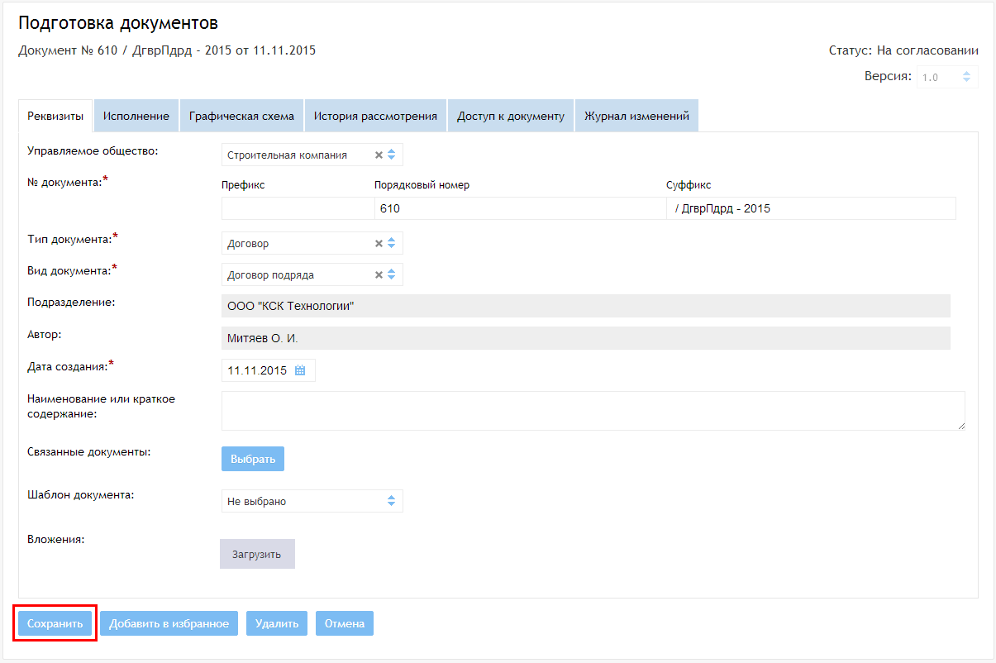
Рисунок 125 — Редактирование реквизитов документа
Примечание. Регистрационный номер карточки также доступен для редактирования. В поле «Суффикс» отображается шаблонная часть номера по виду документа, выбранному при регистрации. Вы можете изменить любые поля номера. В этом случае шаблон номера по виду документа не будет влиять на формирование номера.

Создание дополнительных задач по документу
Данная функция доступна пользователю с любой из ролей. Для пользователя с ролью «Делопроизводитель» доступны и документы, созданные другим «Делопроизводителем», а для «Заместителя руководителя» — созданные «Руководителем». Для пользователя с ролью «Секретарь» функция доступна без ограничений.
Пока у документа статус «На рассмотрении»/«На согласовании», вы можете добавить исполнителей документа. Для этого откройте карточку документа и перейдите на вкладку «Исполнение».
Чтобы отправить документ на исполнение дополнительно по статическому маршруту, в поле «Шаблон маршрута» выберите желаемый маршрут из доступных. Нажмите на кнопку «На рассмотрение»/«На согласование» (в зависимости от типа обработки). После нажатия на кнопку страница обновится, исполнителю первого этапа маршрута будет отправлено уведомление на его адрес электронной почты. На вкладке «Исполнение» будет отображаться таблица с задачами статического маршрута по мере их формирования.
Вы можете также создать задачи для группы сотрудников или для конкретных сотрудников. Для этого удалите маршрут (если выбран) и выберите группу сотрудников или же отдельного сотрудника. При необходимости вы можете создать задачи для нескольких сотрудников: по нажатию на кнопку «Добавить» создается новый блок исполнителя.
Если вы выбрали группу сотрудников, вы можете добавить в нее новых. Для этого добавьте новый блок исполнителя по кнопке «Добавить» и выберите сотрудника организации. Затем нажмите на кнопку «Обновить группу сотрудников». Откроется диалоговое окно «Редактирование группы сотрудников». В поле «Сотрудники» будут отображаться выбранные исполнители из блока исполнения. Нажмите на кнопку «Сохранить» (рисунок 126), чтобы обновить существующую группу.
Рисунок 126 — Диалоговое окно «Редактирование группы сотрудников»
Если вы добавили несколько исполнителей и хотите их сохранить для будущего использования, нажмите на кнопку «Добавить в группу сотрудников». Откроется диалоговое окно «Добавление группы сотрудников». В поле «Сотрудники» будут отображаться выбранные исполнители из блока исполнения. Введите название новой группы и нажмите на кнопку «Сохранить» (рисунок 127). Диалоговое окно закроется, а новая группа будет доступна для выбора в поле «Группы сотрудников».
Рисунок 127 — Диалоговое окно «Добавление группы сотрудников»
Проект резолюции вы можете заполнить самостоятельно либо выбрать один из существующих шаблонов. Чтобы добавить текст проекта из шаблона, нажмите на кнопку с изображением списка под полем «Проект резолюции». Откроется диалоговое окно «Проект резолюции», в котором необходимо выбрать шаблон проекта и нажать на кнопку «Копировать» (рисунок 128). После выбора желаемого проекта резолюции диалоговое окно закроется, а в соответствующем поле отобразится текст шаблона. По желание вы можете его изменить.
Рисунок 128 — Диалоговое окно «Проект резолюции»
После заполнения обязательных полей нажмите на кнопку «На рассмотрение»/«На согласование» (рисунок 129). Задачи сформируются, если вы заполнили все обязательные поля корректно.
Рисунок 129 — Пример заполнения информации по дополнительной задаче
После нажатия на кнопку страница обновится, исполнителям всех новых задач будут отправлены уведомления на их адреса электронной почты. На вкладке «Исполнение» отобразится таблица со всеми задачами документа первого уровня.

Переход в карточку задачи из карточки документа
Для перехода к задаче по документу откройте карточку документа (кроме документов со статусом «На регистрации») и перейдите на вкладку «Исполнение». В таблице отображается список исполнителей задач первого уровня, последовательных задач (по мере их формирования) либо этапов статического маршрута (по мере их формирования). Выберите желаемую задачу и перейдите по ссылке в столбце «Исполнитель». Карточка задачи откроется в новой вкладке браузера.

Создание новой версии документа
Система позволяет создать новую версию уже существующего документа. Чтобы создать версию документа, откройте карточку документа со статусом «Утвержден», «Отклонен» и нажмите на кнопку «Создать новую версию» (рисунок 130).
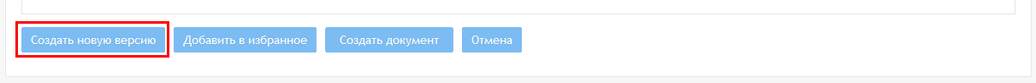
Рисунок 130 — Кнопка «Создать новую версию»
Откроется страница создания карточки документа. Форма будет заполнена данными предыдущей версии документа, а в верхнем правом углу карточки будет отображаться номер новой версии (рисунок 131).
Процессы сохранения документа и отправки на рассмотрение/согласование аналогичны описанным в пп. 5.2, 5.3.
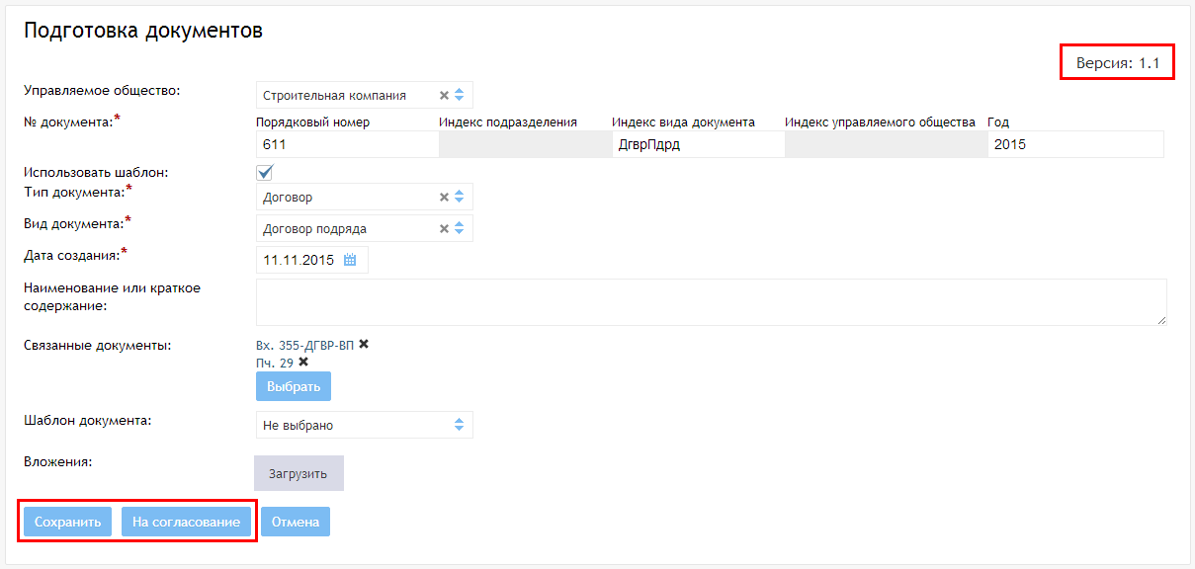
Рисунок 131 — Страница создания карточки документа новой версии

Переключение между версиями документа
Чтобы перейти к другой версии текущего документа, в карточке документа в правом верхнем углу в поле «Версия» нажмите на выпадающий список и выберите в нем нужную версию (рисунок 132). Откроется карточка соответствующего документа.
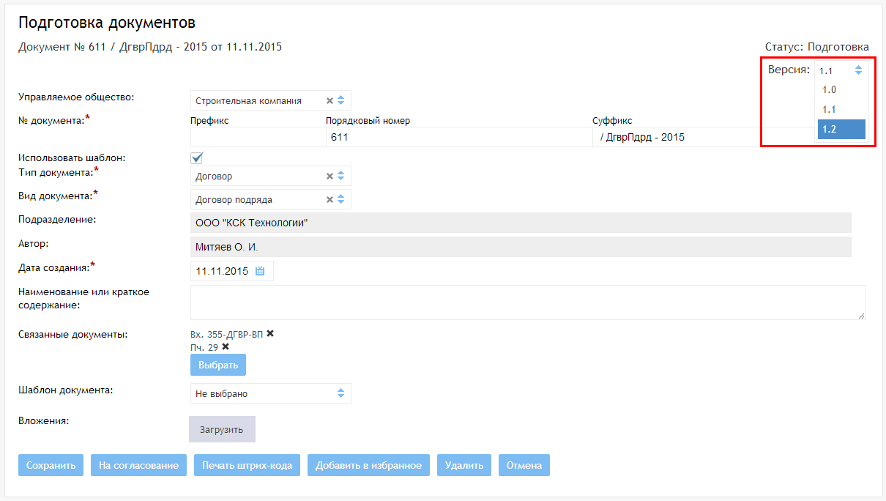
Рисунок 132 — Переключение между версиями документа

Регистрация исходящего и внутреннего документов из карточки подготовленного
Данная функция доступна пользователю с любой из ролей. Для пользователя с ролью «Делопроизводитель» доступны и документы, созданные другим «Делопроизводителем», а для «Заместителя руководителя» — созданные «Руководителем». Для пользователя с ролью «Секретарь» функция доступна без ограничений.
Как только созданный вами документ перейдет в статус «Утвержден», вам будет отправлено соответствующее уведомление на ваш адрес электронной почты.
При необходимости вы можете создать исходящий или внутренний документ. Для этого откройте желаемый подготовленный документ со статусом «Утвержден», нажмите на кнопку «Создать документ» и выберите вид документа (рисунок 133).
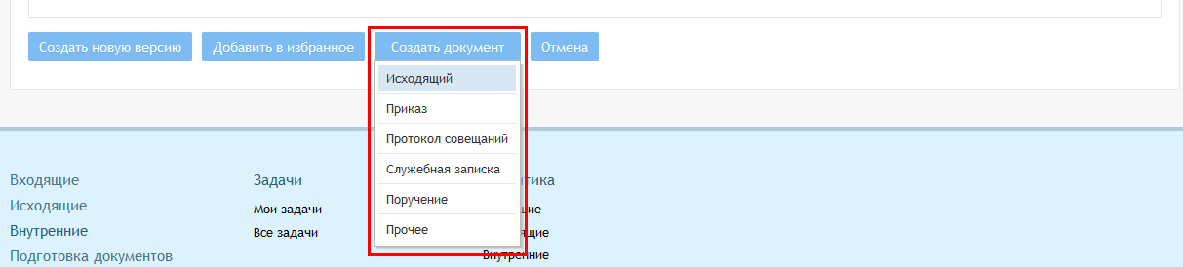
Рисунок 133 — Кнопка Создать документ
После выбора вида документа страница создания его карточки откроется в новой вкладке браузера. В поле «Связанные документы» будет отображаться ссылка на карточку подготовленного документа, из которого вы вызвали форму создания текущего исходящего или внутреннего. В случае если исходный подготовленный документ был создан из задачи входящего или внутреннего, ссылка на него отобразится и в новой карточке (рисунок 134). После заполнения полей электронной формы вы можете сохранить документ или зарегистрировать (см. пп. 3.2, 4.2, 4.3). Если был выбран внутренний, то вы также сможете отправить его на рассмотрение/согласование (в зависимости от типа обработки) или на исполнение (см. п. 4.4).
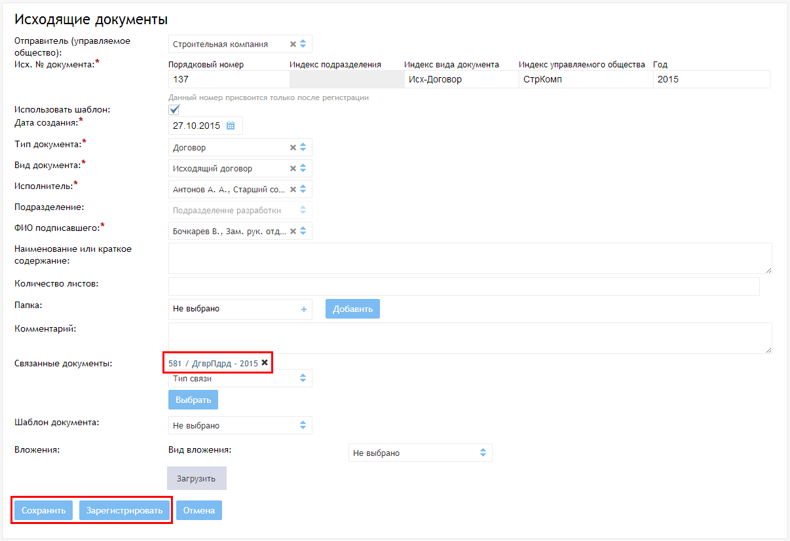
Рисунок 134 — Страница создания связанного документа

Доработка документа
Данная функция доступна пользователю с любой из ролей. Для пользователя с ролью «Делопроизводитель» доступны и документы, созданные другим «Делопроизводителем», а для «Заместителя руководителя» — созданные «Руководителем». Для пользователя с ролью «Секретарь» функция доступна без ограничений.
Когда вам возвращают документ на доработку, отправляется соответствующее уведомление на ваш адрес электронной почты.
Чтобы внести изменения в документ и отправить его на повторное рассмотрение/согласование, перейдите в карточку документа со статусом «На доработке». Вы можете изменить любое поле на вкладке «Реквизиты», кроме регистрационного номера. После внесения желаемых изменений нажмите на кнопку «Сохранить» для сохранения или на кнопку «На рассмотрение»/«На согласование» для отправки документа (рисунок 135).
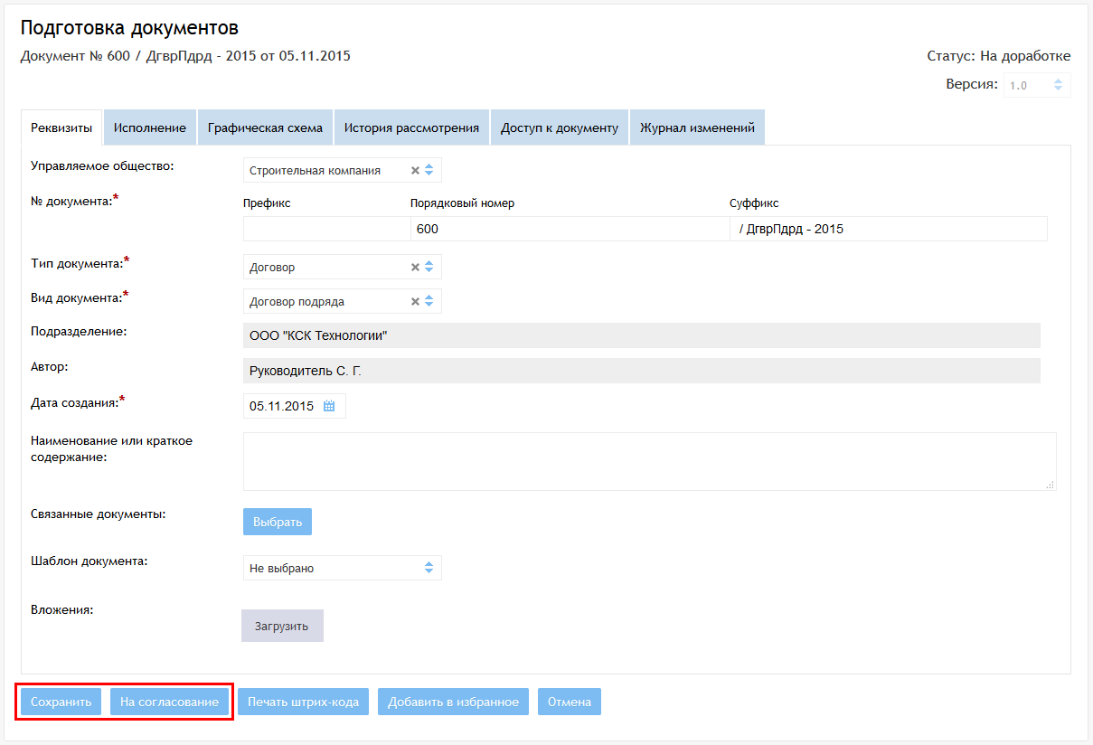
Рисунок 135 — Документ со статусом «На доработке
Для документов со статусом «На доработке» доступна функция возобновления исполнения. По нажатию на кнопку «На рассмотрение»/«На согласование» открывается диалоговое окно «Рассмотрение»/«Согласование», в котором по умолчанию отмечен чекбокс «Возобновить». При возобновлении исполнения создаются задачи по первоначальному маршруту, начиная с той, из которой документ был возвращен на доработку. Для возобновления исполнения нажмите на кнопку «На рассмотрение»/«На согласование» (рисунок 136).
Рисунок 136 — Чекбокс «Возобновить»
Примечание. При возобновлении исполнения создаются задачи только первого уровня; параметры задач копируются из первоначальных, кроме содержимого поля «Срок исполнения».
При необходимости отправить документ на повторное рассмотрение/согласование/исполнение снимите галочку из чекбокса «Возобновить». Для подробного описания заполнения карточки и отправки документа на рассмотрение/согласование или на исполнение см. пп. 5.2, 5.3.

Задачи

Мои задачи
После авторизации в системе перейдите в раздел «Мои задачи». Для этого нажмите на пункт «Задачи» в горизонтальном меню и выберите в выпадающем списке значение «Мои задачи» (рисунок 137).
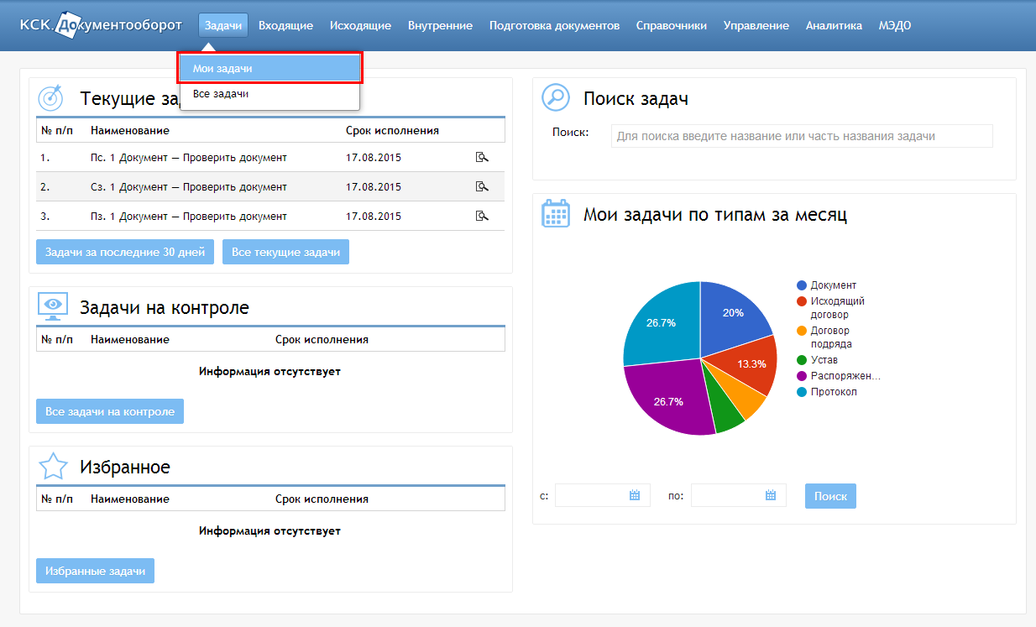
Рисунок 137 — Пункт меню «Мои задачи»
На странице раздела представлена таблица с перечнем ваших задач. По умолчанию отображаются 30 записей, которые отсортированы по возрастанию срока исполнения. Красным цветом выделены просроченные задачи (рисунок 138). Также на странице присутствует блок «Фильтр» для сортировки записей таблицы по необходимым параметрам (рисунок 139).
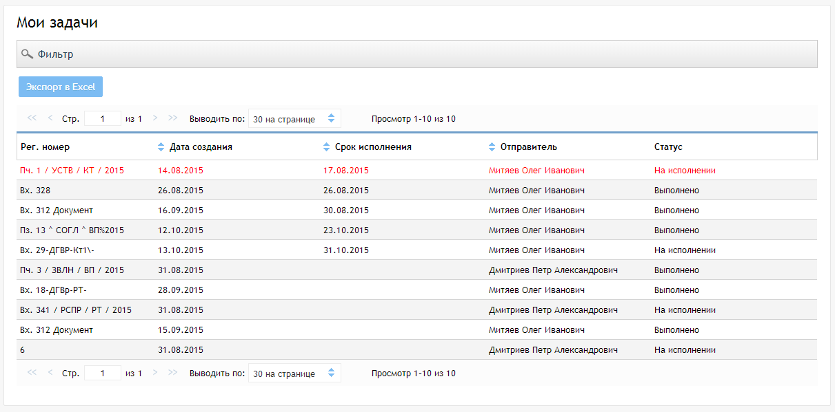
Рисунок 138 — Раздел «Мои задачи»
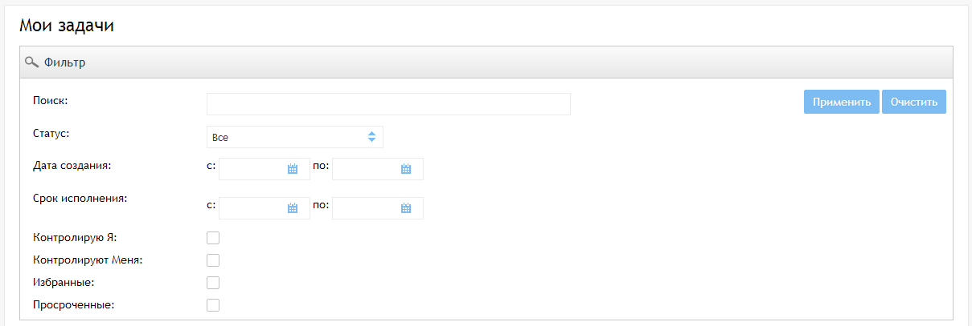
Рисунок 139 — Блок фильтров

Все задачи
После авторизации в системе перейдите в раздел «Все задачи». Для этого нажмите на пункт «Задачи» в горизонтальном меню и выберите в выпадающем списке значение «Все задачи» (рисунок 140).
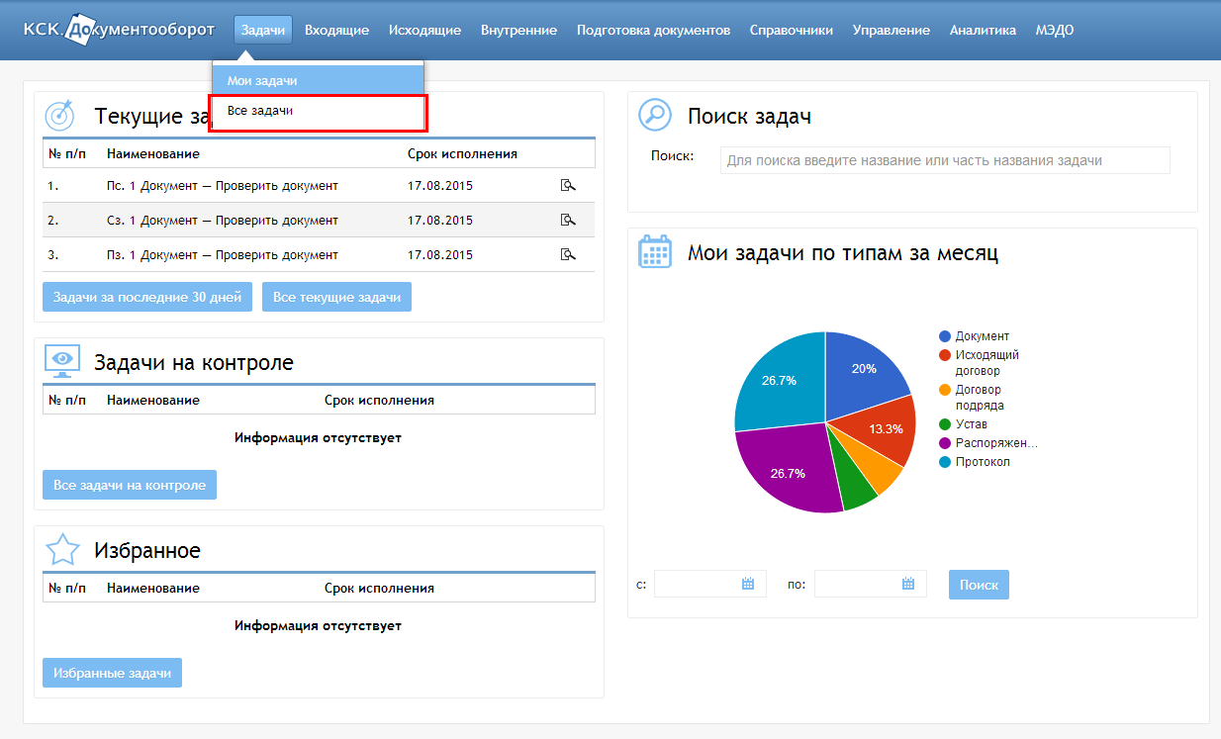
Рисунок 140 — Пункт меню «Все задачи»
На странице раздела представлена таблица с перечнем всех задач организации/подразделения/отдела в зависимости от принадлежности сотрудника к организации/подразделению/отделу (для пользователя с ролью «Делопроизводитель» видны все задачи по всем документам организации). Также отображаются задачи, к которым пользователю дали доступ вручную. По умолчанию отображаются 30 записей, которые отсортированы по возрастанию срока исполнения. Красным цветом выделены просроченные задачи (рисунок 141). Также на странице присутствует блок «Фильтр» для сортировки записей таблицы по необходимым параметрам (рисунок 142).
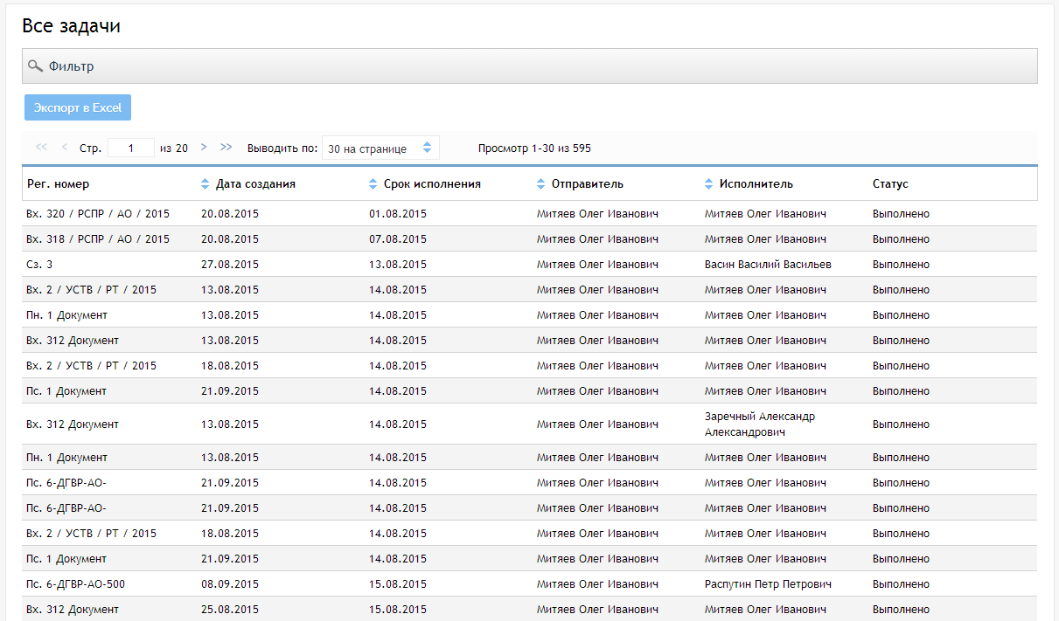
Рисунок 141 — Раздел «Все задачи»
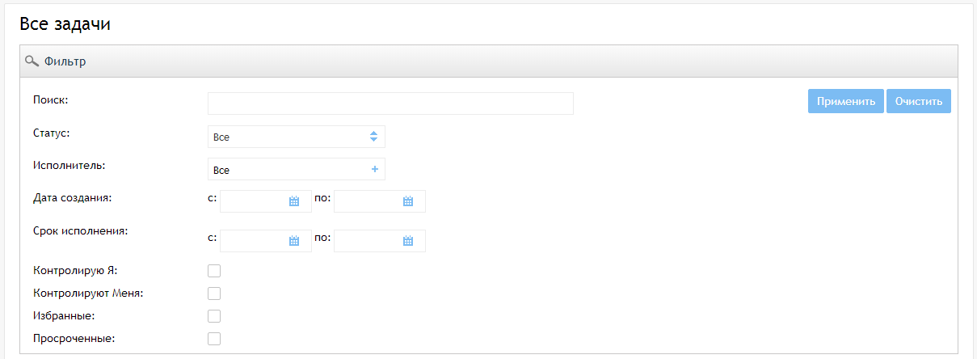
Рисунок 142 — Блок фильтров

Просмотр информации о задаче
Как только для вас поступает задача на исполнение, вам отправляется уведомление на ваш адрес электронной почты. В тексте письма присутствует ссылка на карточку задачи.
Также вы можете перейти в карточку любой задачи со страниц «Все задачи» и «Мои задачи». Чтобы просмотреть карточку задачи, перейдите по ссылке в столбце «Регистрационный номер». Информация о задаче в системе представлена в виде пяти вкладок:
- «Задача»;
- «Документ»;
- «Графическая схема»;
- «История рассмотрения»;
- «Журнал изменений».
На вкладке «Задача» отображаются:
- данные о задаче, проект резолюции и вложения при наличии;
- данные об исполнении задачи;
- данные о связанных задачах;
- результаты выполнения задачи.
Также на данной вкладке отображаются кнопки исполнения задачи в зависимости от типа: «Исполнено», «Ознакомился», «Согласовано», «Не согласовано», «Утвердить» (рисунок 143). Кнопки доступны в случае:
- если вы являетесь исполнителем задачи (необязательно для ролей типа «Секретарь», «Заместитель»);
- если вы являетесь временным заместителем отсутствующего сотрудника.
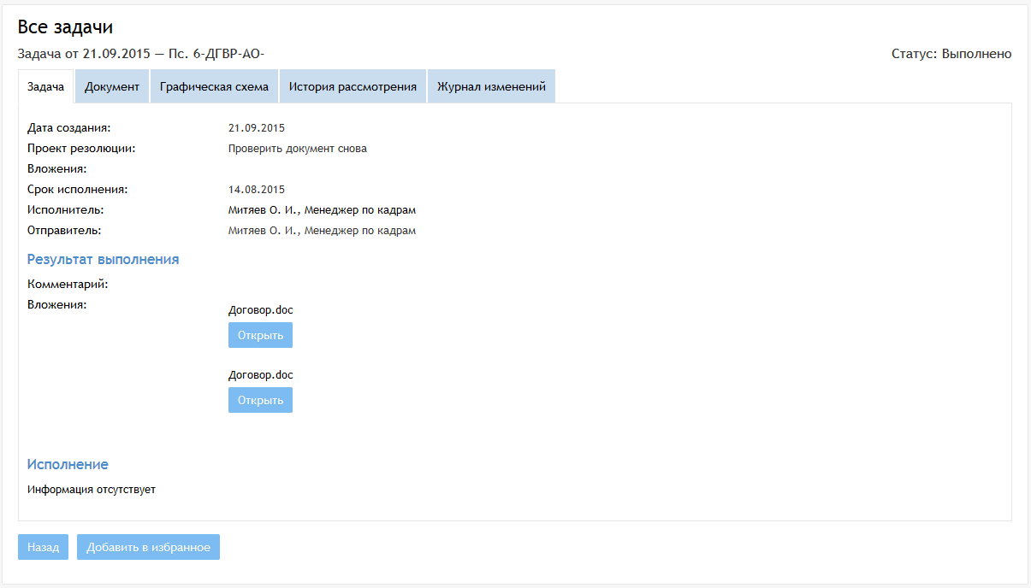
Рисунок 143 — Вкладка «Задача»
В блоке «Исполнение» отображается информация об исполнении подзадач, если они были созданы ранее. Если подзадач еще не было создано, отображается форма назначения исполнителей (рисунок 144) в случае:
- если у вас есть права создавать подзадачи (все роли, кроме «Делопроизводитель» и «Сотрудник»);
- если вы являетесь исполнителем задачи (необязательно для ролей типа «Секретарь», «Заместитель»);
- если вы являетесь временным заместителем отсутствующего сотрудника;
- если статическим маршрутом не запрещено создавать подзадачи.
В остальных случаях отображается сообщение «Вы не можете назначать сотрудников на исполнение».
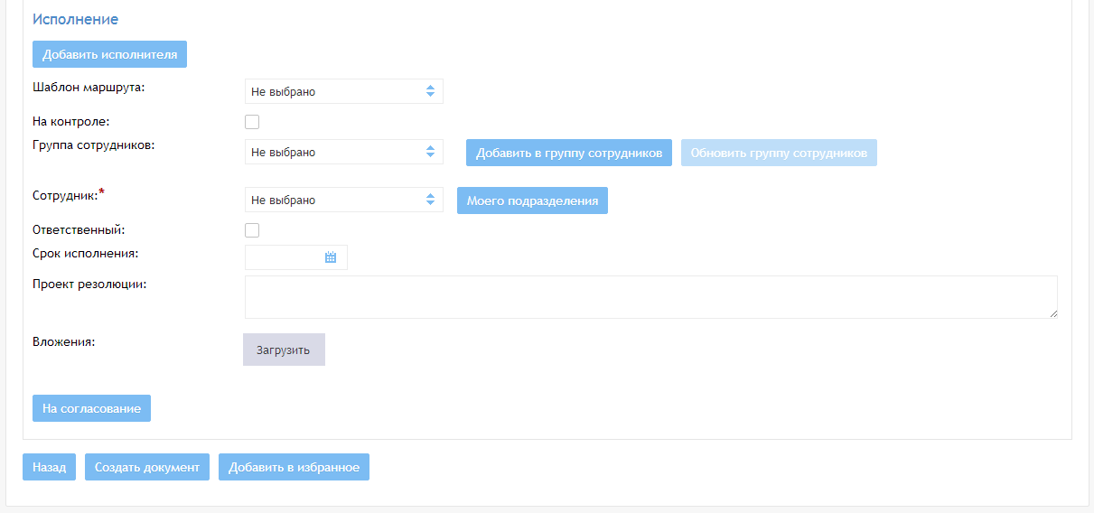
Рисунок 144 — Блок «Исполнение»
В блоке «Связанные задачи» отображается таблица с перечнем исполнителей связанных задач (рисунок 145). Данный блок присутствует в том случае, если в группе задач один из исполнителей является ответственным (выбирается при назначении на исполнение или при отправке документа на рассмотрение/на согласование автоматически).
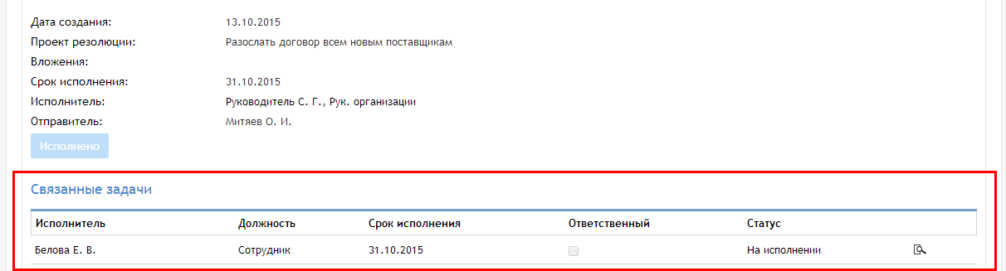
Рисунок 145 — Блок «Связанные задачи»
На вкладке «Документ» отображается вся информация документа — копия его реквизитов из основной карточки (рисунок 146). Вы может скачать вложенные файлы документа, нажав на кнопку «Открыть» в поле «Вложения». Также вы можете перейти по ссылкам на связанные документы. Карточка связанного документа откроется в новой вкладке.
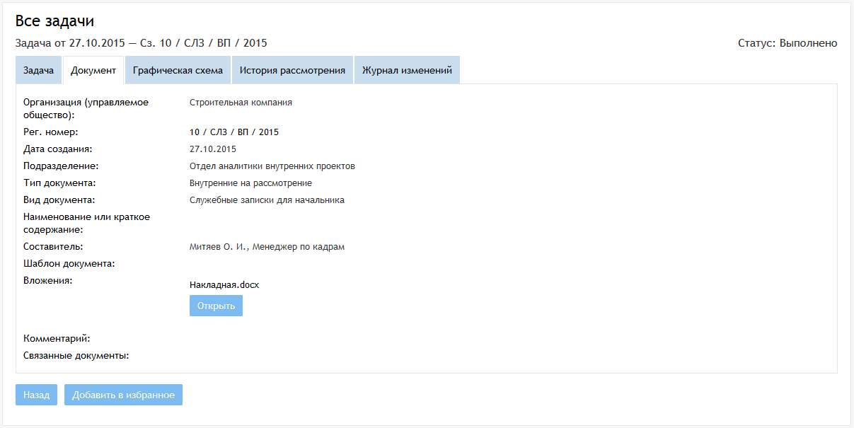
Рисунок 146 — Вкладка «Документ»
На вкладке «Графическая схема» представлена схема маршрута всего документа, на которой серым цветом отмечены пройденные этапы, синим — готовые для исполнения, оранжевым — этапы, которые в данный момент исполнить нельзя. Желтой рамкой выделена текущая открытая задача (рисунок 147).
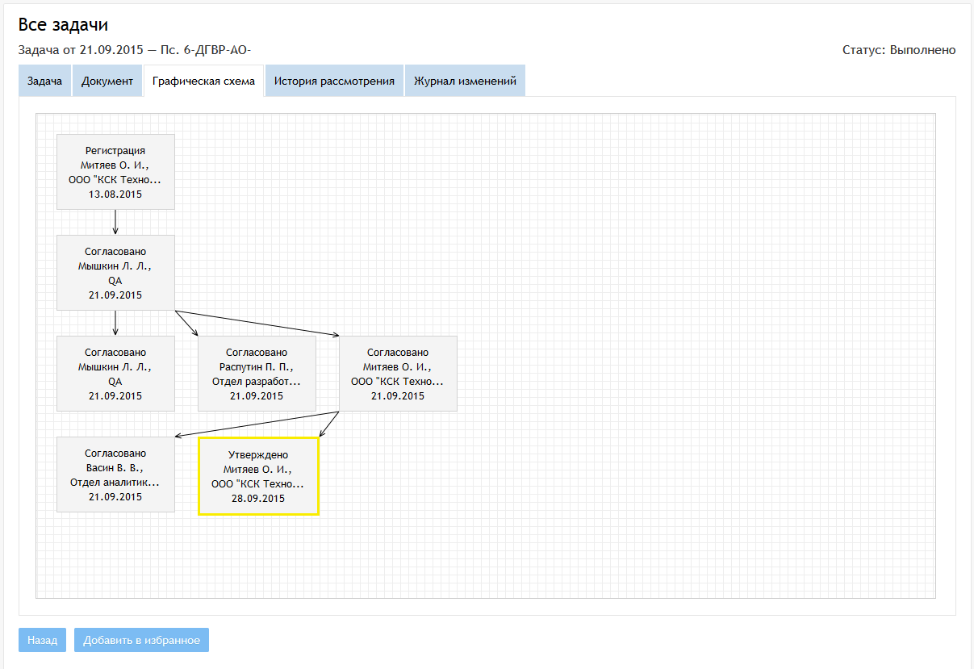
Рисунок 147 — Вкладка «Графическая схема»
На вкладке «История рассмотрения» представлена информация по всем созданным задачам документа. Определения цветов аналогичны графической схеме (рисунок 148). Вы можете выгрузить текущую историю в виде DOC-файла. Для этого нажмите на кнопку «Выгрузить» вверху страницы.
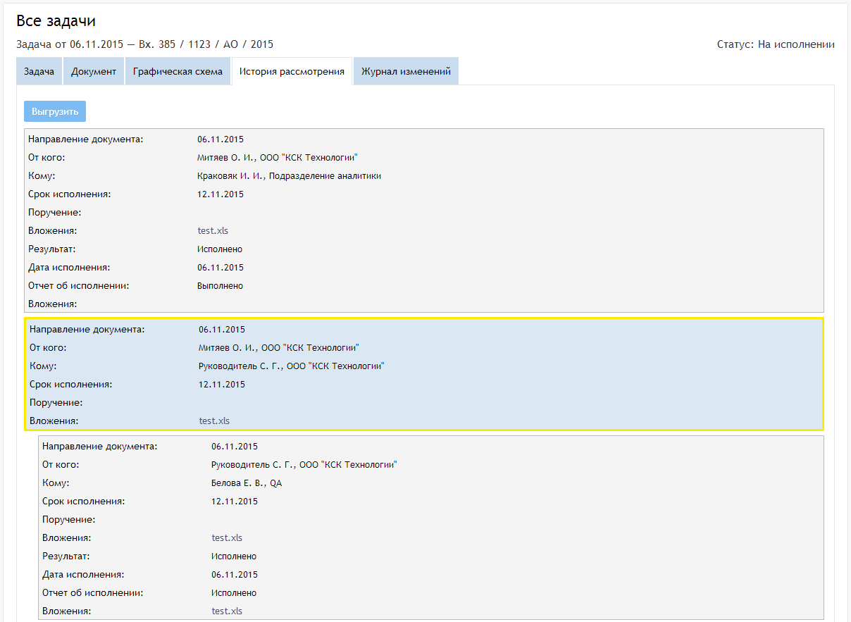
Рисунок 148 — Вкладка «История рассмотрения»
На вкладке «Журнал изменений» отображается перечень изменений документа в виде таблицы. Для каждого события указаны: сотрудник, внесший изменение, его подразделение/отдел и дата внесения изменения (рисунок 149).
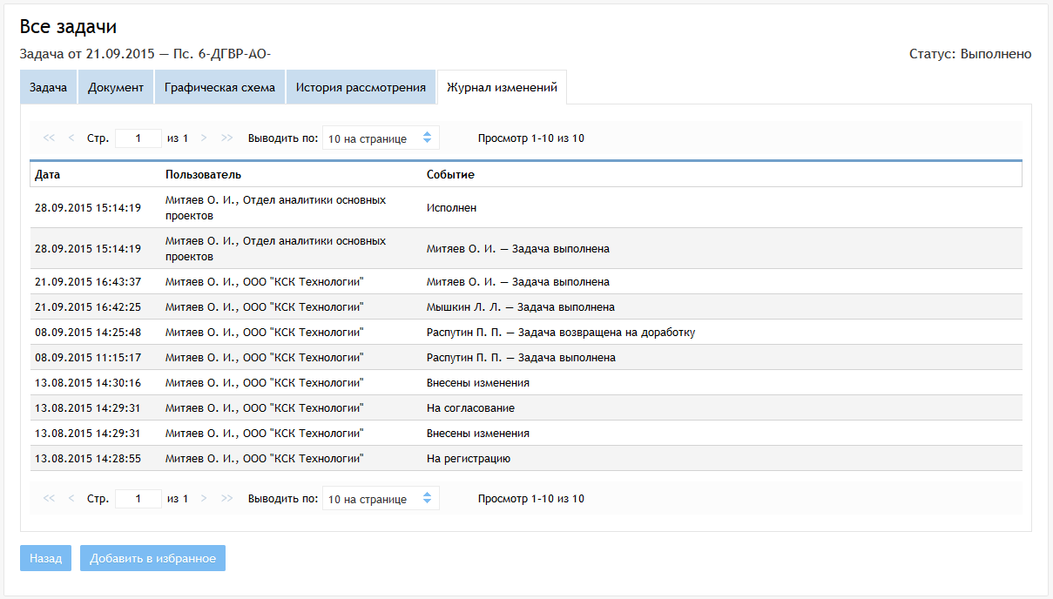
Рисунок 149 — Вкладка «Журнал изменений»

Изменение описания задачи
Информацию о задачи может изменить пользователь с ролью типа «Секретарь» и сотрудник организации, выполнивший постановку задачи (из документа, из задачи).
Пока статус задачи «На исполнении», вы можете изменить:
- проект резолюции задачи;
- срок ее исполнения;
- исполнителя;
- доступ к документу;
- добавить или удалить вложения.
Чтобы внести изменения в описание задачи, откройте карточку задачи и перейдите на вкладку «Задача».
Для изменения проекта резолюции по задаче введите новый в поле «Проект резолюции» и нажмите на кнопку «Сохранить» (рисунок 151).
Для добавления вложения нажмите на кнопку «Загрузить» в поле «Вложения». Для удаления вложения нажмите на кнопку «Удалить» под желаемым вложением. После внесения изменений нажмите на кнопку «Сохранить» (рисунок 152).
Чтобы подписать вложения задачи, подключите вашу карту с ЭЦП и нажмите на кнопку «Подписать» под наименованием загруженного файла. Откроется диалоговое окно «Цифровая подпись». Выберите сертификат, введите ПИН-код и нажмите на кнопку «Подписать» (Рисунок 150). Диалоговое окно закроется, а к файлу добавится ваша ЭЦП.
Рисунок 150 — Диалоговое окно «Цифровая подпись»
Примечание. Функция доступна для пользователей браузера Mozilla Firefox. Перед началом работы необходимо включить плагин CryptoPro и согласиться использовать ЭЦП на Портале.
Чтобы изменить срок исполнения задачи, введите новую дату в поле «Срок исполнения» и нажмите на кнопку «Сохранить» (рисунок 151). Внесенные изменения будут сохранены, если новый срок исполнения не ранее даты регистрации документа. После успешного сохранения изменений исполнителю задачи будет отправлено соответствующее уведомление на его адрес электронной почты.
Примечание. В случае если вы меняете срок исполнения подзадачи, сроки исполнения родительских задач также изменятся.
Чтобы переназначить задачу, выберите нового исполнителя в поле «Исполнитель» и нажмите на кнопку «Сохранить» (рисунок 151). Прежнему исполнителю будет отправлено уведомление о смене исполнителя. Новому исполнителю — стандартное уведомление о назначении задачи.
Примечание. Прежний исполнитель не сможет просматривать карточку задачи в разделе «Мои задачи». Также если новый исполнитель принадлежит другому подразделению/отделу, прежний исполнитель не сможет просматривать карточку задачи в разделе «Все задачи».
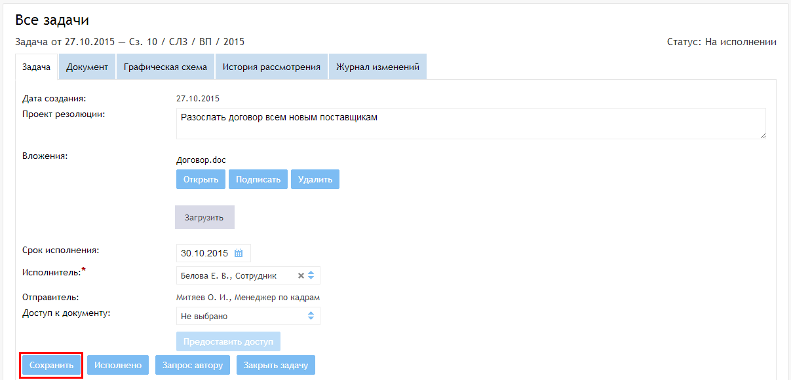
Рисунок 151 — Редактирование описания задачи
Чтобы установить доступ к документу, в карточке задачи которого вы сейчас находитесь, выберите сотрудника из списка в поле «Доступ к документу» и нажмите на кнопку «Предоставить доступ». Перечень всех сотрудников, имеющих доступ к документу, вы можете посмотреть в карточке документа на вкладке «Доступ к документу».

Создание подзадач
Данная функция доступна пользователю с любой ролью, кроме «Делопроизводитель» и «Сотрудник».
Вы можете создать подзадачи из задачи или отправить задачу на исполнение по статическому маршруту в случае:
- если вы являетесь исполнителем задачи (необязательно для ролей типа «Секретарь», «Заместитель»);
- если вы являетесь временным заместителем отсутствующего сотрудника;
- если статическим маршрутом не запрещено создавать подзадачи.
Чтобы создать подзадачи или отправить задачу на исполнение по статическому маршруту, откройте карточку желаемой задачи и перейдите на вкладку «Задача».
Чтобы отправить задачу на исполнение по статическому маршруту, в блоке «Исполнение» в поле «Шаблон маршрута» выберите желаемый маршрут из доступных. По желанию вы можете поставить исполнение документа на контроль. Нажмите на кнопку «На исполнение»/«На согласование» (в зависимости от типа обработки). После нажатия на кнопку страница обновится, исполнителю первого этапа маршрута будет отправлено уведомление на его адрес электронной почты. В блоке «Исполнение» будет отображаться таблица с задачами статического маршрута по мере их формирования.
Вы можете также создать подзадачи для группы сотрудников или для конкретных сотрудников. Для этого удалите маршрут (если выбран) и выберите группу сотрудников или же отдельного сотрудника. При необходимости вы можете создать подзадачи для нескольких сотрудников: по нажатию на кнопку «Добавить» создается новый блок исполнителя.
Если вы выбрали группу сотрудников, вы можете добавить в нее новых. Для этого добавьте новый блок исполнителя по кнопке «Добавить» и выберите сотрудника организации. Затем нажмите на кнопку «Обновить группу сотрудников». Откроется диалоговое окно «Редактирование группы сотрудников». В поле «Сотрудники» будут отображаться выбранные исполнители из блока исполнения. Нажмите на кнопку «Сохранить» (рисунок 152), чтобы обновить существующую группу.
Рисунок 152 — Диалоговое окно «Редактирование группы сотрудников»
Если вы добавили несколько исполнителей и хотите их сохранить для будущего использования, нажмите на кнопку «Добавить в группу сотрудников». Откроется диалоговое окно «Добавление группы сотрудников». В поле «Сотрудники» будут отображаться выбранные исполнители из блока исполнения. Введите название новой группы и нажмите на кнопку «Сохранить» (рисунок 153). Диалоговое окно закроется, а новая группа будет доступна для выбора в поле «Группы сотрудников».
Рисунок 153 — Диалоговое окно «Добавление группы сотрудников»
Чтобы добавить ответственного в группу исполнителей, отметьте соответствующий чекбкос. При наличии ответственного в группе исполнителей также отображается в его блоке дополнительный чекбокс «Копировать для всех». Функция позволяет скопировать проект резолюции, срок исполнения задачи и вложения для каждого исполнителя группы. Чтобы воспользоваться функцией, поставьте галочку в чекбокс «Копировать для всех», заполните данные по задаче ответственного и нажмите на кнопку «Скопировать для всех».
После заполнения обязательных полей нажмите на кнопку «На исполнение»/«На согласование» (рисунок 154). Подзадачи сформируются, если вы заполнили все обязательные поля корректно.
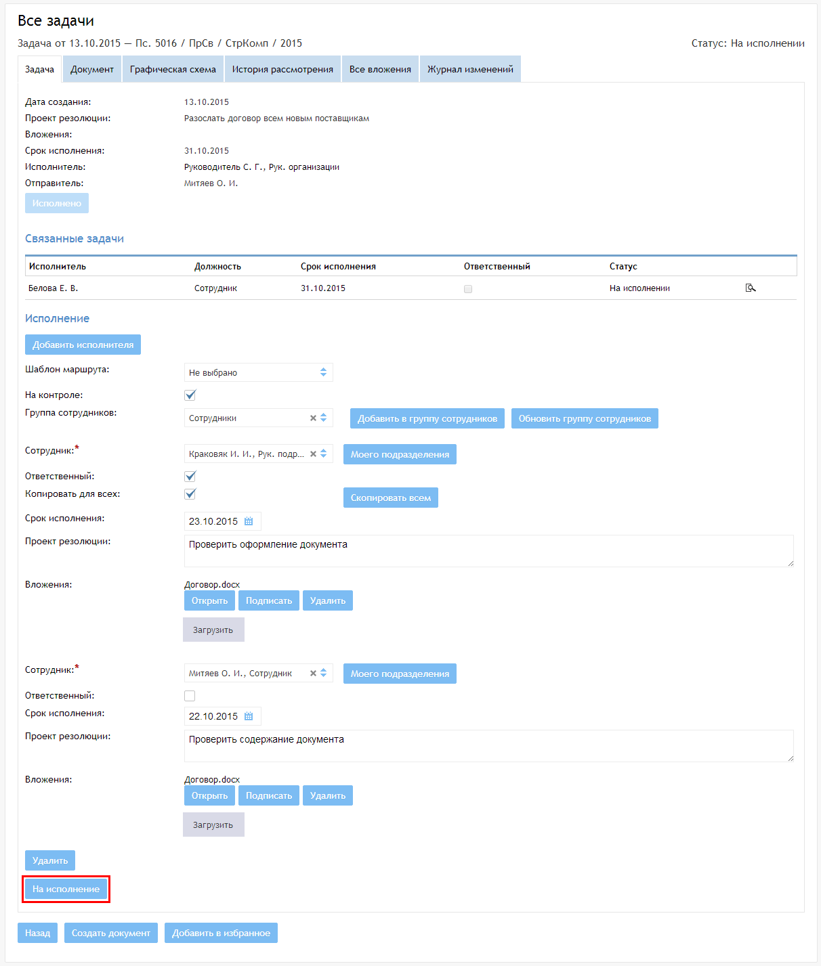
Рисунок 154 — Пример создания подзадачи
После нажатия на кнопку страница обновится, исполнителям всех подзадач будут отправлены уведомления на их адреса электронной почты. В блоке «Исполнение» отобразится таблица с созданными подзадачами.

Инициирование создания документа
Данная функция доступна пользователю с любой из ролей.
Если при исполнении задачи требуется создать новый документ, перейдите в карточку задачи и нажмите на кнопку «Создать документ» (рисунок 155). Кнопка доступна только для задач со статусом «На исполнении».
Рисунок 155 — Кнопка «Создать документ»
По нажатию на кнопку система перенаправит в раздел «Подготовка документов» на страницу создания карточки документа. Процессы заполнения и сохранения карточки и отправки документа на рассмотрение/согласование или на исполнение аналогичны описанным в пп. 5.2, 5.3.

Исполнение задачи
Данная функция доступна пользователю с любой из ролей.
Если вы готовы выполнить задачу, откройте карточку задачи и перейдите на вкладку «Задача».
На вкладке «Задача» отображаются кнопки исполнения задачи в зависимости от типа: «Исполнено», «Ознакомился», «Согласовано», «Не согласовано», «Утвердить». Кнопки доступны в случае:
- если вы являетесь исполнителем задачи (необязательно для ролей типа «Секретарь», «Заместитель»);
- если вы являетесь временным заместителем отсутствующего сотрудника.
Если вы являетесь ответственным за выполнение задач, то вы не сможете выполнить свою задачу, пока связанные задачи не выполнены.
Чтобы выполнить задачу, нажмите на кнопку исполнения (рисунок 156).
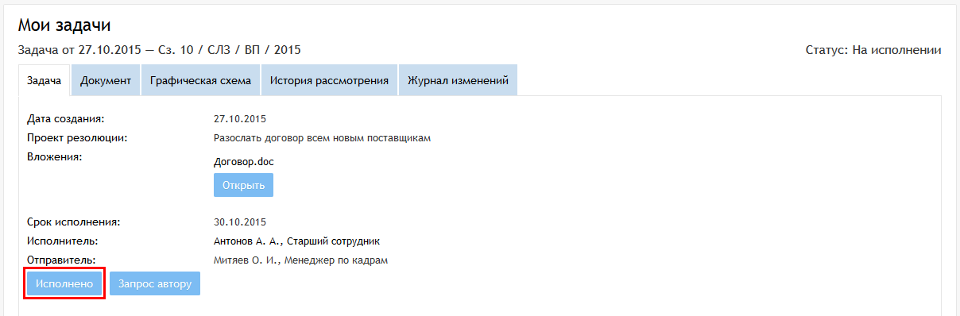
Рисунок 156 — Исполнение задачи
По нажатию на кнопку откроется диалоговое окно «Результат». Заполните комментарий по исполнению задачи и при необходимости приложите файлы. Нажмите на кнопку «Исполнено»/«Ознакомился»/«Согласовано»/«Не согласовано»/«Утвердить» в зависимости от типа задачи (рисунок 157).
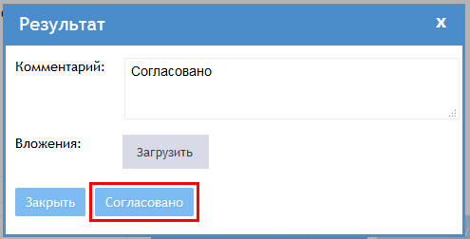
Рисунок 157 — Диалоговое окно «Результат»
После нажатия на кнопку диалоговое окно закроется, страница обновится, а статус задачи изменится на «Выполнено». Постановщику задачи (либо ответственному, если указан) будет отправлено соответствующее уведомление на его адрес электронной почты. Если у задачи были неисполненные подзадачи, их статус изменится на «Закрыто», и уведомления будут отправлены исполнителям подзадач на их адреса электронной почты.
Если эта была последняя невыполненная задача, то статус документа также изменится на «Исполнен»/«Утвержден», и создателю документа отправится соответствующее уведомление на его адрес электронной почты.
В случае если родительскую задачу выполнили ранее вашей, статус вашей задачи изменится на «Закрыто», и вам будет отправлено соответствующее уведомление на ваш адрес электронной почты. Исполнение задачи с таким статусом не требуется. Также в карточке задачи на вкладке «Задача» в блоке «Результат выполнения» будет отображаться фамилия сотрудника, закрывшего задачу.

Переход в карточку задачи из карточки родительской/связанной задачи
Для перехода в карточку подзадачи/связанной задачи откройте карточку родительской задачи и перейдите на вкладку «Задача». В блоках «Исполнение» и/или «Связанные задачи» в таблице отображаются подзадачи, связанные задачи либо этапы статического маршрута (по мере их формирования). Выберите желаемую подзадачу/связанную задачу и перейдите по ссылке в столбце «Исполнитель». Карточка подзадачи/связанной задачи откроется в новой вкладке браузера.

Переоткрытие подзадачи
Функция доступна пользователю с любой из ролей, кроме ролей «Делопроизводитель» и «Сотрудник».
После выполнения каждой подзадачи по вашей задаче вам будет направляться уведомление на ваш адрес электронной почты (в случае, если не назначен ответственный). Чтобы посмотреть информацию о подзадаче и результаты выполнения (если подзадача выполнена), перейдите в карточку задачи на вкладку «Задача». Если вас не устраивают результаты выполнения подзадачи, вы можете переоткрыть подзадачу с новым проектом резолюции и при необходимости назначить ее другому сотруднику. Для этого нажмите на кнопку «Переоткрыть» в блоке «Результат выполнения» (рисунок 158).
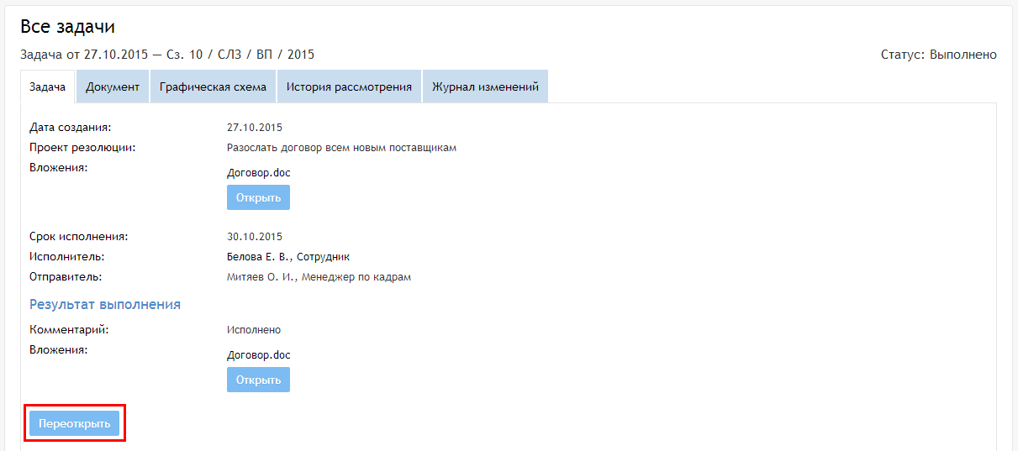
Рисунок 158 — Кнопка «Переоткрыть»
Откроется диалоговое окно «Переоткрытие задачи». По умолчанию в полях отображаются данные подзадачи. Вы можете изменить их. После внесения желаемых изменений нажмите на кнопку «Переоткрыть» (рисунок 159). Диалоговое окно закроется, а исполнителю отправится соответствующее уведомление на его адрес электронной почты. Статус подзадачи изменится на «На исполнении».
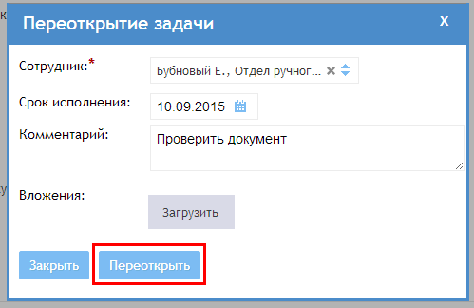
Рисунок 159 — Диалоговое окно «Переоткрытие задачи»
Примечание. Переоткрыть подзадачу можно в том случае, если статус родительской задачи «На исполнении». Переоткрывать задачи первого уровня невозможно.

Установление контроля за исполнением задачи
Данная функция доступна пользователю с любой из ролей, кроме ролей «Сотрудник» и «Делопроизводитель».
Если вы хотите поставить исполнение задачи на контроль, откройте желаемую задачу и перейдите на вкладку «Задача». Нажмите на кнопку «На контроле» над таблицей в блоке «Исполнение» (рисунок 160).
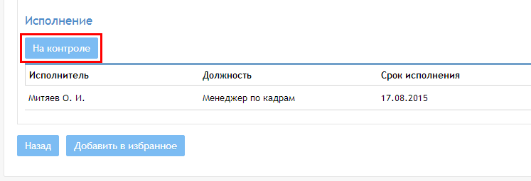
Рисунок 160 — Кнопка «На контроле»
Чтобы в таблице раздела увидеть только задачи, которые вы контролируете, в блоке фильтров поставьте галочку в чекбокс «Контролирую Я» и нажмите на кнопку «Применить».
В процессе исполнения задачи вы можете в любое время снять ее с контроля. Для этого в блоке «Исполнение» нажмите на кнопку «Снять с контроля» над таблицей (рисунок 161).
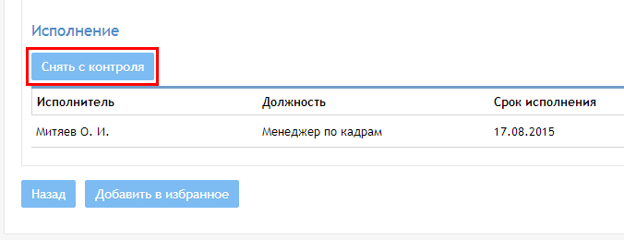
Рисунок 161 — Кнопка «Снять с контроля»

Запрос автору
Данная функция доступна пользователю с любой из ролей.
Если вам необходимо уточнить информацию по документу, вы можете оформить запрос автору документа. Для этого откройте карточку задачи со статусом «На исполнении» и перейдите на вкладку «Задача».
На вкладке «Задача» отображаются кнопки исполнения задачи и кнопка «Запрос автору». Кнопки доступны в случае:
- если вы являетесь исполнителем задачи (необязательно для ролей типа «Секретарь», «Заместитель»);
- если вы являетесь временным заместителем отсутствующего сотрудника.
Чтобы создать запрос автору, нажмите на кнопку «Запрос автору» (рисунок 162).
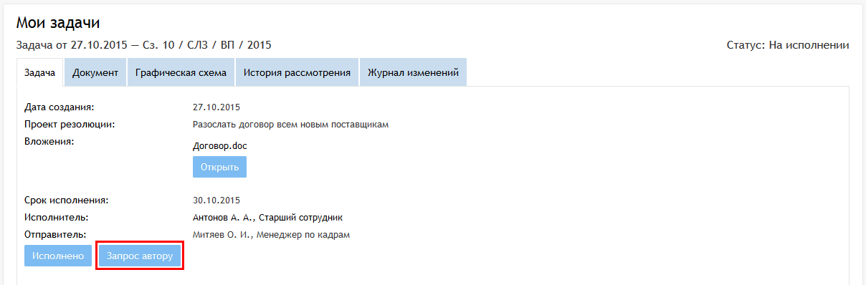
Рисунок 162 — Кнопка «Запрос автору»
По нажатию на кнопку откроется диалоговое окно «Запрос автору». Опишите проблему, при необходимости приложите файлы и нажмите на кнопку «Запрос автору» (рисунок 163).
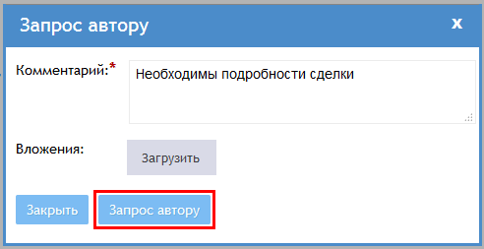
Рисунок 163 — Диалоговое окно «Запрос автору»
После нажатия на кнопку диалоговое окно закроется, страница обновится, и создастся задача для автора документа в виде подзадачи текущей задачи. Автору документ будет отправлено уведомление о задаче на его адрес электронной почты. После исполнения автором документа вашего запроса, вам будет отправлено соответствующее уведомление на ваш адрес электронной почты.

Закрытие задачи
Данная функция доступна пользователю с любой из ролей.
Если вам необходимо закрыть задачу по документу, откройте карточку задачи и перейдите на вкладку «Задача».
Чтобы закрыть задачу, нажмите на кнопку «Закрыть задачу» (рисунок 164). Кнопка отображается в случае, если:
- если вы являетесь постановщиком задачи (необязательно для ролей типа «Секретарь», «Заместитель»);
- если вы являетесь временным заместителем отсутствующего сотрудника — постановщика задачи.
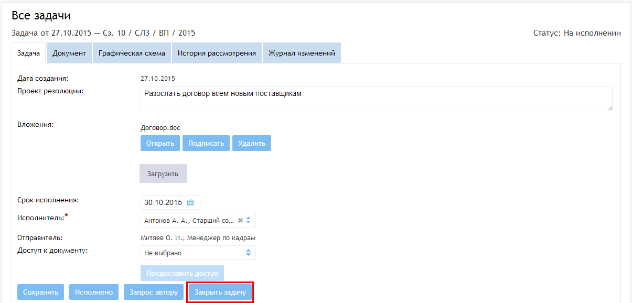
Рисунок 164 — Кнопка «Закрыть задачу»
По нажатию на кнопку откроется диалоговое окно «Закрытие задачи». Заполните комментарий и при необходимости приложите файлы. Нажмите на кнопку «Закрыть задачу» (рисунок 165).
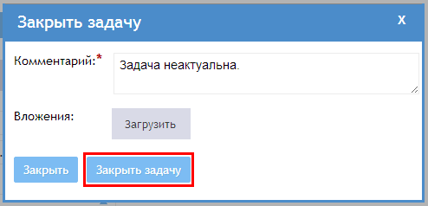
Рисунок 165 — Диалоговое окно «Закрытие задачи»
После нажатия на кнопку диалоговое окно закроется, страница обновится, а статус задачи изменится на «Закрыто». Текущему исполнителю задачи будет отправлено соответствующее уведомление на его адрес электронной почты. Если у задачи были неисполненные подзадачи, их статус изменится на «Закрыто», и уведомления будут отправлены исполнителям подзадач на их адреса электронной почты.
Если эта была последняя невыполненная задача, то статус документа также изменится на «Исполнен»/«Утвержден», и создателю документа отправится соответствующее уведомление на его адрес электронной почты.
В случае если все задачи, включая текущую, имеют статус «Закрыто», статус документа изменится на «Зарегистрирован».

Редактирование результата исполнения
Данная функция доступна пользователю с любой из ролей.
Если вам необходимо отредактировать результат исполнения задачи, откройте карточку задачи и перейдите на вкладку «Задача». Для редактирования доступен результат задачи, родительская задача которой еще не выполнена (в случае если задача является подзадачей), а также только тогда, когда статус документа «На рассмотрении»/«На согласовании».
Чтобы отредактировать результат, нажмите на кнопку «Редактировать результат» (рисунок 166). Кнопка отображается в случае, если:
- вы являетесь исполнителем задачи (необязательно для ролей типа «Секретарь», «Заместитель»);
- вы являетесь временным заместителем отсутствующего сотрудника — исполнителя задачи.
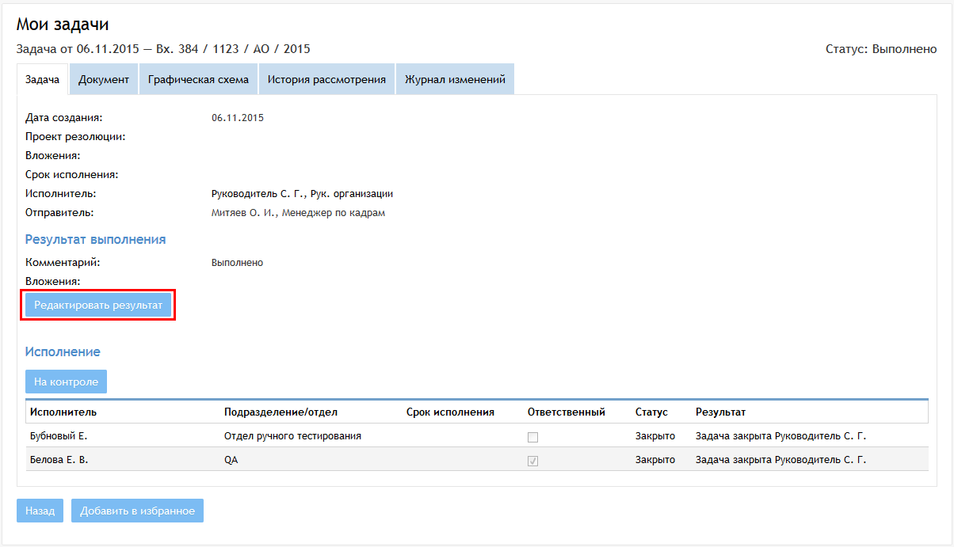
Рисунок 166 — Кнопка «Редактировать результат»
По нажатию на кнопку откроется диалоговое окно «Результат». По умолчанию отображаются предыдущее содержимое полей. Внесите желаемые изменения и нажмите на кнопку «Редактировать результат» (рисунок 167).
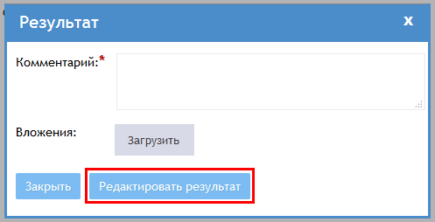
Рисунок 167 — Диалоговое окно «Результат»
После нажатия на кнопку диалоговое окно закроется, страница обновится, и результат исполнения обновится.

Работа с поточным сканированием
Доступ к функции осуществляется в таком же порядке, как и к функциям создания и редактирования документов.
В разделах «Входящие документы», «Исходящие документы», «Внутренние документы» и «Подготовка документов» вы можете воспользоваться функцией поточного сканирования. Перед началом работы убедитесь, что на страницах разделов отображается кнопка «Прикрепить сканы». В случае ее отсутствия, пожалуйста, обратитесь к администратору.
Перейдите в карточку документа со статусом «На регистрации» («Подготовка») или «На доработке» и нажмите на кнопку «Печать штрих-кода» внизу формы (рисунок 168). Файл со штрих-кодом (QR-кодом) сохранится в папку по умолчанию либо в выбранную папку в зависимости от настроек браузера. В наименовании файла будет указан тип раздела на английском и ID документа.
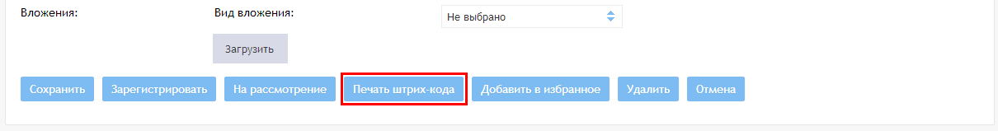
Рисунок 168 — Кнопка «Печать штрих-кода»
После подготовки отсканированных документов перейдите на страницу раздела и нажмите на кнопку «Прикрепить сканы» справа над таблицей (рисунок 169).
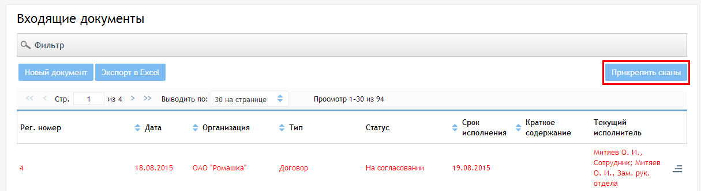
Рисунок 169 — Кнопка Прикрепить сканы
Откроется диалоговое окно «Отчет обработки сканов», содержащее количество обработанных документов и перечень ошибок, если они присутствуют (рисунок 170). В случае наличия ошибок при обработке отсканированных документов, пожалуйста, обратитесь к администратору, сообщив описание ошибки из блока «Ошибки». Для закрытия диалогового окна нажмите на кнопку «OK».
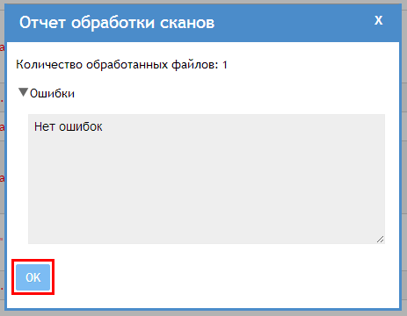
Рисунок 170 — Диалоговое окно «Отчет обработки сканов»
Если обработка прошла без ошибок, то в карточках документов, для которых были сделаны сканы, отобразятся файлы в поле «Вложения».

